Київський національний університет імені Тараса Шевченка
Географічний факультет
Кафедра фізичної географії та геоекології

На правах рукопису
УДК [712.25:711.14]:528.9(439.151+477.411)

ЗЕЛЕНА ІНФРАСТРУКТУРА МІСТ БУДАПЕШТ ТА КИЇВ: ПОРІВНЯЛЬНИЙ АНАЛІЗ
GREEN INFRASTRUCTURE IN THE CITIES OF BUDAPEST AND KYIV:
A COMPARATIVE ANALYSIS
Галузь знань: 10 Природничі науки
Спеціальність: 106 Географія
Освітня програма: Міжнародне природоохоронне співробітництво

Магістерська робота
студентки 2-го курсу ОР Магістр
Федорової Уляни Юріївни
Науковий керівник:
кандидат географічних наук, доцент
Гавриленко Олена Петрівна

Допущено до захисту _____________ Людмила БІЛОУС
Пр. № __ від ____

Київ 2026
ЗМІСТ
ВСТУП 3
РОЗДІЛ 1. ТЕОРЕТИЧНІ ЗАСАДИ ЗЕЛЕНОЇ ІНФРАСТРУКТУРИ 7
1.1 Історія становлення та розвитку концепції зеленої інфраструктури 7
1.2 Теоретичні основи зеленої інфраструктури: від глобальної концепції до міських екосистем 20
1.3 Приклади європейських практик впровадження концепції зеленої інфраструктури 34
РОЗДІЛ 2. МАТЕРІАЛИ ТА МЕТОДИ ДОСЛІДЖЕННЯ МІСЬКОЇ ЗЕЛЕНОЇ ІНФРАСТРУКТУРИ 40
2.1 Застосовані матеріали для дослідження міської зеленої інфраструктури 40
2.2 Методика порівняльного аналізу та особливості застосування 43
РОЗДІЛ 3. ХАРАКТЕРИСТИКА МІСЬКОЇ ЗЕЛЕНОЇ ІНФРАСТРУКТУРИ БУДАПЕШТА ТА КИЄВА 47
3.1 Місто Будапешт та його зелена інфраструктура 47
3.2 Характеристика міста Київ та його зеленої інфраструктури 55
РОЗДІЛ 4. РЕЗУЛЬТАТИ ПОРІВНЯЛЬНОГО АНАЛІЗУ МІСЬКОЇ ЗЕЛЕНОЇ ІНФРАСТРУКТУРИ БУДАПЕШТА ТА КИЄВА 63
4.1 Результати кількісного аналізу 63
4.2 Результати якісного аналізу 71
ВИСНОВКИ 77
СПИСОК ВИКОРИСТАНИХ ДЖЕРЕЛ 80
ДОДАТКИ 95

ВСТУП
Сутність проблеми. ООН має прогнози щодо зростання світового населення протягом наступних 50-60 років з досягненням кількісного піку в 10,3 мільярдів осіб приблизно в 2080-х роках [1]. Очікується, що міста будуть відповідати за дві третини прогнозованого приросту світового населення до 2050 року, а найпоширенішим для місцем проживання стануть великі міста, в тому числі для українського населення. У випадку концентрованого збільшення жителів, міста стануть найбільш вразливими місцями для появи глобальних викликів людства, а також соціальних, довкіллєвих та економічних чинників, найбільш релевантними з яких є: старіння населення, соціальна нерівність, внутрішня та зовнішня міграція, збільшення частки вразливих верств мешканців міст, адаптація до природних загроз та боротьба з наслідками локального забруднення навколишнього середовища [2].
На регіональному та місцевому рівнях просторова експансія урбанізації та дотичні процеси у вигляді стрімкої деформації ландшафтів включно з подальшим антропогенним перевантаженням призводять до фрагментації середовищ існування для більшості видів та численних довкіллєвих проблем [3]. Тому урбанізація постає однією з найбільших загроз для зв’язності ділянок ландшафтів, що забезпечують біорізноманіття у певній місцевості. Для населення даний виклик може проявлятися у вигляді зупинки надання екосистемних послуг та порушення довкіллєвої безпеки громадян [4].
При аналізі ситуації на національному рівня, прийняття та виконання більшості природоохоронних політик ЄС є необхідною складовою євроінтеграції України, в тому числі врахування аспекту збереження біорізноманіття. В рамках євроінтеграції в 2025 році було оприлюднено проєкт Стратегії збереження біологічного різноманіття України на період до 2035 року [5], яка має ціль збільшення частки заповідання до 30%, що збігається з цілями ЄС. Згідно з даними від Української природоохоронної групи, на 2023 рік площа природоохоронних територій становить 6,7% і збільшилась лише на 0,02% [6]. Внаслідок повномасштабного вторгнення природно-заповідний фонд (далі — ПЗФ) зазнав значних прямих та опосередкованих втрат. На сьогодні кожен сьомий природоохоронний об’єкт пошкоджено, а сукупна площа уражених територій сягає 665 тис. га. Окрім фізичних руйнувань, система ПЗФ стикається з критичним зростанням навантаження через наслідки воєнних дій. Це охоплює широке коло викликів: від інтенсивного рекреаційного тиску внаслідок внутрішньої міграції населення до загроз виживанню окремих видів та цілісності екосистем [7]. Зелена інфраструктура має потенціал для нівелювання низки екологічних викликів та посилення функціональності мережі ПЗФ на критичних ділянках. Зокрема, вона може забезпечити створення екологічних коридорів для міграції видів, що зміщують ареали через воєнні дії, а також розширити пропозицію культурних екосистемних послуг у містах з різким зростанням чисельності населення.
Для дослідження впливу зеленої інфраструктури на міське середовище було обрано два великих міста: Будапешт та Київ. Аргументацією для обрання двох міст є їх спільні риси: посткомуністичне минуле, сильний ступінь антропогенної навантаженості на екосистеми та розташування на головних річках — Дунай та Дніпро.
Екологічна стійкість Києва на сучасному етапі перебуває під впливом сукупності дестабілізуючих чинників. З одного боку, стрімка урбанізація та зростання кількості населення [8], включно з понад 430 тис ВПО станом на 2026 рік [9], провокують надмірне навантаження на ресурси міста. З іншого — російське повномасштабне вторгнення спричинило деградацію природних екосистем через пожежі в лісах та комплексного забруднення землі продуктами детонації на наслідками масових пожеж. У поєднанні з високим рівнем автомобілізації та енергетичними викликами [10] з усіма супутніми наслідками призводять до значного перевищення норм забруднення. У Києві спостерігається скорочення площ природних територій на користь забудови, особливо в районах з критично низьким відсотком зелених зон, як-от Солом’янський чи Печерський, коли найбільша частина зелених зон знаходиться на периферії Києва [11].
Порівняно зі станом зеленої інфраструктури (ЗІ) Києва, Будапешт відзначається переходом комплексного стратегічного плану Дезьо Радо (угор. Dezső Radó) в 2021 році, що діятиме до 2030 року та вже має помітні результати. Станом на 2024 рік: було збільшено бюджет утримання та догляду за ЗІ міста до 6,8 млрд форинтів; скорочення площі територій, призначених для забудови на 30 тис га; була створена інтерактивна кадастрова карта міських зелених зон «BP Fatár», що виступає інструментом для громадського контролю, а також багато іншого [12].
Актуальність теми визначається практичною значущістю завдяки виявленням ефективних інструментів переходу від кризового стану екосистем до їхнього планомірного сталого розвитку в міських умовах через порівняльний аналіз зеленої інфраструктури міст. Окрім цього, врахування досвіду Будапешта як столиці країни, що є членом Європейського Союзу, може стати корисним не лише для прискорення євроінтеграції, але й для боротьби зі складними явищами стрімкої урбанізації та їх наслідків у вигляді погіршення фізичного та ментального здоров’я громадян, маргіналізації верств суспільства, відсутність робочих місць тощо.
Метою дослідження є здійснити порівняльний аналіз зеленої інфраструктури міст Будапешт та Київ.
Завданнями дослідження є:
- дослідити історичне підґрунтя концепції зеленої інфраструктури та стан дослідження теми;
- розглянути теоретичні основи зеленої інфраструктури та окреслити основні цілі її формування та функціонування;
- проаналізувати методичні підходи до застосування концепції зеленої інфраструктури на основі ситуаційних аналізів;
- оцінити умови формування, структуру та стан зеленої інфраструктури міст Будапешт та Київ;
- здійснити порівняльний аналіз кількісних та якісних характеристик зеленої інфраструктури міст Будапешт та Київ;
- обґрунтувати результати дослідження та висновків.
Об’єкт дослідження: зелена інфраструктура як комплексна багатофункціональна система великих міст.
Предмет дослідження: кількісні та якісні показники зеленої інфраструктури міст Будапешт та Київ, закономірності просторових та темпоральних змін міських зелених зон, а також система планування їх розвитку в обох містах.
Методи дослідження: картографічний, аналіз і синтез, порівняння і класифікація, узагальнення, індукція та дедукція, зіставлення.
Структура дослідження. Кваліфікаційна робота магістра складається зі вступу, чотирьох розділів, висновків, списку використаних джерел, що налічує 104 найменувань та 1 додаток. Основний зміст дослідження викладено на 72 сторінках; всього сторінок – 97.

РОЗДІЛ 1. ТЕОРЕТИЧНІ ЗАСАДИ ЗЕЛЕНОЇ ІНФРАСТРУКТУРИ

1.1 Історія становлення та розвитку концепції зеленої інфраструктури
Концепція зеленої інфраструктури почала набувати форми в 1980-х роках в Сполучених Штатах Америки через усвідомлення важливості екосистем для економічного та соціального благополуччя, оскільки певні елементи ЗІ можуть краще закривати потреби населення у порівнянні з сірою інфраструктурою (наприклад, автомагістралі, заводи тощо) через власну багатофункціональність. Відправною точкою стала робота Девіда Левенталя «Минуле — чужа країна» 1985 року, де описується формування особливостей сприйняття ландшафту через призму соціокультурних процесів та особистого життєвого досвіду індивіда.
Термін «зелена інфраструктура» (далі — ЗІ) прозвучав під час виступу губернатора штату Меріленд Періса Гленденінга на Раді зі сталого розвитку при Президенті США 1999 року як політичний заклик до оптимізації міського простору. Наукове застосування та пояснення надали Марк Бенедикт та Едвард МакМейхон в праці 2002 року «Зелена інфраструктура: розумне збереження природи для ХХІ століття» змогли поширити концепцію серед інших сфер, дотичних до охорони природи. На даний період ЗІ була визначена як багатогранний та стратегічний підхід до охорони ландшафтів, що закарбувалась на регіональному рівні [13].
Напрацювання Теда Вебера, в тому числі в статті «Оцінка зеленої інфраструктури штату Меріленд» 2006 р., забезпечили принципи розробки методології виявлення екологічних мереж, а також ввели основи для подальших досліджень концепції екосистемних послуг.
В період від 1990 років до початку нульових XXI століття концепція ЗІ була поширена на Велику Британію, що стала однією з найперших країн, яка почала найбільш активно впроваджувати концепцію ЗІ. Фундаментальна праця 2006 року «Посібник з планування зеленої інфраструктури» Клайва Дейвіса та ін. стала першою спробою втілити теоретичні принципи багатофункціональності та зв'язності на практиці через створення громадського лісу в Англії з метою на основі наявних в той час напрацювань [14]. Одними з них є розробка пілотного проєкту «Ліси громади» Комісією з питань сільської місцевості, результатом якої є збереження лісів та включення їх до важливих активів сучасної ЗІ Великої Британії. В 2000 році в стратегічному документі «Сільська місцевість в містах та навколо них» (англ. «Countryside in and around Towns») було викладено основні переваги від застосування концепції ЗІ, що в майбутньому стало основою для більш об’ємного та деталізованого формування ЗІ країни [15].
Від середини нульових років до початку десятих років ХХІ століття почалось поширення концепції ЗІ серед інших країн Європи. Наприклад, в 2009 році в Іспанії дослідницьким центром CREAF на замовлення міської ради Барселони було здійснено детальний аналіз екосистемних послуг ЗІ Барселони на основі американської комп’ютерної моделі обчислення ефектів міського лісу (Urban Forest Effects Model) для подальшого вдосконалення ЗІ міста та використання її переваг. Модель обробляє дані про стан забруднення міста з виділенням основних видів забруднень, метеорологічні та розподілені просторово польові дані (вимірювання на обраних ділянках видового складу дерев, вік, щільність тощо) [16]. Дана дослідницька ініціатива стала однією з основ для глобального поширення програмного забезпечення i-Tree від Лісової служби США для аналізу екосистемних послуг дерев, що активно використовується в міському плануванні [17].
Дослідження 2007 року від К. Цуласа про взаємозв'язок функцій ЗІ та здоров'я населення стало опорою для розширення дискусії щодо провадження ЗІ із залученням фахівців з громадського здоров'я та соціальної політики. Стосовно позитивних впливів ЗІ на стійкість міського середовища до змін клімату описала С. Гілл у власному дослідженні цього ж року під назвою «Адаптація міст до зміни клімату: роль зеленої інфраструктури». На пізніших етапах історичного розвитку ЗІ, Р. Хансен та С. Пауляйт у 2014 році провели та опублікували концептуальну роботу з розмежування понять «багатофункціональність» та «екосистемні послуги» в контексті міської ЗІ. Окремо варто відзначити Девіда Рауса та Ігнасіо Бунстер-Осса, чия книга «Зелена інфраструктура: ландшафтний підхід» 2013 року глибоко занурилася в дихотомію «сірої» та «зеленої» інфраструктури, особливо в питаннях водного господарства [13].
У 2014 році концептуальний фундамент досліджень зеленої інфраструктури було суттєво посилено двома ключовими працями. С. Пауляйт у статті «Від багатофункціональності до множинних екосистемних послуг?» обґрунтував необхідність переходу від декларування багатофункціональності зелених зон до конкретної оцінки спектру екосистемних послуг, які вони надають [18]. Цього ж року Т. Елмквіст та Е. Андерссон опублікували роботу «Відновлення зв’язку міст з біосферою», у якій запропонували розглядати міста як складові біосфери, обґрунтувавши роль ЗІ як ключового механізму управління урбогеосистемами для забезпечення стійкості [19].
У 2016 році Н. Кабіш та ін. у праці «Природоорієнтовані рішення для пом’якшення наслідків зміни клімату на урбанізованих територіях» систематизувала зв’язок між природоорієнтованими рішеннями та міською ЗІ, акцентувавши їхню роль у пом’якшенні наслідків зміни клімату [20]. 2018 року Д. Дженелетті та ін. у дослідженні «Оцінювання охолоджувальної потужності зелених інфраструктур» надав практичний інструментарій для оцінки охолоджувального ефекту зелених зон [21].
В Україні тематика ЗІ активно почала розвиватися наприкінці 2010-х років в рамках міжнародного співробітництва. В грудні 2016 року Карпатський національний природний парк в рамках Програми Прямої Допомоги від Посольства Австралії в Україні визначив ЗІ як один з напрямів стратегічного планування території міста Яремче [22]. В рамках проєкту «TRANSGREEN» опубліковано в 2019 році практичний посібник стосовно планування транспортної та зеленої інфраструктури в Карпатському регіоні з урахуванням довкіллєвих інтересів [23].
Підґрунтям для вивчення ЗІ стали праці М.Д. Гродзинського, який активно досліджував підходи до оцінки стійкості геосистем та просторову організацію ландшафтів, розробляв методики регулювання антропогенних навантажень для визначення пріоритетів екологічної політики [24]. Фундаментом для безпосереднього дослідження ЗІ в Україні стали роботи Н.В. Максименко 2017 року в рамках монографії «Ландшафтно-екологічне планування: теорія і практика», де описані теоретико-методологічні засади та реалізації організація довкілля в просторі [25]. В 2019 році ЗІ детальніше розкриється у її статті «Теоретичні основи стратегії зеленої інфраструктури: міжнародний досвід» [26].
Серед досліджень, присвячених зеленій інфраструктурі Києва, вагоме місце посідає наукова праця П. Г. Шищенка, О. П. Гавриленко та Є. Ю. Циганка «Доступність зелених зон в умовах компактного міста (на прикладі Києва)» (2021), де було проаналізовано просторову доступність зелених зон столиці, спираючись на геоінформаційні технології та дані дистанційного зондування, що дозволило виявити дисбаланс у забезпеченні жителів рекреаційними просторами в умовах ущільненої забудови [27]. У продовження соціально-екологічного підходу М. Д. Гродзинський, Н. П. Корогода, О. Ю. Гродзинська та Д. В. Свідзінська в публікації «Чинники сприйняття та оцінка проблем зелених зон Києва його мешканцями» 2023 року на основі соціологічного опитування встановили ключові чинники привабливості зелених зон, а також визначили основні проблеми, як-от засміченість, недостатній догляд та шумове навантаження, які впливають на якість ЗІ [28]. Обидві роботи стали основою для емпіричних досліджень в контексті розуміння стану та потреб ЗІ Києва з оцінкою культурних екосистемних послуг.
Окрім цього, фундаментальною стала публікація 2022 року колективної монографії «Зелено-блакитна інфраструктура в містах пострадянського простору: вивчення спадщини та підключення до досвіду країн V4» за редакцією Н. Максименко та А. Шкаруби. Дана праця стала однією з перших комплексних аналізів стану зелено-блакитної інфраструктури пострадянських міст та визначила шляхи адаптації ЗІ до стандартів Європейського Союзу [29]. Зі сторони практичної імплементації, праця А. Гречко «Досвід та переваги застосування зелених дахів як елементу зеленої інфраструктури» 2023 р. визначила міжнародний досвід використання зелених дахів та їхні переваги для сталого розвитку міст [30].
Серед угорських наукових досліджень ЗІ робота К. Терек та ін. «A zöldinfrastruktúra-fejlesztés célterületei Magyarországon» 2021 року запропонувала комплексну систему оцінки стану ЗІ на основі трьох критеріїв — екологічного стану, обсягу екосистемних послуг і просторової зв’язності, що дозволило вперше визначити пріоритетні території для розвитку в масштабах усієї Угорщини [31]. Дослідження 2025 року «Spatial distribution, determinants, and implementation barriers of green-blue-grey infrastructure-based urban heat island mitigation strategies in Budapest, Hungary» від Агостона Горані та Джесіки Торн аналізує просторовий розподіл ефекту міського теплового острова в та оцінює ефективність різних типів інфраструктури для його пом'якшення [32]. Важливою роботою для обчислення та сприйняття вигод ЗІ стала стаття «Погляд громадськості на природоорієнтовані рішення в Будапешті: оцінка приписаної ефективності у вирішенні суспільних проблем» 2025 року [33].
В загальному політичному контексті для Європейського континенту провадження ЗІ став визначальним 2009 рік: в Брюсселі відбувся семінар «На шляху до зеленої інфраструктури для Європи – інтеграція територій Natura 2000 у ширший сільський простір», де обговорювався виклик фрагментації оселищ, необхідність сполучення територій з високим біорізноманіттям та глобальні дії на рівні Європейського Союзу (далі — ЄС). Саме на даному семінарі термін «зелена інфраструктура» набув не лише наукового, але й більш глобального значення: політичного та соціального [34].
Також в 2009 році Європейською Комісією (далі — ЄК) було опубліковано білу книгу про адаптацію до кліматичних змін, де наголошується важливість раціонального управління екологічною мережею Natura 2000 для забезпечення зв’язку між природними територіями для забезпечення виживання видів при змінах кліматичних умов. Окрім цього, підкреслюється важливість впровадження та використання екосистемних підходів на рівні системних урядових заходів задля можливості розробки заходів, які одночасно сприяють вирішенню проблем втрати біорізноманіття, зміни клімату, а також численних супутніх переваг для населення [35].
На початку 2010 року ЄК опублікувала серію варіантів для політик, цілей та задач щодо збереження біорізноманіття після 2010 року. Ключовою ціллю є «зупинити втрату біорізноманіття та деградацію екосистемних послуг у ЄС до 2020 року та відновити їх, наскільки це можливо, одночасно збільшуючи внесок ЄС у запобігання втраті біорізноманіття у світі» [36, с. 3].
В травні 2013 року було опубліковано комюніке «Зелена інфраструктура (ЗІ) — Покращення природного капіталу Європи», що стало основою для розвитку стратегії ЗІ. Згідно з ЄК, зелена інфраструктура — це «стратегічно спланована мережа природних та напівприродних територій з іншими природними особливостями, створена та керується з метою надання широкого спектру екосистемних послуг» [37]. Пізніше цього ж року, Європейський Парламент видав резолюцію про підтвердження політичного курсу ЄС стосовно ЗІ [38].
В комюніке було наголошено на важливості розвитку ЗІ у містах, де проживало 60% населення ЄС на момент публікації. ЗІ стає ключем для розв’язання викликів великих економічних втрат, пов’язаних з наданням базових людських потреб (наприклад, чисте повітря та питна вода), тому її визначають як інвестиційний пріоритет фондів ЄС. ЄК подає зелену інфраструктуру не лише як спосіб адаптації до змін клімату та фрагментації оселищ, але як важливу частину спадщини європейської культури: природа є окремою цінністю, яку варто захищати [37]. Ці причини є поштовхом для прийняття в ЄС системотворчих рішень з просторового планування природних територій у порівнянні зі США, де ініціативи ЗІ поширені лише на регіональному рівні через антропоцентричний погляд на ЗІ [39].
В Стратегії щодо ЗІ наголошується на тому, що імплементація концепції ЗІ (концепція детально розглянута в п. 1.2) має відбуватися через прийняття певних рішень в рамках інших політик ЄС (природоохоронної, економічної, транспортної тощо). Наприклад, Директива про енергетичну ефективність будівель має можливість заохочувати виконавців не лише застосовувати новітні методи будівництва та використання матеріалів, але й застосовувати такі рішення як зелені дахи та стіни, що можуть допомогти зменшити ефект теплового острова в містах, зменшити навантаження на систему водовідведення та створити есетично привабливий вигляд будівель [40].
В 2019 році ЄК опублікувала настанову щодо стратегічної рамки для подальшої підтримки впровадження зелено-синьої інфраструктури рівня ЄС та два оглядові звіти, що розглядають досягнутий прогрес у розвитку ЗІ та виклики, з якими стикалися при впровадженні чотирьох пріоритетних робочих напрямків стратегії ЗІ. У звітності описано, що прогрес є фрагментованим через обмежене розуміння інтеграції ЗІ в інші політики ЄС. Наприклад, водна політика ЄС передбачає використання природних засобів утримання води (Natural Water Retention Measures) для уповільнення стоку зливових вод, збільшення їх інфільтрації та одночасного зменшення забруднення через природні процеси. Одночасно з цим ЗІ не згадується у спільній сільськогосподарській політиці на момент публікації звіту [41].
Наразі концепцію ЗІ в ЄС підтримує Європейський зелений курс (European Green Deal) — набір політик, стратегій та ініціатив, представлений в грудні 2019 року, мета якого полягає поступовому становленні Європейського континенту кліматично нейтральним до 2050 року. Частиною Європейського зеленого курсу є Стратегія біорізноманіття ЄС до 2030 року, прийнята в травні 2020 року. Для виконання Стратегії, з 2020 року екологічна мережа Natura 2000 має інвестиційний пріоритет, яка є основною частиною ЗІ [42]. Крім цього, існує велика кількість стратегій та нормативних актів, що опосередковано пов’язані із ЗІ (табл. 1.1).

Таблиця 1.1. Основні політики, опосередковано пов’язані з провадженням зеленої інфраструктури на рівні ЄС (на основі [40])
Назва політики | Опис
Директиви про птахів та природні середовища існування (COM/92/43/EEC та COM/79/409/EEC) | Директиви передбачають заходи щодо забезпечення, підтримання або відновлення екологічної цілісності мережі Natura 2000 як основи зеленої інфраструктури
Політика згуртованості (англ. Cohesion Policy, 2021-2027 роки) | Однією з ключових цілей є досягнення збалансованого розвитку та забезпечення фінансування ініціатив, пов’язаних із зеленою інфраструктурою
Водна рамкова Директива (2000/60/EC), Директива про нітрати (91/676/EEC) та Директива про повені (COM(2006)15) | Підтримка діяльності з впровадження та розвитку зеленої інфраструктури на всьому рівні ЄС
Порядок денний ЄС для міст 2025 року | Природоорієнтовані рішення, створення «зелених» робочих місць та реалізацію заходів із пристосування до кліматичних змін
Стратегія з адаптації до глобальної зміни клімату 2021 року | Стратегія просуває природоорієнтовані рішення та зелено-блакитну інфраструктуру як інструмент пом’якшення наслідків зміни клімату та фокусує увагу на збільшенні інвестицій
Тематична стратегія щодо міського середовища 2005 року | Стратегія наголошує на важливості зростання якості життя міського населення через впровадження зеленої інфраструктури

На міжнародному рівні 15 березня 2019 року Асамблея ООН з довкілля та Програма ООН з довкілля (далі — UNEP) опублікували резолюцію 4/5 щодо збалансованої інфраструктури, де наголошено на наслідках антропогенного впливу на довкілля та важливості створення зелених просторів [43]. UNEP виділяє визначення «збалансована інфраструктура» (sustainable infrastructure), що включає елемент стійкості (в тому числі кліматичної стійкості) всіх систем інфраструктури (природної, штучної та гібридної) впродовж загального життєвого циклу інфраструктури. Проте найбільш наближеним до визначення ЗІ відносно ЄК, є «природна інфраструктура» (natural infrastructure, також згадується як екологічна, довкіллєва або зелена інфраструктура) — це «стратегічно спланована та керована мережа природних територій, таких як ліси та водно-болотні угіддя, ландшафти, що використовуються в господарській діяльності, та інші відкриті простори, яка зберігає або покращує цінності та функції екосистем і забезпечує відповідні вигоди для людства» [44]. Поза межами інфраструктурних цілей, елементи природної інфраструктури можуть покращити кліматичну стійкість та загальний термін експлуатації сірої інфраструктури, а також забезпечити супутні вигоди, включаючи підвищення біорізноманіття, захист середовищ існування, екосистемні послуги, підтримку рекреації та культури, покращення якості повітря та води, створення робочих місць та стимулювання сільської економіки [44].
Природоорієнтовані рішення (Nature-based solutions; далі — ПОР) — парасольковий термін, що включає в собі заходи з охорони, сталого управління та регенерації екосистем (як природних, так і трансформованих), мета яких — ефективно вирішувати суспільні виклики, одночасно гарантуючи добробут людей та сприяючи збереженню біорізноманіття. ПОР можуть застосовуватися поза інфраструктурою для виконання певних цілей та використовувати наявну природну та гібридну інфраструктуру [44]. ПОР використовується для вирішення комплексних та більш глобальних викликів людства, тому ЗІ розглядається як інструмент провадження ПОР. Детальніше про різницю визначень можна розглянути на рисунку 1.1.

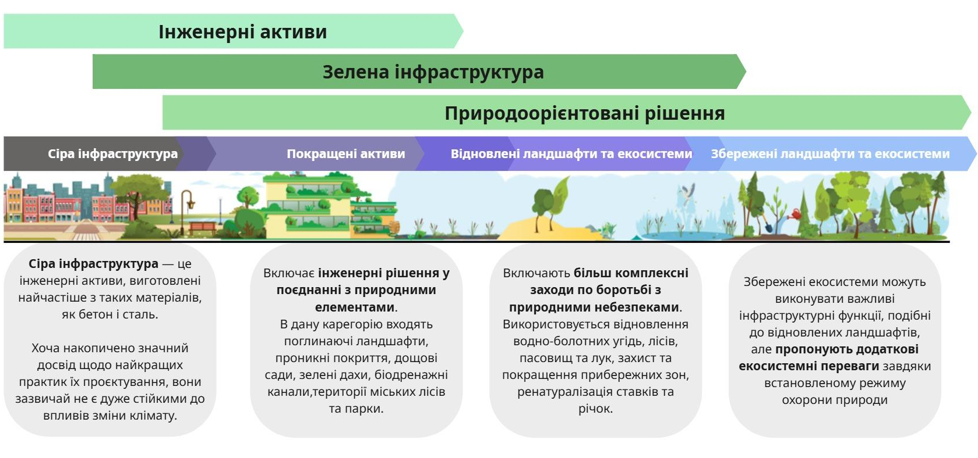
Рис. 1.1. Відмінності між типами інфраструктури та ПОР (на основі [44])

Порівняно з розвитком ЗІ на Європейському континенті та світовим визнанням переваг ЗІ на рівні ООН, наразі існує розпорошене розуміння визначення ЗІ на рівні висвітлення та обробки певних проблем через існування значної кількості суміжних термінів та концепцій, що можуть неоднозначно розкривати питання застосування ЗІ. Різні терміни можуть застосовуватися стосовно одного й того ж об’єкта в залежності від функціональних переваг — це створює бар'єр в юридичних аспектах, проєктуванні ЗІ, залученні світової спільноти, громадськості та бізнесу, а також відсутності консенсусу між фахівцями суміжних сфер (наприклад, урбаністика, архітектура, управління містами тощо). Різноманіття практик управління загрозами для міст та їх населення призвело до розбіжності в розумінні важливості окремих функцій, що несе за собою ЗІ: дана проблема може нести загрозу в реагуванні на виклики, що вимагають міждисциплінарних підходів [45].
Комплексність аналізу стану ЗІ підкріплюється тим, що концепція характеризується об’єднанням або паралельним застосуванням інших невичерпних концепцій, в тому числі з ПОР (табл. 1.2). Вони відрізняються не лише різною глибиною та масштабами застосування, але й встановленою нормотворчою системою та набором політик [46].

Таблиця 1.2. Деякі концепції, пов’язані із зеленою інфраструктурою (складено за даними [46])
Назва концепції | Визначення | Мета застосування
Екологічна інженерія та інженерія водозбірних систем (Ecological Engineering and  Catchment Systems Engineering) | Випадки, коли енергія, що постачається людиною, є невеликою порівняно з природними джерелами, але достатньою для створення масштабних ефектів | Імітувати або адаптувати природне функціонування екосистем для досягнення цільового стану в межах загальної мети сталого розвитку
Природоорієнтовані рішення (Nature-Based Solutions ) | Дії, натхненні природою, що підтримуються нею або копіюють її. Використовують і покращують існуючі рішення проблем, а також досліджують нові рішення | Зменшення ризику катастроф, покращення добробуту людей та розвиток зеленої економіки
Екосистемний підхід (Ecosystem Approach) | Стратегія децентралізованого та системного, раціонального використання природного капіталу. В основі її лежить застосування відповідних наукових методологій, орієнтованих на рівні біологічної організації, які охоплюють основні процеси, функції та взаємодії між організмами та їхнім середовищем. Реалізується через 12 принципів, які є взаємодоповнюючими та взаємопов’язаними | Сприяти справедливому управлінню природними ресурсами з метою відображення та задоволення різних потреб і цінностей.  Збереження та використання мають бути  збалансованими, а також  цілі управління мають різнитися для різних груп і вимагатимуть суспільного вибору
Екосистемоорієнтована адаптація (Ecosystem-based Adaptation) | Політика та заходи з адаптації, які враховують роль екосистемних послуг у зниженні вразливості суспільства до зміни клімату в рамках багатосекторального та багаторівневого підходу | Очікується, що екосистемна адаптація зменшать вразливість суспільства до кліматичних змін
Підхід екосистемних послуг (Ecosystem Services Approach) | Підхід, що дозволяє зрозуміти, як природні системи можуть приносити користь людям, через взаємозв’язки між структурами та процесами функціонування екосистем і відповідними результатами, які прямо чи опосередковано призводять до цінних вигод для добробуту людини. Ці товари та послуги, що надаються екосистемами, є екосистемними послугами | Провадження екосистемних послуг для розуміння та опису того, яку роль має природний капітал у формуванні внеску для суспільного добробуту. Поліпшує інформування та вдосконалення соціальних і політичних процесів з метою оптимізації та регулювання екосистем
Природний капітал (Natural Capital) | Сукупність живих та неживих складових природної системи, які прямо чи опосередковано приносять користь людям | Допомагає поліпшити процес прийняття рішень у різних секторах, включаючи бізнес, що призведе до створення більш сталих бізнес-моделей

На рівні визначення «зелена інфраструктура» так само існують різні трактування та застосування, для цього розглянемо як приклад визначення з Північної Америки. Відмінності в дефініції того, чим вважати ЗІ, спостерігається між визначеннями ЄК та Агентством з охорони довкілля США: в Законі США «Про вдосконалення водної інфраструктури» 2019 року наведене наступне визначення ЗІ: «комплекс заходів, що передбачає використання рослинних або ґрунтових систем, водопроникного дорожнього покриття чи інших водопроникних поверхонь або субстратів, збір та повторне використання дощової води, а також озеленення з метою накопичення, інфільтрації або випаровування дощової води та зменшення стоку до каналізаційних систем або поверхневих вод» [47, с. 5]. Таке тлумачення на концептуальному рівні відрізняється від того, що надала ЄК.
Окрім цього, в Канаді використовується концепція «природної інфраструктури», а визначення ЗІ має подібність до того, яке використовується у США: Канадська рада міністрів охорони навколишнього середовища випустила в 2021 році документ «Концепція природної інфраструктури: ключові поняття, визначення та терміни», мета якого — подолання виклику недостатньої обізнаності про використання термінології та переваги природної інфраструктури серед місцевих органів влади. Документ спирається на розуміння ЗІ з перспективи термінології, що поширена в США, де наголошується, що у більшості випадків ЗІ відрізняється від сірої інфраструктури своєю здатністю імітувати багато функцій природної інфраструктури. Також зазначається, що з точки зору керування зливовими системами ЗІ постає як один із інструментів вдосконалення СІ, тому часто залежить від змін всередині СІ [48].
При аналізі відмінностей у визначення ЗІ в інших регіонах спостерігається наступне: в Океанії, зокрема в Австралії, домінує розуміння зеленої інфраструктури насамперед як децентралізованих технічних систем управління зливовими водами. На противагу цьому, в Азійському регіоні (Південна Корея, Китай, Індонезія тощо) ЗІ акцентується на синтезі європейської та американської концепцій з урахуванням швидких темпів урбанізації [45].
Якщо оглядати провадження ЗІ всередині європейських міст, то встановлено, що термінологія для позначення ЗІ не є уніфікованою. Лише окремі міста, зокрема Лондон, Дублін та Барселона, безпосередньо використовують термін «green infrastructure» (зелена інфраструктура), тоді як станом на 2018 рік більшість регіонів застосовувала альтернативи, такі як «зелена мережа» (green network) в Единбурзі та Гельсінкі, «зелені клини» (green wedges) в Стокгольмі та Копенгагені або «екологічна мережа» (ecological network) в містах Ганновер, Мілан, Лісабон. Це свідчить про те, що навіть через певний час після встановлення стратегії ЗІ в ЄС, міста використовують концепцію ЗІ в залежності від певних потреб міст та культурно-історичних контекстів. Наприклад, «зелена мережа» підкреслює структурну зв’язність зелених зон, але не обов'язково включає багатофункціональність або стратегічне управління екосистемними послугами: як-от зв’язність ЗІ з управлінням водними ресурсам або подоланням проблеми теплового острова. Тим часом «зелені клини» постають на основі історичного територіального розвитку, що охоплює просторове розмежування СІ та ЗІ — остання виконує рекреаційні та регулятивні функції, особливо в межах активних туристичних зон та транспортних шляхів [49]. Тобто термін ЗІ від ЄК є ширшим, і, як наслідок, парасольковим на багатьох територіальних рівнях, що поєднує не лише зв’язність, але й обов'язкову багатофункціональність (соціальну, екологічну, економічну та культурну) та взаємопов’язаність з іншими національними та міжнародними політиками.
Отже, трактування ЗІ визначається стосовно тих чи інших вигод для кожної міста, країни та регіону. У свою чергу, застосування певних елементів ЗІ стає залежним від прийняття та провадження конкретних світових практик (наприклад, китайська концепція губки-міста). Дослідження розвитку ЗІ як концепції дозволило встановити, що найбільш прийнятним є детальніше розкриття ЗІ через європейський підхід. Він має найбільше елементів міждисциплінарності у прийнятті та застосуванні ЗІ, що розвиває не лише практичне, але й стратегічне значення ЗІ у політиках ЄС незалежно від сфери діяльності будь-якої країни. Це створює більш уніфіковані критерії та розуміння площини порівняння ЗІ міст Будапешт та Київ за допомогою подальшого якісного та кількісного аналізу.

1.2 Теоретичні основи зеленої інфраструктури: від глобальної концепції до міських екосистем
Теоретичні засади концепції ЗІ в межах ЄС відіграють вирішальну роль у формуванні стратегічного планування, які можна інтегрувати у багатоцільові рішення, в тому числі природоохоронні та управлінські на всіх рівнях з усіма супутніми вигодами: від локального до національного та транскордонного. Оскільки європейський підхід базується на створенні багатофункціональної мережі, де природні та напівприродні території розглядаються як єдина просторова структура, доцільно розглянути концептуальні принципи ЗІ у рамках цього дослідження, що в подальшому буде зосереджений на структурі міської ЗІ.
ЗІ як елемент збалансованого розвитку базується на трьох стовпах: економіка, суспільство та довкілля. Вони є рушійними силами для провадження ЗІ, що включають чотири основні ролі [50]:
- захист стану екосистеми та біорізноманіття;
- покращення функціонування екосистем та екосистемних послуг;
- сприяння добробуту та здоров’ю суспільства;
- підтримка та розвиток зеленої економіки, сталого управління земельними та водними ресурсами.
Як було зазначено раніше, ЄС наголошує у власному визначенні на стратегічності побудови ЗІ на основі потенційного надання екосистемних послуг. Саме завдяки ним можливо встановити причинно-наслідкові зв’язки функціонування ЗІ, розраховувати та просувати економічні вигоди ЗІ для людства.
Екосистемні послуги (ЕП) — це сервіси, що люди одержують від природи, і які відображають усі взаємозв’язки між довкіллєвими та соціальними системами. Їх розділяють на прямі та непрямі вигоди для благополуччя людини, що походять від екосистем та їхніх функцій. Прямі екосистемні вигоди найчастіше можливо кількісно виміряти, а також вони є достатньо помітними у житті людей, тоді як непрямі вигоди підтримують здоров’я та функціонування екосистем, одним із продуктів яких стають прямі вигоди. ЕП підтримують кругообіг матеріальних ресурсів, енергії та інформації від природного капіталу для забезпечення добробуту як екосистем, так і людства. До того ж, абіотичні потоки, які не мають високої залежності від процесів у довкілля, стосуються внесків у вигоди від навколишнього середовища (наприклад, геофізичні процеси та видобуток природних ресурсів).
За категоріями ЕП розділяють на такі послуги: забезпечення, регулювання, культурні та підтримувальні [51]:
- Забезпечувальні постачають людям матеріальні ресурси (наприклад, продукти харчування, деревина, питна вода).
- Регулювальні забезпечують функціонування екосистем (розповсюдження насіння та запилення).
- Культурні послуги охоплюють усі нематеріальні вигоди екосистем, що люди отримують від взаємодії з довкіллям. Вони охоплюють інтелектуальні та емоційні цінності (рекреація, відчуття приналежності до місця, естетика).
- Підтримувальні послуги — це процеси, що відбуваються в екосистемах та є основою для всіх вище вказаних категорій послуг (наприклад, ґрунтоутворення та кругообіг поживних речовин).
В сучасній еколого-економічній думці функції екосистем трансформуються в джерела вигод та ресурсів для людства, таких як товари та послуги, оскільки даний підхід має антропоцентричний характер. Усвідомлення реальної цінності ЕП стає каталізатором перегляду поглядів на внесок довкілля у розвиток суспільства, в тому числі для забезпечення життєдіяльності, при цьому визначення цінності певних ЕП (особливо нематеріальних) у грошовому еквіваленті має виклики через: складність оцінки нематеріальних благ; просторово-часову динамічність та диспропорції; нестабільність ринків; недостатню кількість та якість даних для розрахунку всіх цінностей ЕП [52].
З метою репрезентації визначення внеску ЕП у добробут людини відповідно до Оцінки екосистем тисячоліття (Millennium Ecosystem Assessment) існує концепція загальної економічної цінності (Total Economic Value) як одна з багатьох методів врахування ЕП. Для практичної монетизації таких цінностей міжнародні методологічні напрацювання, зокрема система довкіллєво-економічного обліку (SEEA EA), пропонують шість основних груп методів: пряме ринкове оцінювання; використання цін аналогічних ринків із коригуванням на якість; залишкової вартості та ресурсної ренти, де вартість ЕП виводиться з валової вартості кінцевого ринкового товару за вирахуванням неекосистемних витрат; методи, що спираються на витрати на пов’язані продукти й послуги; методи очікуваних витрат (заміни, уникнених збитків, моделювання обмінної вартості); інші, включно з тіньовими проєктами, альтернативною вартістю, заявленими преференціями та якісними груповими оцінками [53]. Детальніше концепція загальної економічної цінності представлена на рис. 1.2.

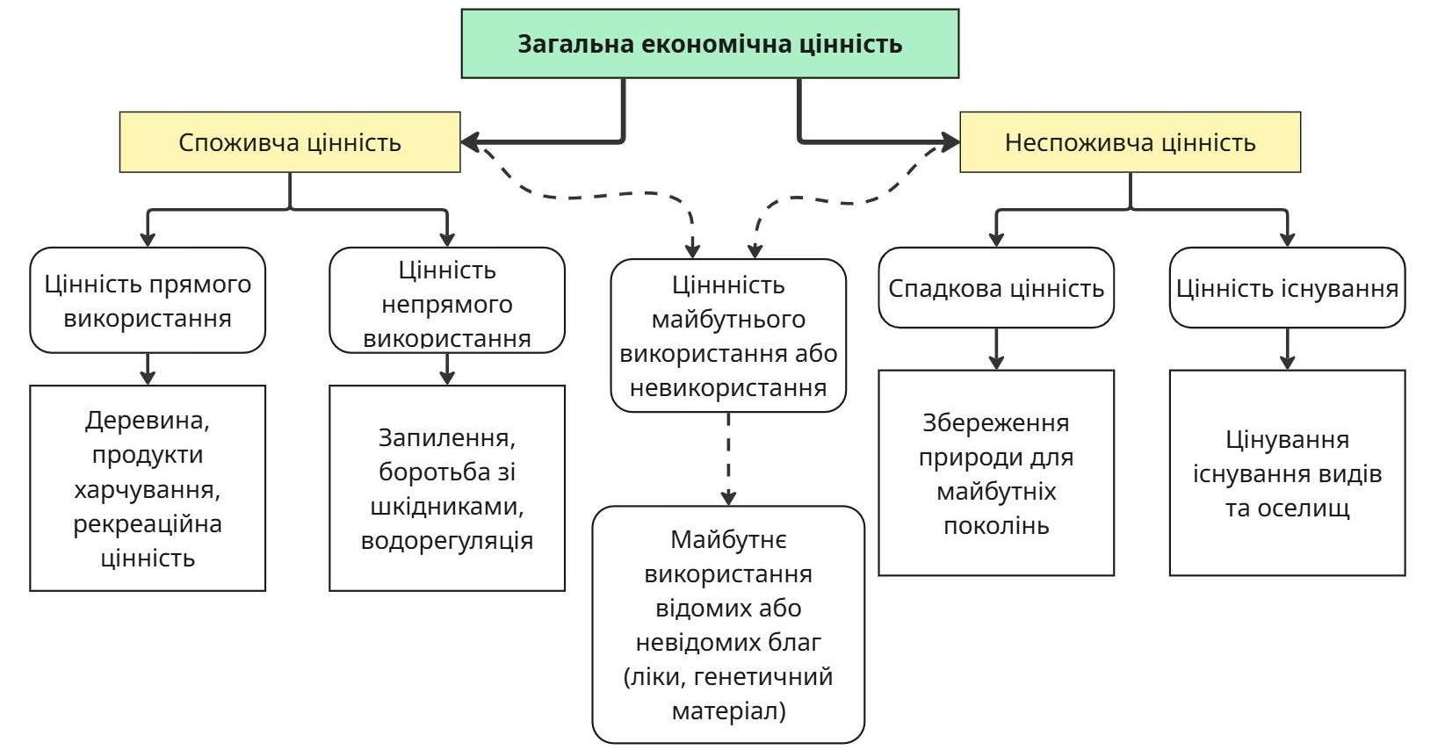
Рис. 1.2. Структура загальної економічної цінності ЗІ (на основі [52] та [53])

Залежно від ефективності генерації та надання ЕП, окремі компоненти ЗІ відрізняються за своїми ознаками, проте всі вони є взаємозалежними та роблять внесок у розвиток цілісної екологічної мережі [50]. Нижче (табл. 1.3.) наведено більш детальну характеристику основних структурних компонентів ЗІ.

Таблиця 1.3. Компоненти ЗІ та їх характеристика (на основі [50])
Назва компоненту | Характеристика
Ключові території (Core Areas) | Території, що мають високу цінність з точки зору біорізноманіття, які часто мають статус природоохоронних територій, таких як об’єкти мережі Natura 2000, а також великі масиви природних середовищ існування, такі як ліси, луки та водойми
Зони відновлення (Restoration Zones) | Створення нових ареалів проживання для конкретних видів та/або відновлення екосистем з метою надання екологічних послуг
Зони сталого використання/екосистемних послуг (Sustainable Use/Ecosystem Service Zones) | Землі, які експлуатуються в екологічно раціональний спосіб з економічною метою, при цьому зберігаються та підтримуються екосистемні послуги; прикладами є багатофункціональне лісове господарство та сільськогосподарські угіддя високої природної цінності
Міські та приміські зелені елементи (Green Urban and Peri-Urban Features ) | Парки, сади, невеликі лісові масиви, трав’яні узбіччя, зелені стіни та дахи, системи сталого міського водовідведення, шкільні майданчики, кладовища, присадибні ділянки, вуличні дерева, ставки
Елементи природної зв’язності (Natural Connectivity Features) | Екологічні коридори: в дану категорію входять річки, живоплоти, екодуки та зелені стіни. Також сюди входять перехідні оселища, що забезпечують переміщення видів
Штучні елементи зв’язності (Artificial Connectivity Features) | Штучні споруди, призначені для полегшення переміщення видів у ландшафті, включають зелені мости над автомобільними коридорами, тунелі під транспортними коридорами та рибоходи в тих місцях, де природна міграція/переміщення утруднені внаслідок забудови

Компоненти, описані вище, потребують диференційованих підходів відносно просторового розвитку територій, тому ЗІ охоплює багатогранний спектр активів у таких масштабах: місцевий рівень, рівень мікрорайону та села; рівень селища, міста та району; рівень міського регіону, регіональний та національний рівні. Активи — це об’єкти ЗІ, що виконують певну роль у визначеній території (наприклад в місті або у сільській місцевості). [54]. Деякі приклади активів представлені в табл. 1.4.
Всі елементи ЗІ мають підпорядковуватися загальним принципам їх функціонування. Сучасна наукова література надає пропозиції стосовно повноцінного визначення принципів ЗІ, однак досі не існує консенсусу в даному питання через природу багатоцільового призначення всієї ЗІ: від принципів просторового планування та реалізації до заповнення потреби в певній ідентичності та інклюзивності простору.

Таблиця 1.4. Приклади активів зеленої інфраструктури в рамках розподілу за масштабами (на основі [54])
Місцевий рівень, рівень мікрорайону та села | Рівень селища, міста та району | Рівень міського регіону, регіональний та національний рівні
Вуличні дерева, зелені смуги та живоплоти  Зелені дахи та стіни  Малі парки  Міські площі  Міські та сільські зелені зони загального користування  Кладовища та церковні подвір’я  Дитячі майданчики  Біоканали та дренажні канали  Шкільні території | Міські та районні парки  Міські канали  Лісопарки  Громадські міські простори  Сільськогосподарські землі  Озера  Великі рекреаційні території  Занедбані промислові землі  Території видобутку корисних копалин | Регіональні парки  Річки та заплави  Узбережжя  Ліси та лісові масиви  Визначені зелені пояси  Національні парки  Ландшафти з національним, регіональним та місцевим статусом  Канали  Відкрита сільська місцевість

Однак на рівні практик провадження ЗІ в європейських міських регіонах було виділено наступні принципи на основі синтезу [55] і [56]:
- Багатофункціональність: ЗІ має виконувати економічні, екологічні та соціокультурні функції. В залежності від цільових задач певні групи функцій можуть мати більший пріоритет.
- Координація між видами людської діяльності: ЗІ має підтримувати та реалізовувати багатоцільові плани та стратегії в своїх масштабах. Наприклад, міські зелені зони можуть підтримувати стан здоров’я населення, заохочуючи містян до ведення активного способу життя, а також сприяти соціальній згуртованості.
- Зв’язність. Просторова та функціональна зв’язність має не лише поєднувати просторово зелені зони, але й виконувати найбільш релевантні функції в контексті певного простору.
- Багатомасштабне планування. Зелені зони різних масштабів та значень для людства та довкілля мають бути гармонійно пов’язаними одне з одним.
- Різноманітність. Елементи ЗІ мають бути достатньо різноманітними для надання відповідних екосистемних послуг та багатосторонньо забезпечувати стійкість екосистем.
- Формування ідентичності. ЗІ має відображати та підкріплювати культурні цінності серед населення.
Європейське агентство з довкілля у звіті «Просторовий аналіз зеленої інфраструктури в Європі» 2014 року визначив кілька груп функцій ЗІ в рамках надання уніфікованої методології ЗІ для зацікавлених сторін. Було виділено кілька категорій: економічна, екологічна та соціальна. Також окремо виділяється функція «формування місця» (place-making) [57]. Детальна характеристика функцій надається в таблиці 1.5.

Таблиця 1.5. Характеристика функцій ЗІ (складено за [57])
Назва функції | Опис | Приклади
Економічна | Забезпечення економічних вигод в рамках збалансованого розвитку та розвиток зеленої економіки | Розвиток туристичної галузі міста, створюючи робочі місця
Екологічна | Виконання регулювальних та підтримувальних екосистемних послуг | Очищення повітря та пом’якшення ефекту теплового острова
Соціальна | Створення та підтримка простору для покращення добробуту населення | Рекреація, духовне збагачення, соціалізація різноманітних груп населення
Формування місця | Створення територіальної самобутності, збереження унікальних місць у відповідності з веденням політик та програм (переважно у містах) | Планування мережі зелених зон в залежності від контексту формування та існування міста

Основою для планування ЗІ є оселища та їх зв’язність, а також екосистемні послуги територій: вони сприяють здоров'ю та стійкості екосистем, створюють внесок у збереження біорізноманіття та посилюють екосистемні послуги при коректному просторовому плануванні. На даній основі визначається потенційний розподіл компонентів та елементів на території для збереження (core areas) та для відновлення (restoration areas). Звіт пропонує наступну методологію моделювання обох категорій, що можна розглянути на рисунку 1.3.

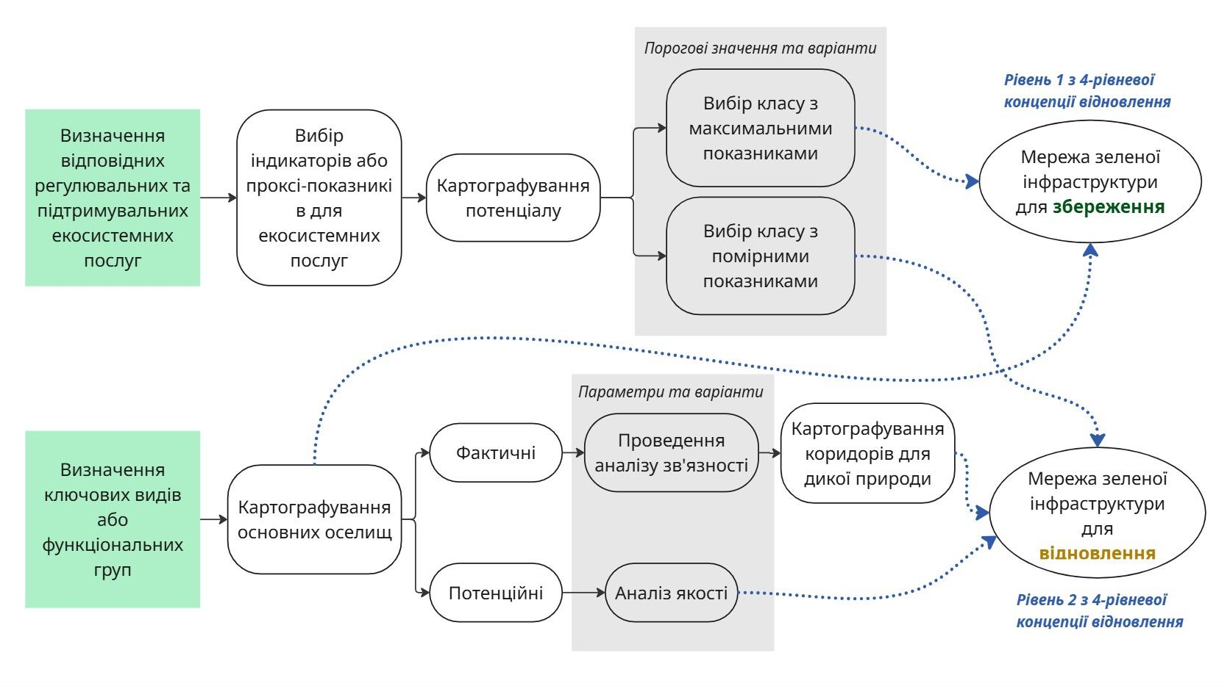
Рис. 1.3. Методологія моделювання для збереження та відновлення територій (на основі [57])

На основі розподілу компонентів та елементів ЗІ застосовується концепція чотирирівневого відновлення, що розділяє екосистеми на наступні рівні відносно трансформованості екосистем внаслідок антропогенного впливу на основі встановлених методологією дескрипторів [57]:
Рівень 1. Складається з територій, що виконують основні екологічні функції для дикої природи, а також є основним джерелом надання ЕП для людства. Властивості та процеси всередині та між екосистемами знаходяться у відмінному стані.
Рівень 2. Включає території, що мають високий екологічний потенціал, але можуть бути значно покращені завдяки посиленню зв’язності природоохоронних територій та посиленню захисту. Екосистеми знаходяться у доброму або задовільному стані.
Рівень 3. Характерними даному рівню є території, що зазнали помірні зміни в екосистемах, але при цьому зберігається наявність частини аборигенних видів з певними видозміненими взаємозв’язками.
Рівень 4. Антропогенно деградовані екосистеми та ландшафти, де внаслідок масштабних змін у землекористуванні відбулося заміщення місцевих видів синантропними або інвазійними угрупованнями.
Всі елементи, принципи та функції ЗІ є універсальними, але при цьому специфіка застосування залежить від умов функціонування обраної території для планування ЗІ. Найбільш навантаженими місцями в даному плані є міські та приміські райони, що зазнають високого антропогенного тиску та мають більший попит у зв’язку з наданням необхідних ЕП, тому важливо деталізувати особливості міської зеленої інфраструктури.
Станом на 2018 рік, за оцінками, 42% площ європейських міст складали зелені та блакитні зони. Однак обсяг ЗІ значно варіюється залежно від країни: лише 7% у Трнаві, Словаччина, та 96% у Касересі, Іспанія. Примітно, що загальнодоступні зелені зони становлять лише 3% від загальної площі міських районів. Ця частка також значно варіюється: у Женеві (Швейцарія), Гаазі (Нідерланди) та Памплоні (Іспанія) доступні зелені зони становлять понад 15% міських територій. За оцінками, 44% міського населення Європи проживає в межах 300 м від громадського парку [58].
Міська зелена інфраструктура (МЗІ) — мережа зелених та водних територій та об’єктів, що становить собою цілісну систему природних та трансформованих людиною об’єктів, що приносить спектр позитивних ефектів. Наприклад, це може стати інструментом для: пом’якшення наслідків явищ міських повеней та збільшення температури повітря, а також підтримки біорізноманіття в міських умовах. Щоб гарантувати ці переваги на місцевому рівні, необхідно реалізовувати МЗІ на основі принципів стратегічності, залучення низки зацікавлених сторін та врахування необхідності підтримки біорізноманіття. Сюди включається містобудівне планування районів та мікрорайонів, а також впровадження МЗІ у парках, на вулицях та у дворах за ініціативи та підтримки зацікавлених сторін [59].
В сучасній європейській практиці провадження ЗІ передбачає використання ПОР: в даному випадку виступає рішенням, що може охоплювати ширший спектр завдань та викликів. ПОР реалізується в межах міського середовища через охоплення та інтеграцію природних компонентів (водні об’єкти, ґрунтовий та рослинний покрив). Це об'єднується в цілісну структуру зелено-блакитної інфраструктури, яка базується взаємозв’язках наземних та водних просторів з інтеграцією природних елементів з інженерними спорудами та будівлями. Такі зв’язки формують цілісний каркас, що не лише імітує роботу лише сірих традиційних елементів інфраструктури, але й замінює їх та додає більшу цінність міському простору. Через високу варіативність функцій зелено-блакитної інфраструктури, варто розділяти в межах міст наступні компоненти [60]:
- сіра інфраструктура (СІ) є взаємопов’язаною системою об’єктів, що забезпечують функціонування міста і найчастіше має одне цільове призначення (наприклад, труби, що можуть переміщувати один вид рідини), назва якої походить від кольору матеріалів, що були застосовані для створення її елементів (бетон, сталь тощо). СІ використовує антропоцентричний підхід до покриття потреб містян, в тому числі підхід до управління дощовими та стічними водами, водопостачання, захисту від небезпечних погодних умов тощо;
- ЗІ в даному контексті розглядається як система наземних об’єктів: вона об’єднує та забезпечує функціональну цілісність блакитно-зеленої інфраструктури міста, тобто сполучної ланки між сірою і блакитною інфраструктурою. Частиною ЗІ є міські зелені зони;
- блакитна інфраструктура включає водні об’єкти на території, що можуть потенційно формувати водні ресурси;
- зелено-сіра інфраструктура є наслідком інтеграції природних елементів у традиційну сіру інфраструктуру для підвищення ефективності експлуатації останньої. Даний тип інфраструктури актуальний для районів або функціональних ділянок міста з високим рівнем техногенного навантаження.
Міські зелені зони або зелені простори (green spaces, далі — МЗЗ) — це сукупність всіх природних елементів міського середовища без прив’язки до їх стану, кількості або охоронного режиму. Навіть найпростіші елементи, такі як поодинокі насадження, або комплексні фрагменти гідрографічної мережі об’єднуються у МЗЗ. За умов раціонального користування та управління даними територіями та елементами, ці простори можуть сформувати блакитно-зелену інфраструктуру міста та надавати екосистемні послуги. При цьому вони характеризуються значною типологічною різноманітністю: спектр таких об'єктів простягається від традиційних міських парків до сучасних архітектурно-ландшафтних форм, як-от вертикальне озеленення. У широкому сенсі МЗЗ інтегрують всі типи міських природних елементів (водні об'єкти, зокрема озера й річки) разом із прибережними озелененими смугами [61]. Детальніші характеристики елементів наведені в таблиці 1.6.
ЕП забезпечують численні та значущі вигоди, що може надати МЗІ, деякі з них можуть мати кардинальний вплив на фізичне та ментальне здоров’я населення, зміцнення громад тощо [63].
Таблиця 1.6. Найбільш поширені категорії та елементи міської зеленої інфраструктури (на основі [62])
Категорія | Приклади елементів | Характеристика
Зелені будівлі | Зелені балкони, наземні зелені стіни, фасадні зелені стіни, зелені дахи, атріуми, зелені тротуари та зелені паркувальні майданчики, зелені огорожі | Забезпечують середовище існування та їжу для комах і дрібних тварин, покращують енергоефективність будівель, мікроклімат у приміщеннях і на відкритому повітрі
Міські зелені зони, пов’язані з сірою інфраструктурою | Зелені узбіччя, присадибні ділянки, залізничні насипи, зелені дитячі майданчики та шкільні подвір’я, зелені паркувальні майданчики, зелені набережні | Забезпечують біологічну зв’язність територій, пом’якшення підвищеної температури атмосферного повітря, фільтрують забруднювачі в межах техногенних ландшафтів
Парки та (напів)природні міські зелені зони, та міські ліси | Великий міський парк, зоологічний парк, зелені зони мікрорайону, ліси, чагарникові масиви, занедбані та покинуті території з ділянками дикої природи | Дозволяють ефективно використовувати невеликі площі для збереження біорізноманіття в міських районах та забезпечують мешканцям місця для відпочинку, покращуючи якість життя
Присадибні ділянки та громадські сади | Присадибна ділянка, громадські сади та городи | Території поєднують збереження біорізноманіття з вирощуванням доступних для населення продуктів. Спільний догляд за культурами стає основою для соціальної взаємодії та згуртованості
Сільськогосподарські угіддя | Орні землі, пасовища, виробництво біопалива, агролісомеліорація, садівництво | Об’єкти забезпечують середовище існування для сільськогосподарських видів у містах та поблизу них, а також у забезпеченні міських жителів свіжими та корисними продуктами харчування
Зелені зони для управління водними ресурсами | Дощові сади або системи сталого міського водовідведення, дощові сади, дренажні канави та фільтрувальні смуги | Забезпечують захист міських територій від збитків, спричинених стихійними лихами. Поєднують елементи зеленої, блакитної і сірої інфраструктур
Блакитні простори | Струмки, річки та їх елементи, озера, канали, водно-болотні угіддя | Є інструментом боротьби з ефектом «острова тепла»; є оселищами для багатьох видів; сприяють розвитку сталого рибальства та туризму

- Фізичне та ментальне здоров’я населення: наявність рекреаційних зон у пішій доступності від житлових масивів знижує випадки хронічних захворювань серцево-судинної системи, ожиріння та психічних розладів.
- Економічні вигоди: розвиток МЗІ стимулює ринок праці, формує імідж для міста, а також зростає вартість земельних ділянок та житла, що робить територію більш привабливою для інвесторів.
- Зміцнення громад: озеленення міст створює «треті місця», що постають платформою для містян та зоною відпочинку та місцем неформальної комунікації. Це зменшує соціальну нерівність, формує добросусідські відносини та знижує рівень злочинності [63].
В контексті МЗІ, ПОР значно розширюють і доповнюють головне призначення ЗІ — покращення якості життя громадян у містах. Як зазначалось раніше, концепція ПОР є більш широкою у зв’язку з цілями подолання глобальних суспільних викликів, а ЗІ може стати ефективним елементом імплементації певних стратегічних ініціатив за ПОР. Одночасно з цим, ПОР може мати локальний характер та застосовуватись у міському середовищі для нівелювання деструктивних чинників, що впливають на економічний та соціальний розвиток міста. Через властивості обох концепцій та особливостей їх застосування, ПОР та ЗІ є взаємодоповнюючими концепціями, що посилюють стійкість ландшафтного та біологічного різноманіття на території провадження. Особливо актуальним для використання ПОР є вразлива місцевість, де знаходиться низькоякісне житло в ризикованих ландшафтних утвореннях, як-от річкові заплави або гірські схили: комбінація формує не лише потенційне небезпечне середовище, але й створює потребу у великих фінансових вкладеннях для підтримання базових функцій для проживання людей.
Оскільки міські райони можуть бути під різноманітними впливами, ПОР поділяють за масштабами дії: водозбірний, міський та рівень мікрорайону. Водозбірний враховує взаємозв'язок між населеними пунктами, розташованими вище та нижче за течією. Пріоритетом на цьому етапі стає застосування інтегрованих підходів до управління водозборами для розв’язання гідрологічних проблем. Залежно від розташування в межах річкового басейну, міста поділяються на такі різновиди:
- Гірські — розташовані на великих висотах, характеризуються крутими схилами, невеликими та стрімкими водотоками. Території є вразливими до лінійної ерозії та паводків.
- Річкові — знаходяться вздовж великих річкових систем. Місцевість часто супроводжується родючими ґрунтами та доступністю до річкового транспортування та торгівлі. Однак міста мають ризик затоплень та сезонних змін рівня води у річках.
- Дельтові — розташовуються у місцевості, де річка впадає в море. Характеризуються схильністю до повеней, процесами осадконакопичення та динамічними гідрологічними процесами, як-от зміна солоності води впродовж року. Найчастіше території мають водно-болотні екосистеми, які можуть надавати велику кількість переваг мешканцям.
- Прибережні — мають високий рівень забезпечення екосистемними послугами, мають розвинену берегову транспортну інфраструктуру та доступ до морських природних ресурсів [64].
Міський масштаб ПОР охоплює всі заходи, що впроваджуються в межах міст, метою яких є посилити ефективність міського землекористування та підтримувати управління ризиками стихійних лих. Ландшафтна структура міста, його стан довкілля та наявні потреби містян визначають доцільність застосування ПОР. Рівень мікрорайону характеризується підвищенням стійкості стосовно негативних явищ на локальному рівні (вулиці, двори, будівлі тощо). Не зважаючи на їх масштаб, вони здатні поглинати зливові води, очищувати повітря та зменшувати ефект міського теплового острова, а також зменшувати частину навантаження на об’єкти сірої інфраструктури. Окрім цього, ПОР класифікується за категоріями, що мають власне функціональне призначення у межах міста згідно з його розташуванням у річковому басейні [64]. В додатку А наведено основні категорії міських ПОР та їх характеристику.
Отже, стратегічна мета ЗІ має у собі мінімізацію вразливості міст до природних ризиків та покращити якість міського населення. Ключовою умовою постає забезпечення цілісності ЗІ на всіх рівнях територіальної організації із застосуванням принципу зв’язності всієї мережі з великим акцентом на інтенсивно урбанізованих районах через сильний антропогенний вплив, а ініціативи з провадження ПОР можуть посилити наявну ЗІ.

1.3 Приклади європейських практик впровадження концепції зеленої інфраструктури
Ефективність концепції ЗІ має підтверджуватися активним практичним застосуванням. Аналіз досвіду реалізації в європейських містах має особливу цінність через ідентифікацію планувальних, технічних та управлінських рішень, що можуть бути адаптовані до специфічних умов у містах. У межах дослідницької роботи аналіз дає змогу структурувати моделі розвитку ЗІ обох міст, підтвердивши їх дієвість на прикладі практичних кейсів, що розглядаються в даному пункті.
Оскільки ЗІ становить собою каркас у вигляді комплексної мережі, що підтримує оптимальний стан довкілля від регіонального до локального рівня, доцільно розглянути приклади провадження ЗІ у різних масштабах [65].
Транскордонний та регіональний рівень. У 2011 році в Будапешті за ініціативою Всесвітнього фонду дикої природи, міністри, відповідальні за довкілля Австрії, Словенії, Хорватії, Угорщини та Сербії, підписали декларацію про створення транскордонного біосферного заповідника Мура-Драва-Дунай. Ця природоохоронна територія налічує 930 000 гектарів охоронних зон. Уся територія визнається ЗІ головним чином завдяки багатому біорізноманіттю та різноманітності середовищ існування — водних, прибережних і наземних.
Цей регіон є величезною заплавною зоною, яка виконує водоутримувальні функції, що зменшує ризик повеней нижче за течією та сприяє поповненню водоносних горизонтів, які є джерелом питної води. Сама територія за умови сталого використання здатна забезпечувати низку ЕП, зокрема: рибальство, мисливство, використання деревної сировини, гумусоутворення, науково-дослідну та освітню діяльність, а також сталий туризм (піші прогулянки, катання на човнах, відпочинок тощо) [65]. На рис. 1.4 наведено картографічне зображення території.

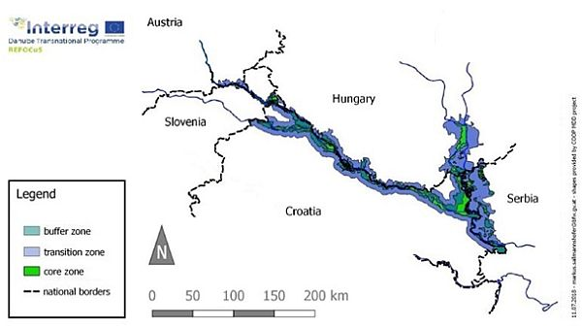
Рис. 1.4. Транскордонний біосферний заповідник Мура-Драва-Дунай
(на основі [66])

Рівень міста, селища та району. Проєкт «Індустріальний ліс» у регіоні Рур (Північний Рейн-Вестфалія, Німеччина) 1996 року спрямований на ревіталізації території через створення та покращення лісів шляхом конверсію колишніх промислових територій на лісові екосистеми. Методологічною основою процес сукцесії: певні ділянки залишили під природне відновлення лісу, а інші підлягали консервації (лісові стежки та важливі для відновлення лісів оселища), а лісівники доглядають за територіями для мінімізації пірогенних ризиків та патологій деревних рослинних угруповань. Як результат, ці ліси служать оселищами для надання різноманітних екосистемних послуг, таких як секвестрація вуглецю, терморегуляція та очищення повітря тощо. Також важливим аспектом проєкту стало залучення громадськості через освіту, тим самим створюючи відчуття місцевої приналежності та відповідальності. Перетворюючи занедбані промислові території на зелені зони, проєкт залучає не лише урядові органи, але й громадськість, бізнес та інших зацікавлених сторін. Наразі проєкт опосередковано включений до стратегії ЗІ регіону через перейняття принципу поступового природного відновлення території [67], а адміністрація регіону ставить амбітну ціль – перетворити Рур на «найбільш зелений індустріальний регіон світу», наголошує Франк Дудда, голова регіонального об’єднання Рур та мер міста Герне [68, c. 4]. На рис. 1.5. зображено принцип дії мінімального втручання у відновлення лісів в рамках проєкту «Індустріальний ліс».

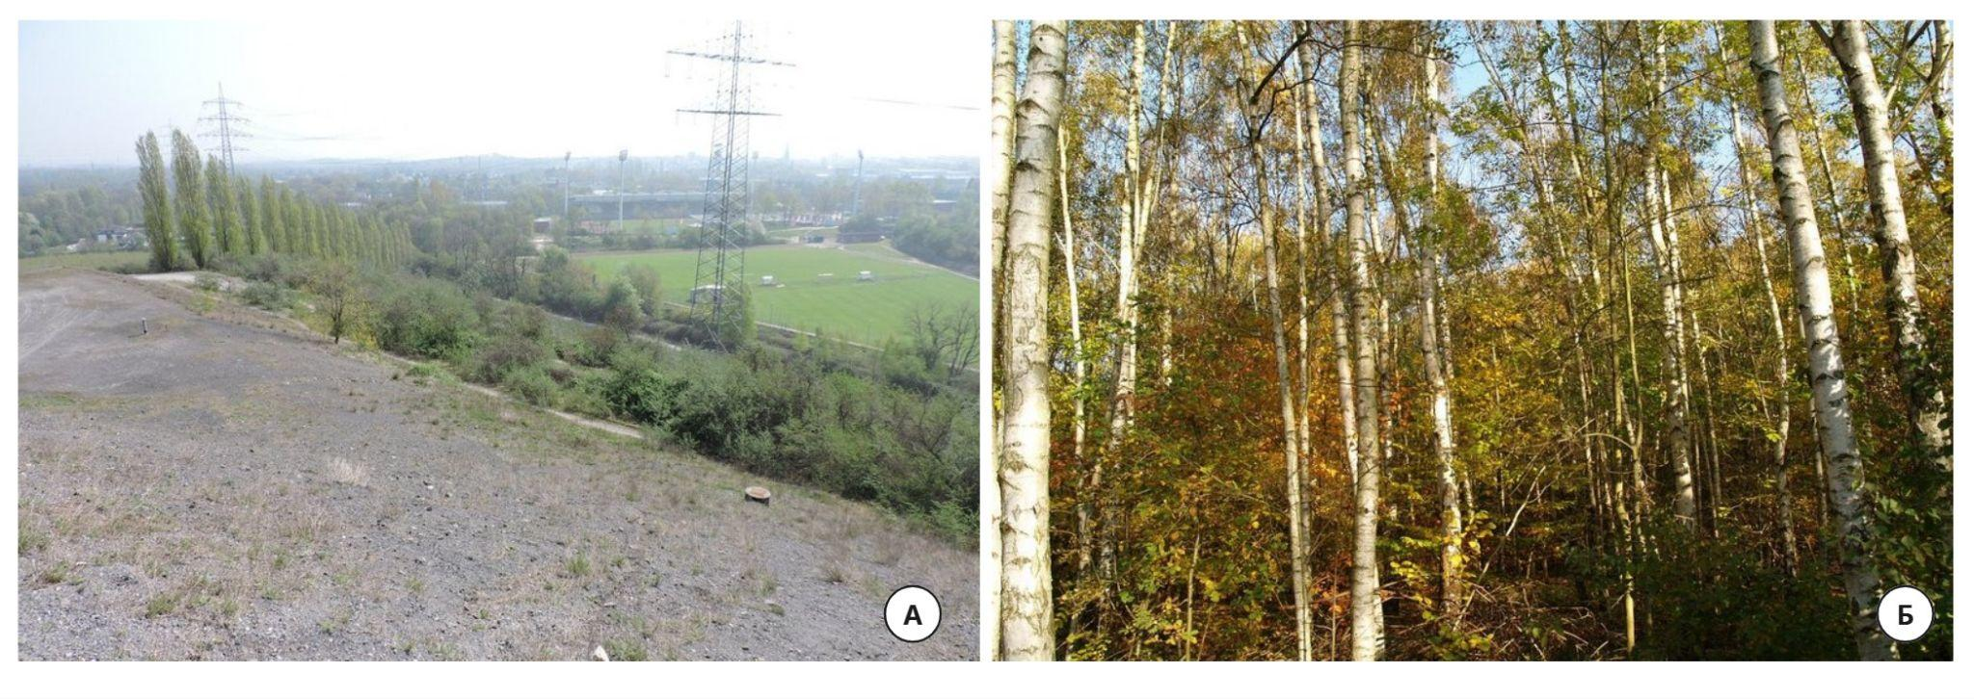
Рис. 1.5. Початкова фаза відновлення лісу (А) та відновлений 25-річного березовий ліс (Б), Північний Рейн-Вестфалія, Німеччина [69]

Місцевий рівень, рівень мікрорайону та села. Мікрорайон Аугустенборг, (місто Мальме, Швеція) був збудований 1948-1952 роках як перший мікрорайон післявоєнного соціального житла. В 1990-х роках мікрорайон зіткнувся з викликами високого безробіття, соціальної напруги, застарілої каналізаційної системи та підтопленням будівель. З 1998 по 2005 роки муніципалітет реалізував проєкт «Еко-місто Аугустенборг», що передбачала розробку блакитно-зеленої інфраструктури: поверхневий зливовий стік спрямували в систему каналів, ставків, канав і зелених зон, що значно мінімізувало вразливість до затоплень. Як наслідок, оновлення принесло результати у вигляді затримання дощової води приблизно на 50% за рік. Згідно з результатами моніторингу за 2019 рік інфільтраційна здатність створених МЗЗ залишається в межах норми. Також було збудовано 13 будівель для утилізації відходів з компостуванням (пізніше заміненим на збір для біогазу), оновили двори, висадили 9500 кв. м зелених дахів [70]. Наочний приклад озеленення однієї з ділянок мікрорайону показано на рис. 1.6.

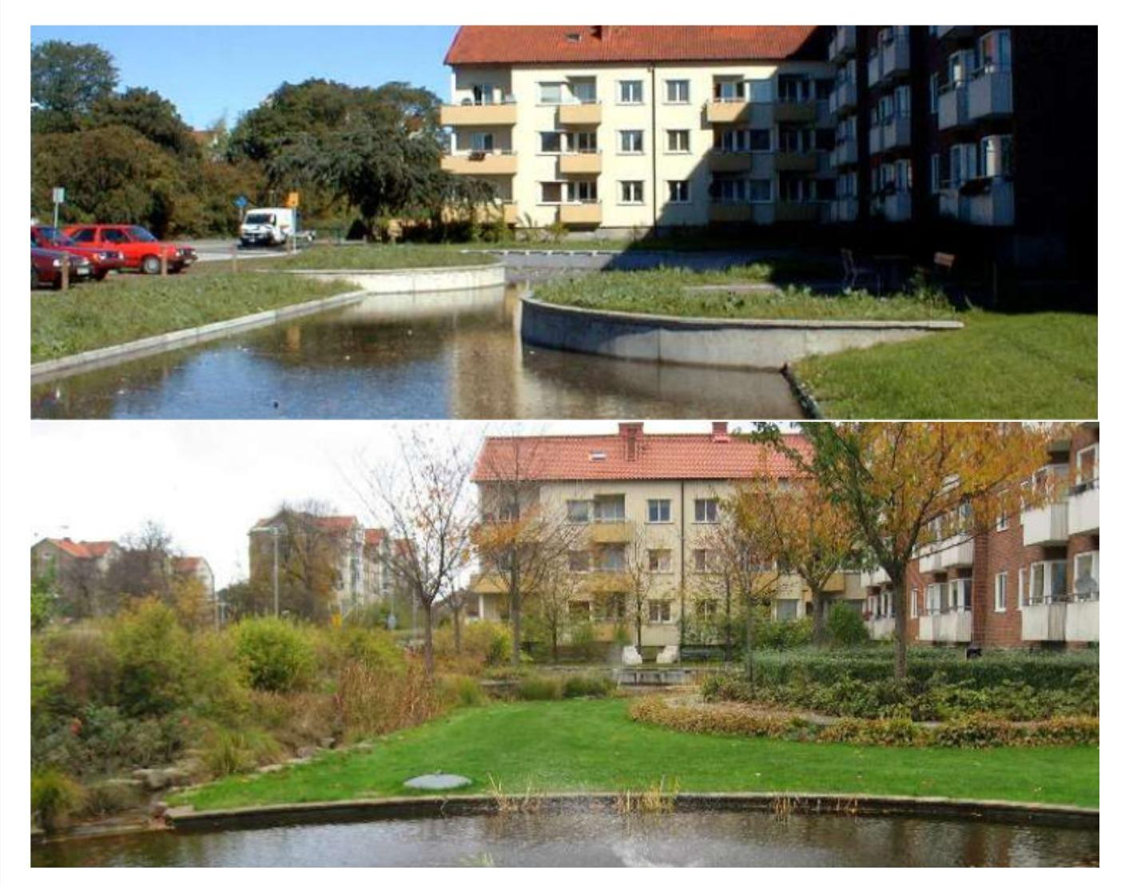
Рис. 1.6. Озеленення озера на одній з вулиць мікрорайону Аугустенборг [70]
Унікальність ініціативи полягає в тому, що природоохоронні заходи поєднувалися з помітними соціальними трансформаціями. Під час планування та проведення проєкту велись активні діалоги з громадськістю з приводу викликів та методів їх подолання (найчастіші — усунення причин соціальної нерівності та дистанції) завдяки рішенням з провадження зелено-блакитної інфраструктури. Одним з багатьох рішень стало створення еколого-просвітницького центру для дітей, де відвідувачі можуть навчатися доглядати за тваринами та рослинами – це створює основи для будування екологічної свідомості у дітей малого віку, а для батьків та інших дорослих це спосіб розширення соціального кола.
Не зважаючи на значні успіхи, на 2021 рік зафіксовані негативні соціально-економічні тенденції мікрорайону внаслідок складнощів в розподілі обов’язків догляду за МЗЗ та системами водовідведення між приватними та муніципальними компаніями. Також підвищився рівень соціальної дистанції між постійним населенням та новоприбулими мешканцями в місті через проведений проєкт лише в мікрорайоні Аугустенборг, що створює соціоурбаністичне явище зеленої джентрифікації (green gentrification) – коли покращення екологічного стану мікрорайону стає чинником соціального виключення через стрімке подорожчання життєвого простору [70].
Узагальнення практичного досвіду свідчить, що ефективність концепції ЗІ верифікується крізь призму успішних кейсів у різних просторових діапазонах. Впровадження цих рішень не лише забезпечує значні екологічні вигоди, такі як зменшення ризику повеней, відновлення біорізноманіття, але й створює умови для сталого використання екосистемних послуг та залучення громадськості. Водночас емпіричні дані вказують, що нехтування соціально-економічними та управлінськими аспектами здатне спровокувати негативні ефекти. Успішна адаптація ЗІ вимагає комплексного підходу, який інтегрує планувальні та технічні заходи з продуманою соціальною політикою та чіткими механізмами довгострокового управління.

РОЗДІЛ 2. МАТЕРІАЛИ ТА МЕТОДИ ДОСЛІДЖЕННЯ МІСЬКОЇ ЗЕЛЕНОЇ ІНФРАСТРУКТУРИ

2.1 Застосовані матеріали для дослідження міської зеленої інфраструктури
Для досягнення мети порівняльного аналізу зеленої інфраструктури Будапешта та Києва було зібрано та оброблено комплекс вхідних матеріалів, що поєднує геопросторові дані для кількісного аналізу та стратегічні документи міст для якісного.
Основним джерелом для картографування земного покриву та оцінювання динаміки зеленої інфраструктури став набір даних Dynamic World V1, доступний через платформу Google Earth Engine. Вибір зумовлений його високою темпоральною частотою (оновлення кожні 2–5 днів на основі знімків Sentinel-2) та просторовою розрізненістю 10 м, що дає змогу ідентифікувати елементи МЗЗ. На відміну від інших продуктів (наприклад, CORINE Land Cover), Dynamic World генерує не лише дискретний клас, а й оцінку ймовірності належності кожного пікселя до одного з дев’яти класів землекористування, що є критичним для аналізу міських ландшафтів [71]. Характеристики використаних класів Dynamic World та їхня роль у дослідженні наведено в таблиці 2.1.

Табл. 2.7. Класи землекористування в наборі даних Dynamic World V1 [71]
Клас | Приклади об’єктів
Деревна рослинність | Лісопарки, сквери, вуличні дерева
Трав’яні покриви | Газони, луки, відкриті рекреаційні простори
Чагарники | Кущові угруповання, зарості на занедбаних ділянках
Водно-болотні угіддя | Заболочені ділянки, затоплена рослинність
Рілля | Орні землі, сади
Міська забудова | Будівлі, дороги, забудовані площі
Водні об’єкти | Річки, озера, канали
Оголені землі | Пустелі, скелі, антропогенно трансформовані території
Сніг та лід | Постійне та сезонне покриття

Для дослідження з усього часового ряду було відібрано сцени, що належать до періоду піку вегетації — з 1 червня по 31 серпня 2018 року та аналогічно 2025 року: сезонна фільтрація мінімізує фенологічні похибки та гарантує, що листяні породи мають максимальне проєктивне покриття, а вся площа трав’яних покривів фіксується сенсорами. Додатково застосовувалося маскування пікселів із хмарністю понад 35%. Підсумковий растр для кожного міста й року формувався як модальне значення класу, отримане з усіх придатних сцен за три літні місяці. Усі растрові шари було перепроєктовано у відповідні місцеві метричні системи координат, що гарантує точність обчислення площ: Будапешт – UTM zone 34N (EPSG:32634); Київ – UTM zone 36N (EPSG:32636).
Для виявлення просторових диспропорцій використано модель розподілу населення GHS-POP R2023A із глобального пакету Global Human Settlement Layer. Модель створена Спільним дослідницьким центром Європейської Комісії, надає дозиметрично перерозподілені дані про резидентне населення на регулярній сітці з розрізненістю 100 м. Модель спирається на супутникову інформацію про щільність та об’єм забудови, завдяки чому розміщує жителів винятково в житлових кварталах, а не на промислових чи рекреаційних територіях [72].
Цілісність картографічних продуктів для аналізу забезпечили адміністративні межі міст та внутрішньоміських районів – отримані з відкритої краудсорсингової платформи OpenStreetMap (через сервіс Geofabrik, стан даних на березень 2025 р.). Гідрографічна мережа також підтримується OpenStreetMap та використовувалася для ідентифікації меж водних об’єктів. Супутникова підкладка Esri Gray (light) застосовувалася винятково для візуальної верифікації неоднозначних ділянок. Усі просторові операції виконувалися в програмному забезпеченні QGIS 3.34.
Для інтерпретації якісних результатів було досліджено офіційні стратегії та плани дій. Стосовно Будапешта якісний аналіз спирається на:
1) План дій із розвитку та утримання зеленої інфраструктури Будапешта (угор. Dezső Radó Terv), затверджений Генеральною асамблеєю міста в 2021 році з горизонтом планування до 2030 р. [73].
2) Концепція довгострокового містобудівного розвитку Будапешта до 2030 р. (Budapest 2030 Long-Term Urban Development Concept) [74].
3) План дій зі сталого енергетичного та кліматичного розвитку Будапешта 2019 р. (Sustainable energy and climate action plan of Budapest), де зелено-блакитна інфраструктура розглядається як ключовий інструмент адаптації до змін клімату та пом’якшення ефекту теплового острова [75].
Для Києва взято до уваги наступні стратегічні документи:
1) Екологічна стратегія міста Києва до 2030 року, затверджена рішенням Київської міської ради 16 грудня 2021 р. [76].
2) План дій «Зелене місто» для міста Києва [77].
3) Проєкт Програми розвитку зелених зон м. Києва до 2030 року [97].
4) Стратегія розвитку міста Києва до 2025 року (продовжений до 2027 року за рішенням Київської міської Ради від 05 грудня 2024 року) [78].
Отже, опрацьований масив даних дозволяє визначити просторово-часові межі для порівняльного аналізу з фіксацією трансформацій земель за 2018-2025 років та простежити динаміку розбудови зеленої інфраструктури, що був нормативно закріплений у стратегічному плануванні. Поєднання кількісних геопросторових даних із якісним аналізом стратегій дає змогу не лише виміряти масштаб трансформацій, а й оцінити, наскільки фактичні просторові змінні корелюють із задекларованими цілями обох столиць.

2.2 Методика порівняльного аналізу та особливості застосування
Порівняльний аналіз є центральним методом даного дослідження, що забезпечує перехід від опису окремих випадків до науково обґрунтованого пояснення відмінностей та подібностей у стані зеленої інфраструктури Києва та Будапешта. Особливості застосування визначаються завданнями дослідження, а також застосованими методиками порівняльного налізу.
Порівняльний аналіз — це метод наукового пізнання, заснований на систематичному зіставленні двох об’єктів дослідження для ідентифікації їх подібностей і відмінностей, а також причин, що ці подібності чи відмінності зумовлюють. У методологічному плані дослідження спирається на концепцію К. Пікванса, що описана у статті «Чотири види порівняльного аналізу» 2001 року, який визначає порівняльний аналіз як дослідницьку стратегію, що обов’язково включає дві умови: збір даних щодо двох або більше випадків та спробу пояснення спостережуваних явищ, а не лише їхній опис [79]. Відповідно, методика дослідження побудована на поєднанні кількісного геопросторового моделювання та якісного аналізу стратегічних документів, що дозволяє не лише зафіксувати відмінності у просторовій структурі зелених зон, а й простежити їхній зв’язок із міською екологічною політикою.
Специфіка порівняння полягає у неможливості моделювати та контролювати наявні змінні, тому Київ та Будапешт порівнюються за логікою дизайну найбільш схожих систем (Most Similar System Design, MSSD) за працею А. Пшеворського та Г. Тьюна, що дозволяє виявити та врахувати неконтрольовані змінні [80]. У свою чергу, контрольовані змінні представлені такими фактами: обидва міста є посткомуністичними столицями, що розташовані на великих річках та мають високе антропогенне навантаження. Виділення контрольованих та неконтрольованих змінних дозволяє оцінити також вплив останніх на поточні результати (наприклад, вплив членства Угорщини в ЄС на ЗІ Будапешта або вплив повномасштабного вторгнення на ЗІ Києва). Керуючись методологічним базисом Пікванса, у дослідженні імплементовано дуальний підхід до порівняння, що застосовуються як для кількісного, так і для якісного аналізу, а саме:
- Диференційний аналіз (тип А). Базується на ідентифікації варіативності в характері або інтенсивності явища шляхом компаративного аналізу розбіжностей між випадками. Дослідницький фокус зосереджений на детекції та поясненні відмінностей між містами за кількісними показниками (площа зелених зон, трансформаційна динаміка землекористування, забезпеченість на одного мешканця). Результати аналізу за типом А інтерпретуються через вплив різних детермінант, як-от геоморфологічна будова місцевості або розвиток певних секторів економіки міста.
- Диференційний аналіз із множинною причинністю (тип С). Використовується, коли міста демонструють схожі кількісні показники, при цьому відбувається детальний аналіз наслідків різних причин. Наприклад, подібна площа зелених зон у певних районах може бути результатом цілеспрямованої політики в Будапешті та інерційного збереження радянської системи озеленення в Києві.
Алгоритм дослідження реалізовано в декілька послідовних етапів (табл. 2.2).

Таблиця 2.8. Етапи проведення порівняльного аналізу зеленої інфраструктури міст Будапешт та Київ
Етап | Характеристика
1. Визначення параметрів порівняння | Спираючись на результати теоретичного аналізу визначено концептуальні підходи до ЗІ та ключові індикатори для міст: сумарна частка зелених зон у межах адміністративних контурів міст; ретроспективна трансформація ландшафтних паттернів землекористування за 2018–2025 роки; наявність стратегічних цілей та інструментів управління ЗІ
2. Збір та уніфікація даних | Кількісні дані отримано з Dynamic World V1 та GHS-POP R2023A. Для забезпечення коректності обчислення площ усі растрові шари перепроєктовано в локальні метричні системи координат (UTM 34N для Будапешта, UTM 36N для Києва). Якісні дані — офіційні стратегії та плани дій — зібрано безпосередньо з першоджерел органів управління міст
3. Індивідуальний аналіз випадків | Для кожного міста окремо обраховано площі всіх класів землекористування на 2018 та 2025 роки, обчислено відсоткові зміни, а також проведено зональну статистику за адміністративними районами. Паралельно здійснено аналіз стратегічних документів із виокремленням конкретних цілей, термінів виконання та задекларованих механізмів фінансування й моніторингу
4. Порівняльне зіставлення | Отримані показники систематично співставлено за трьома напрямами: просторовою, темпоральною та управлінською
5. Інтерпретація результатів | Передбачає встановлення зв’язку між задекларованими політиками та реальною динамікою зелених зон. Зокрема, аналізується, чи корелює наявність у Будапешті окремого Плану Дезьо Радо з більш вираженим приростом зелених територій порівняно з Києвом

Структурно результати порівняльного аналізу поділяються на кількісні та якісні. Кількісний підхід у порівняльних дослідженнях базується на статистичному аналізі, кореляційному аналізі та регресійному моделюванні, що дозволяють обробляти великі обсяги даних для виявлення закономірностей або зв’язків між змінними. У контексті даного дослідження цей підхід передбачає оперування стандартизованими метриками, які уможливлюють крос-національне зіставлення безвідносно до локальних особливостей обліку. У дослідженні кількісний порівняльний аналіз спирається на геопросторові дані Dynamic World V1 (Sentinel-2, просторова розрізненість 10 м) та GHS-POP R2023A (100 м). Основним методом є просторове моделювання завдяки даним Google Earth Engine у програмному забезпеченні QGIS.
Варто зазначити, що дані з Open Street Map використовуються для порівняння природоохоронних територій та ЗІ в рамках обох міст, що забезпечує єдиний підхід, проте дані можуть не враховувати дрібні приватні зелені насадження або фактичні зелені простори, які мають інше функціональне призначення (наприклад, військові об’єкти або території для забудови). Також дані ПЗФ з Open Street Map перевірялись та доповнювались даними глобальної бази даних The World Database on Protected Areas (WDPA) для коректності інтерпретації даних. Не зважаючи на певні особливості аналізу, перевагою кількісного підходу є відтворюваність дослідження та його всебічне доповнення іншими показниками та геопросторовими даними (наприклад, порівняння просторового розподілу показників індексу біорізноманіття для кожного міста або обчислення доступності МЗЗ для мешканців).
Проте кількісний аналіз обмежується в площині вивчення причинно-наслідкових зв’язків формування та розвитку ЗІ. Це створює потребу в доповненні результатами якісного аналізу. У даній роботі якісний порівняльний аналіз ґрунтується на зіставленні ключових стратегічних документів Будапешта та Києва. Підхід якісного аналізу дозволяє верифікувати або заперечити результати кількісного аналізу та прослідкувати можливі тенденції розвитку ЗІ обох міст.
Отже, два підходи до порівняльного аналізу, що застосовані у даному дослідженні, мають не лише розкрити питання фактичного та задекларованого розвитку ЗІ, але й визначити чи дійсно той чи інший чинник має достатній вплив на ЗІ міст. Варто додати, що для дослідження та подальшого розвитку порівняння лише двох міст є недостатнім для визначення сили обох факторів, проте є можливість простежити основні закономірності у вигляді причинно-наслідкових зв’язків, контрольованих та неконтрольованих змінних.

РОЗДІЛ 3. ХАРАКТЕРИСТИКА МІСЬКОЇ ЗЕЛЕНОЇ ІНФРАСТРУКТУРИ БУДАПЕШТА ТА КИЄВА

3.1 Місто Будапешт та його зелена інфраструктура
Будапешт, як головний політичний, економічний та демографічний центр Угорщини, функціонує як багатогранна урбаністична система. Формування міського ландшафту безпосередньо формує поточний стан, конфігурацію та вразливість МЗІ. Відповідно до методології порівняльного аналізу (MSSD), географічні, демографічні, довкіллєві та структурні особливості міста розглядаються як базові детермінанти. В даному розділі систематизовано ключові параметри для подальшого висвітлення результатів.
Просторова структура Будапешта історично сформована жорсткою топографічною дихотомією, віссю якої виступає річка Дунай. Західна частина (Буда) з горбистим рельєфом завдяки Будайським горам зберегла значні лісопаркові масиви, що виконують роль екологічного каркасу та забезпечують критичні екосистемні послуги. Натомість східна, рівнинна частина (Пешт) характеризується високою щільною забудовою, значною часткою водонепроникних поверхонь та, як наслідок, вираженим ефектом міського теплового острова і дефіцитом біологічно активних територій, що визначаються високою інтенсивністю біологічних процесів [74]. Ця асиметрія є визначальною для всіх поточних стратегічних документів міста.
На основі географічних характеристик (в тому числі положенням річки Дунай) та історичної міської еволюції у вигляді радіально-кільцевих межових доріг як у місті, так і у приміських територіях, міська структура Будапешта поділяється на такі функціональні зони (рис. 3.7):
- Внутрішня зона (Inner Zone): історичне ядро міста з найбільшою часткою забудови, що містить в собі найбільшу частку будівель адміністративного, соціального та культурно-історичного призначення.
- Перехідна зона (Transitional zone): визначається власною найбільшою неоднорідністю по функціоналу та просторовому розподілу, найчастіше представлена «браунфілдами» — занедбаними промисловими територіями.
- Приміська зона (Suburban zone): представлена великими житловими масивами та приватними територіями, що економічно та транспортно пов’язані з іншими зонами Будапешта.
- Гірська зона (Hilly zone): розташована на правобережній частині Будапешта, характеризується лісовими масивами та низькою щільністю населення.
- Зона Дунаю (Danube zone): річка Дунай та її прибережні території, характеризується власною багатофункціональністю в межах міста [74].

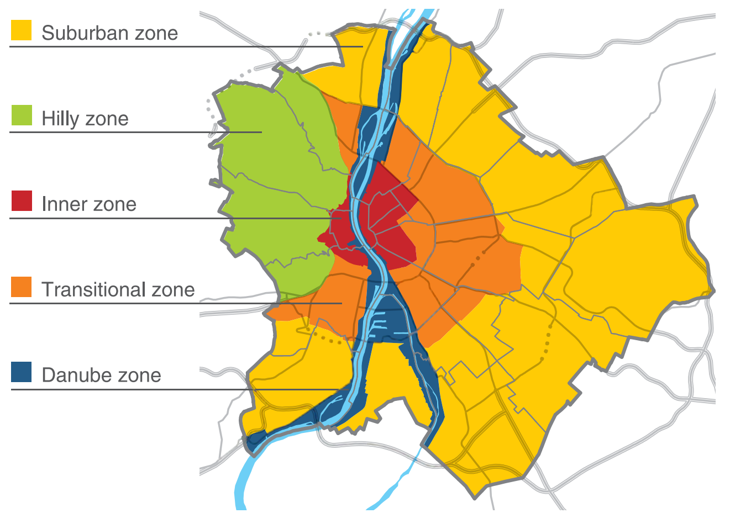
Рис. 3.7. Функціональні зони м. Будапешт [74]

За даними Угорського центрального статистичного управління станом на 1 січня 2025 року в Будапешті проживає 1,68 млн осіб [81]. Столиця та найбільші агломерації, що складаються з міст Ерд, Дунакесі, Сентендре, Гьодьолльо, Будайорш, Сігетсентміклош, Вац, налічують всього 3 млн осіб. Окрім традиційної субурбанізації, що охоплює незалежні передмістя (Ерд, Дунакесі, Сентендре та ін.), у випадку Будапешта важливо враховувати явище субурбанізації в адміністративних межах самого міста. Цей процес полягає у переселенні мешканців не до інших муніципалітетів, а до густозаселених околиць, що фізично відірвані від історичного ядра, проте юридично залишаються частиною Будапешта. В 21 угорській агломерації (без урахування столиці) середній приріст населення на таких околицях становив 35,61% у період 1990–2011 рр., причому на відокремлені внутрішні райони припало 26,1% загального приросту сільських передмість – тобто ці просторові категорії відіграють суттєву роль у загальній динаміці розселення [82].
Населення Будапешта скоротилося з 1,76 млн у 2011 році до 1,685 млн в 2025 році через субурбанізацію. Даний процес стає найбільш серйозним викликом для Будапешта: критичними наслідками даного явища є закріплення великих функціональних зон та нерівномірний розвиток районів, і як наслідок, збільшення тиску на транспортну систему міста, незважаючи на проголошені цілі міської влади по боротьбі з функціональними зонами. Крім цього, за даними перепису 2022 року, в Будапешті проживало 98,319 іноземних громадян, що посилює залежність міста та новоприбулих мешканців від оренди житла — це, в свою чергу, посилює ефект джентрифікації [83]. На рис. 3.8 продемонстровано просторовий розподіл щільності населення у 2025 в кількості осіб на 1 га на основі даних Global Human Settlement Layer.
Економічний комплекс Будапешта є найбільш диверсифікованим та інноваційно орієнтованим сектором господарства Угорщини. Провідна роль у структурі ВВП міста належить третинному сектору економіки (сфері послуг), що охоплює високотехнологічні фінансово-банківські операції, страхування, сектор ІТ, а також розвинені системи вищої освіти та охорони здоров’я. Статистичний звіт «Будапешт – Економіка та суспільство» 2018 року свідчить, що столичний ринок праці характеризується вищою інтенсивністю використання трудового потенціалу порівняно з іншими регіонами Угорщини [84].

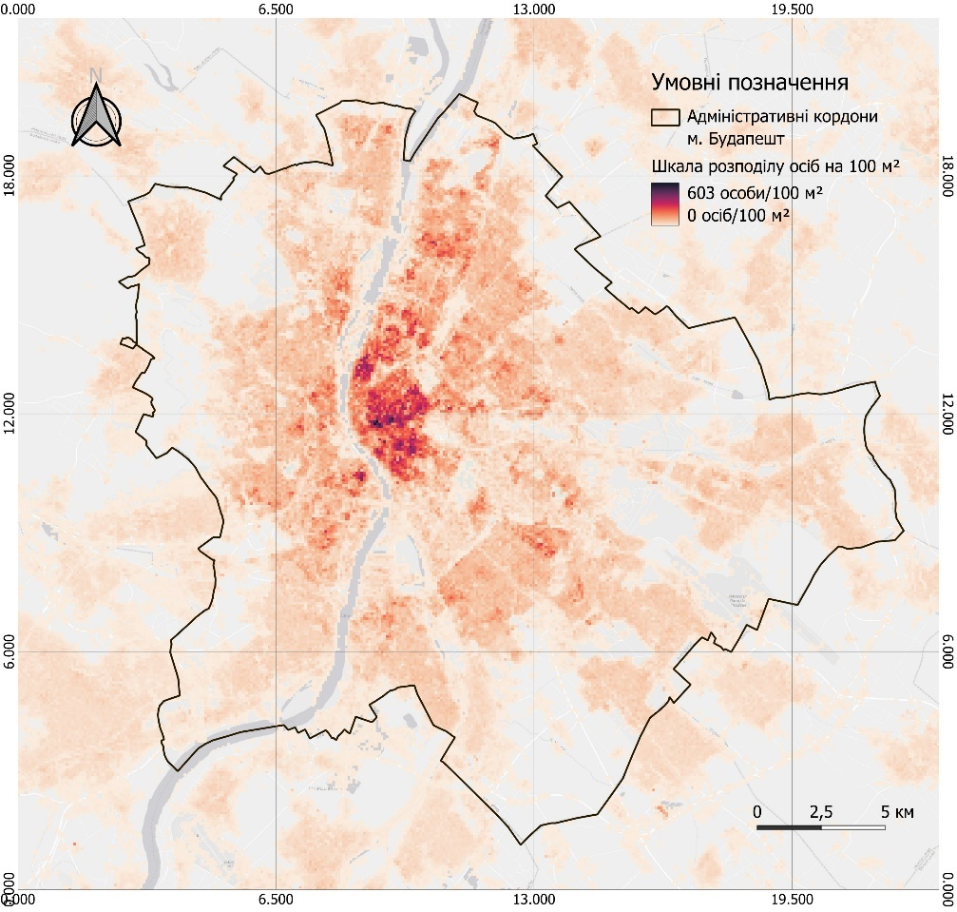
Рис. 3.8. Просторовий розподіл щільності населення м. Будапешт у 2025 році (на основі [72])

Частка зайнятих у загальній чисельності населення Будапешта становила 50% станом на 2018 рік. Офіційна статистика за 2017 р. підтверджує цю тенденцію: рівень економічної активності осіб віком 15–74 роки сягав 65,9%, рівень безробіття – 2,9%. Масштабна маятникова міграція є важливим чинником, що формує особливості столичного ринку праці: 258 тис осіб щоденно прибувають до Будапешта з метою працевлаштування. Значне додатне сальдо трудової маятникової міграції зумовлює суттєве завищення показника ВВП на душу населення в столиці порівняно з областями [84].
Галузева структура зайнятості в Будапешті має виражений постіндустріальний характер. У 2017 р. 83% усіх зайнятих було зосереджено у сфері послуг, де провідними роботодавцями виступали торгівля, державне управління, а також транспорт і складське господарство. Майже 45% усіх працівників країни, пов’язаних з інтелектуальною працею, обіймали посади в будапештських установах та компаніях. Оплата праці в столиці перевищувала регіональний рівень у всіх видах економічної діяльності, за винятком сільського господарства. Такий розрив у заробітній платі відображає не лише різний галузевий склад зайнятості, але й концентрацію висококваліфікованої праці та штаб-квартирних функцій саме в столичній агломерації [84].
Емпіричною базою для оцінки стану МЗІ слугували дані зі звіту «Екологічна оцінка стану Будапешта 2025». Динаміка зміни клімату має виразний характер: з 1901 року середньорічна температура в столиці зросла на 1,72°C, а 2024 рік став найтеплішим за весь період спостережень, середньорічна температура становила 14,4 °C. Ефект міського теплового острова призводить до різниці температур між центром та периферією до 7°C у літній період, що створює значний дискомфорт для 40% мешканців. Якість повітря характеризується підвищеною концентрацією дрібнодисперсного пилу PM_{2.5} на рівні 12,0 µg/m³ у 2024 році, що суттєво перевищує рекомендації ВООЗ (5 µg/m³), а концентрація PM₁₀ з 2020 року перебуває в рамках норми [85].
У сфері поводження з відходами після централізації галузі у 2023 році фіксується негативна тенденція показників переробки: у 2024 році 26,5% комунальних відходів було захоронено без попередньої обробки, що є на 16,5% більше, ніж у 2023 році. Окремим викликом висока щільність домашніх тварин, яка в п’ять разів перевищує аналогічний показник Відня, столиці Австрії, що генерує додаткове навантаження та потребу в ретельному догляді за МЗЗ [85].
З моменту прийняття Концепції ЗІ Будапешта 2017 року розвиток ЗІ Будапешта перейшов у більш структуровану фазу, засновану на інтеграції дотичних цілей до розвитку ЗІ. Концепція окреслює довгострокове бачення, що структурується навколо трьох стратегічних компонентів, які разом охоплюють захист, розвиток і управління зеленими просторами: перший компонент зосереджений на збереженні наявних цінностей — підтриманні частки біологічно активних поверхонь на рівні 68%, захисті дерев та алей, регулюванні масових заходів, охороні біорізноманіття з акцентом на ревіталізацію водотоків і боротьбу з інвазійними видами. Другий компонент окреслює активний розвиток: масштабне озеленення через висаджування дерев, перетворення занедбаних промислових і залізничних територій на МЗЗ, ревіталізацію долин малих річок, впровадження екологічного управління дощовою водою, виправлення нерівномірної забезпеченості зеленими зонами шляхом оновлення існуючих парків. Третій стовп – це інституційне оновлення: подолання недофінансування через створення фонду, що акумулюватиме доходи від публічних просторів та компенсаційні платежі, реформування організаційної структури мерії, обов’язкове планування із залученням районного управління [86].
У 2017 році в Концепції також були визначені наступні виклики для ЗІ: низька забезпеченість МЗЗ; перевантаження міських парків високим антропогенним тиском (туристична активність, культурні заходи тощо); недофінансування догляду за МЗЗ на 30% (як наслідок — погіршення якості робіт та збільшення занедбаних зон); слабке управління дощовими водами та регулювання малих водотоків; високий тиск забудови у приміській зоні [86].
Загальна площа водних поверхонь становить 3%, а 65% території Будапешта вкрита рослинністю, проте 51% має низьку біологічну активність (визначає здатність надавати менш якісні ЕП через здоров’я та життєздатність рослинних угруповань, щільність насаджень). Не зважаючи на високу частку МЗЗ, в Будапешті в середньому на мешканця припадає 33 м² лісової площі (з яких 25 м² — ліси рекреаційного парку), а також 6 м² громадських парків і громадських садів. Природоохоронні території становлять 7% від площі міста, не враховуючи екомережу Natura 2000 [85]. На рис. 3.8. зображено просторовий розподіл природоохоронних територій, водних об’єктів та зеленої інфраструктури міста Будапешт.

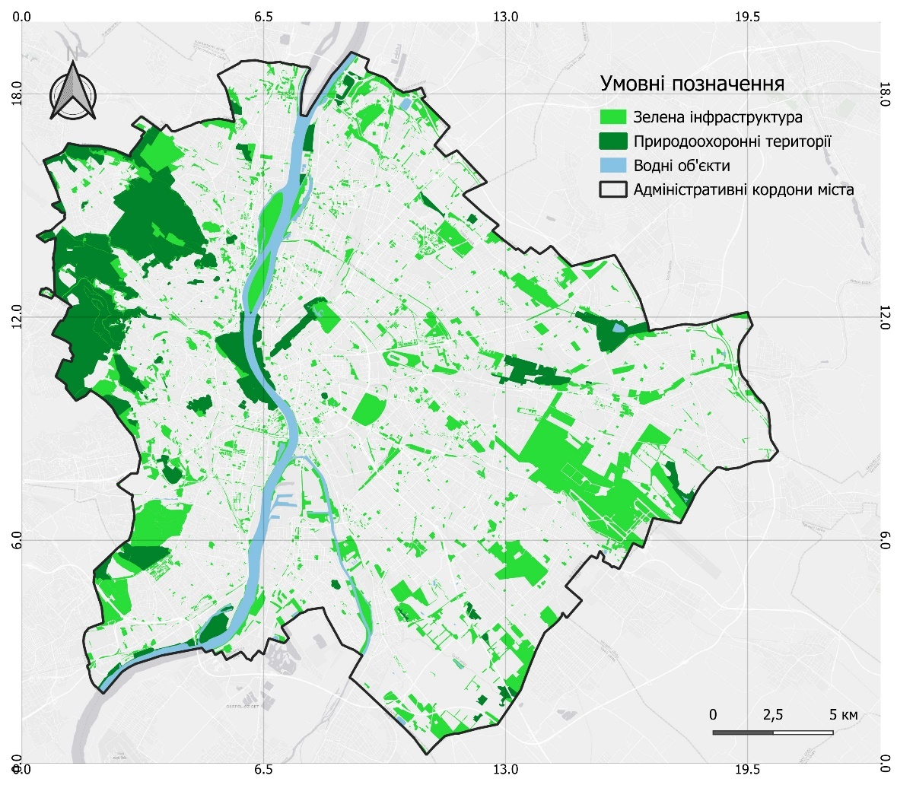
Рис. 3.8. Зелена інфраструктура міста Будапешт (на основі даних OpenStreetMap)

Серед особливостей управління ЗІ, Будапешт має розпорошену систему: 400 зі 1000 га загальнодоступних МЗЗ перебувають в безпосередньому управлінні міста, інші 600 га обслуговують райони. Також у підпорядкуванні районів перебувають вуличні дерева. Лісові масиви, найбільша частка з яких знаходиться на правобережній частині міста, переважно є власністю держави. Сільськогосподарські угіддя та певні дерева вздовж другорядних доріг розподілені між приватними власниками. Така роздроблена система керування ЗІ має недоліки у вигляді неможливості уніфікувати підходи до захисту територій та об’єктів.
Моніторинговий звіт про виконання Плану Радо Дезьо за 2020-2024 роки засвідчує, що попри уявну стабільність загальноміських показників, у структурі зеленої інфраструктури Будапешта відбулися суттєві якісні зрушення, зумовлені кардинальною зміною управлінського бачення в бік природоорієнтованих рішень. Деякі з них виглядають наступним чином:
- Згідно з оновленим Генеральним планом, площа територій, відведених під забудову, скоротилася з 31 241 га у 2019 році до 30 852 га у 2023 році (Моніторинг, ст. 23, таблиця індикаторів).
- У межах програми «Квітучий Будапешт» 5% газонів, що перебувають під наглядом комунальних служб, було переведено на альтернативний режим утримання з рідшим косінням, що дало змогу сформувати мережу квітучих лук для підтримки біорізноманіття. Паралельно в міських лісах розпочався процес відмови від монокультур: у 2022 році було висаджено 16 тис саджанців різних порід для поступового формування стійких, різновікових мішаних деревостанів [12].
Отже, Будапешт має комплексне міське планування, що супроводжується розподілом міста на функціональні зони: це створює нерівномірність надання ЕП зеленими просторами на правобережній та лівобережній частинах міста, що посилюється тиском високої туристичної активності та перевантаженої транспортної системи міста через субурбанізацію та транскордонність річки Дунай. Не зважаючи на значні виклики, Будапешт має власне стратегічне бачення розвитку ЗІ завдяки стратегічним документам, найбільш актуальним з яких є План Дезьо Радо. Таким чином, розвиток ЗІ в столиці Угорщини нині виступає ключовим детермінантом формування здорового, безпечного та економічно конкурентоспроможного міського середовища.

3.2 Характеристика міста Київ та його зеленої інфраструктури
Київ, як столиця України, виконує роль ключового ядра політичної, адміністративної, фінансово-економічної та наукової та культурної територіальної організації центру держави. У системі національного розселення місто є ядром найбільшої моноцентричної агломерації, де зосереджено критичну масу людського капіталу, інноваційного потенціалу та інвестиційних ресурсів. Масштабна урбанізація та статус головного транспортно-логістичного вузла країни зумовлюють високу інтенсивність використання міського простору. Водночас динамічний розвиток столичного регіону супроводжується зростанням антропогенного тиску на екосистеми, що актуалізує питання збалансованого просторового планування та збереження природного капіталу.
Геоморфологічна структура міста характеризується різкою контрастністю: правобережна частина розташована на високому, сильно розчленованому лесовому плато з розвиненою системою пагорбів, ярів та терас, тоді як лівобережна частина належить до Придніпровської низовини. Така природна диференціація безпосередньо вплинула на планувальну структуру міста, щільність забудови та конфігурацію зелених зон: правобережжя зберігає фрагменти історичних лісових масивів та складних ландшафтів, тоді як лівобережжя відзначається більш регулярною забудовою та значними площами відкритих прибережних територій. На території міста Києва поєднуються зональні мішані лісові та лісостепові ландшафти, а також заплавні геосистеми інфтразонального типу в долині р. Дніпро.
Місто Київ розділяється на основні функціональні зони: житлова, громадська, промислова та рекреаційна. Остання включає лісові масиви, парки, сквери, поодинокі зелені насадження, об’єкти природно-заповідного фонду, а також водні об’єкти. Наразі зонування знаходиться в стадії проєктування згідно з майбутнім оновленням Генерального плану міста Києва [87]. Рис. 3.9 зображений фрагмент схеми зонування території центральної частини Києва від комунального об’єднання «Інститут генерального плану міста Києва» [88].

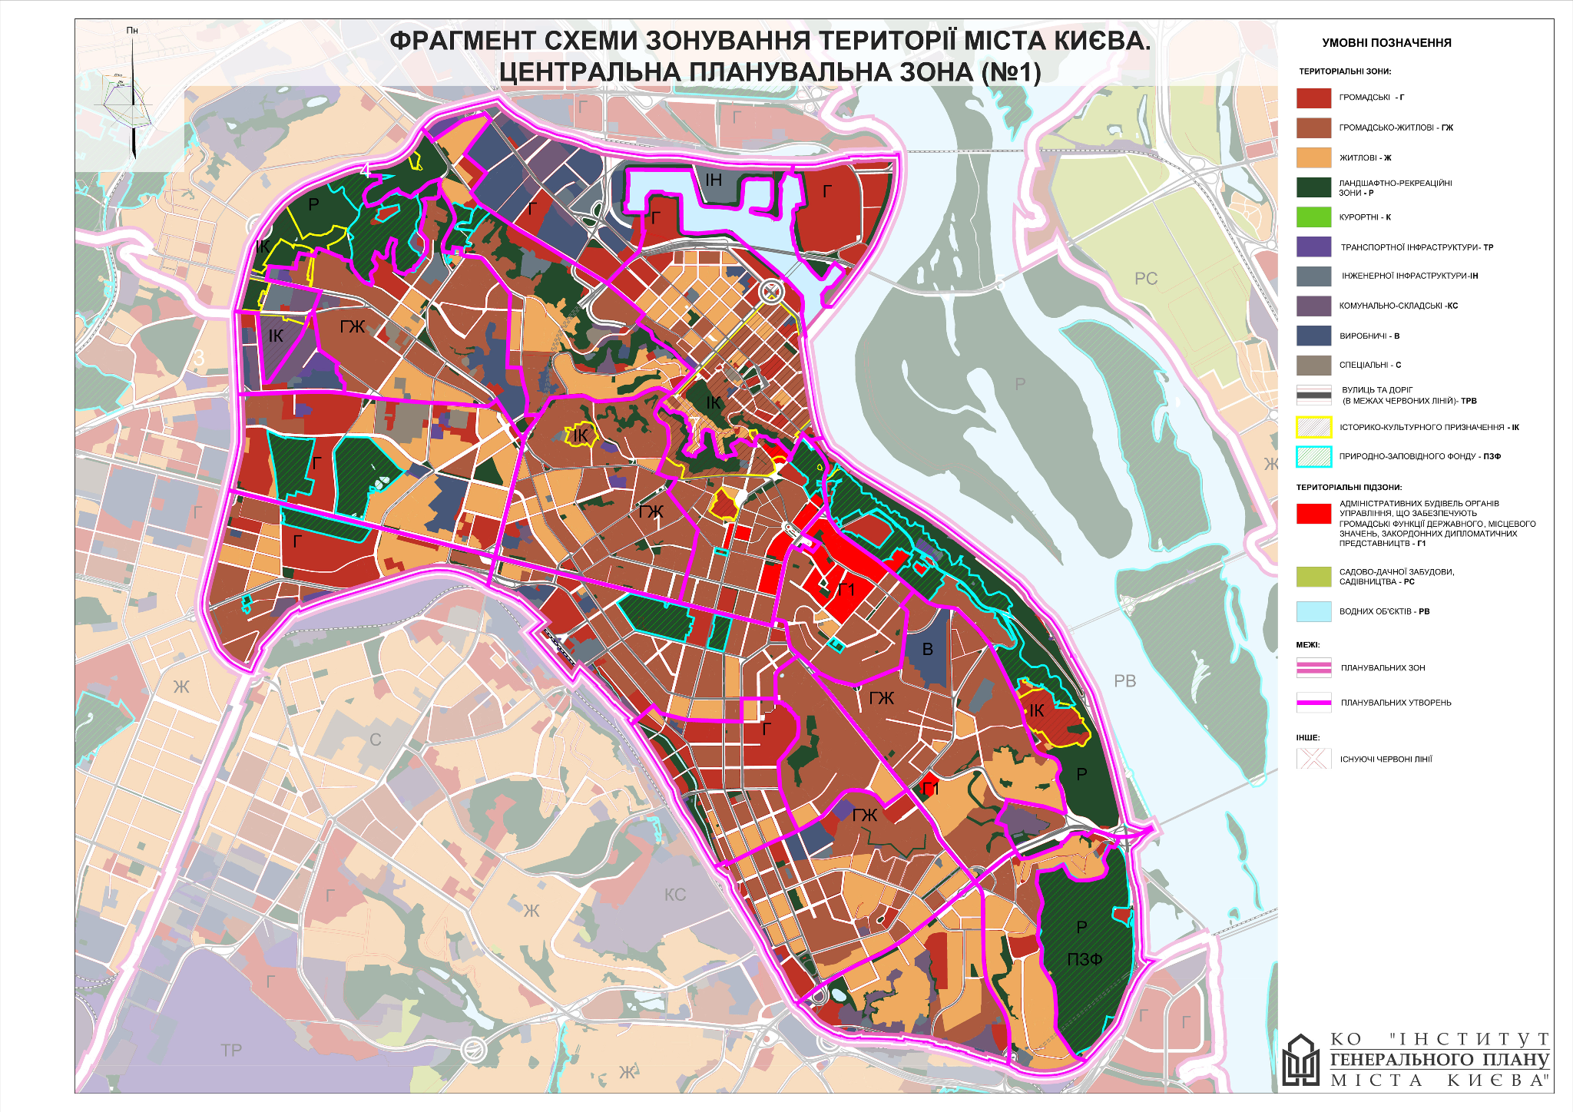
Рис. 3.9. Фрагмент схеми зонування території міста Києва. Центральна планувальна зона [88]

Населення столиці станом на 1 лютого 2022 року становило 2950702 особи [89]. У 2025 році налічується 433 тис внутрішньо переміщених осіб внаслідок повномасштабного вторгнення [90]. Для житлової зони притаманна багатоповерхова забудова, яка поширюється як на правий (наприклад Оболонь, Виноградар, Теремки тощо), так і на лівий берег міста (наприклад, Троєщина та Харківський). Приватні будинки найчастіше зосереджені на периферії Києва. Окрім цього, інтенсивний розвиток Києва зумовлений ущільненням забудови, що може характеризуватися техногенним втручанням у міську ЗІ. Показовим є втручання в систему озер біля житлового масиву Осокорки, які становлять собою вцілілі фрагменти лівобережної заплави Дніпра. Житловий масив має високу щільність населення (рис. 3.10), тому комплекс озер є особливо цінним для забезпечення містян культурними послугами. 30 червня 2023 року почався заїзд будівельної техніки з метою забудови території попри пряму заборону міської влади [91].
До складу Київської агломерації входять такі міста-супутники як Буча, Ірпінь, Вишневе, Боярка, Бровари, Бориспіль, Вишгород та Обухів. Станом на 2019 рік, кількість осіб агломерації (з виключенням Києва) становить близько 4,2 млн. осіб, 344 тис. з них їдуть в столицю щоденно, 40-50% з яких користуються легковими автомобілями [92]. На рис. 3.10 представлено розподіл щільності населення столиці, що підкреслює актуальність питання щільної забудови житлових масивів в Києві та щільності забудови найближчих міст-супутників.

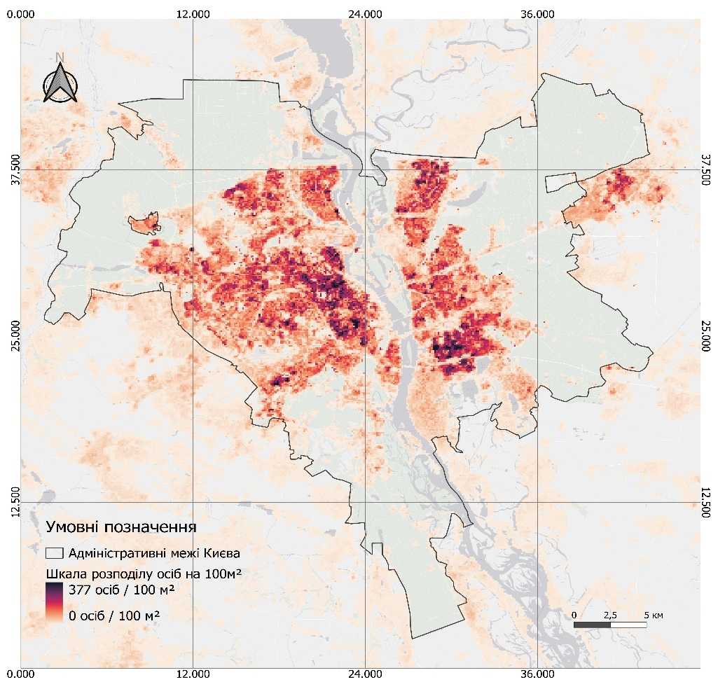
Рис. 3.10. Просторовий розподіл щільності населення м. Київ у 2025 році
(на основі [72])

У Києві спостерігається високий рівень зайнятості населення у 62,7%, а рівень безробіття становить 6% станом на 2019 рік. Згідно з Програмою економічного і соціального розвитку Києва на 2021–2023 роки, сфера послуг у структурі валової доданої вартості Києва становить близько 90%, тоді як на матеріальне виробництво припадає лише 10%. Згідно з даними 2025 року, сектор послуг становить близько 83% економіки міста [78]. Дана тенденція в сфері послуг стала наслідком процесу деіндустріалізації Києва в кінці 1990-х і на початку 2000-х років.
Згідно з екологічним паспортом міста Києва за 2023 рік, температура повітря підвищилася приблизно на 3ºС, починаючи з 1981 року. На дані кліматичні показники впливають насичений транспортний потік, ущільнена забудова в місті, скорочення площ рослинного покриву, а також об’єкти сірої інфраструктури, що збільшують теплове навантаження (ТЕЦ, будівлі, тепломережі тощо).
Найбільшим викликом для Києва в контексті впливу на довкілля є забруднення повітря від транспортних засобів. Загальний рівень забруднення повітря за індексом забруднення атмосфери у 2022 р. оцінювався як високий. Річне середнє значення твердих часток діаметром менше 10 мкм становить 20,7 мкг/м³, а частки діаметром 2,5 мкм мають становлять 12,7 мкг/м³ за 2022 рік. Внаслідок російської збройної агресії із ураженням у зимовий період енергетичних об’єктів загострюється проблеми погіршення якості повітря та шумового забруднення. Станом на січень 2025 року загальний рівень забруднення повітря в Києві за індексом забруднення атмосфери характеризувався як підвищений, він зумовлений насамперед високими концентраціями діоксиду азоту, формальдегіду та діоксиду сірки, які продукуються транспортними засобами [93].
Окрім цього, регулювання відведення дощових і талих вод у мережу міської дощової каналізації та подальше їх скидання у водні об’єкти стало нагальним питанням — як наслідок, внутрішні водойми міста забруднюються нафтопродуктами, важкими металами та детергентами. Особливо критичним є ефект міського теплового острова, що найсильніше проявляється в районах із високою щільністю асфальтованих поверхонь та дефіцитом вертикального озеленення [93].
Площа ЗІ у межах міста становила 67,4% від усієї площі міста на 2010 рік [94]. За даними в Плані дій «Зелене місто», 2023 року частка зелених зон Києва становить 55,7%. В стратегії розвитку міста Києва на 2025 рік, редакція якої відбулась у 2024 році, зафіксовано 54,5% [78]. Містобудівні вимоги передбачають для Києва мінімальний норматив озеленених територій загального користування (сюди входять парки, сквери, бульвари) на рівні 20 м² на особу. Усього в столиці налічується 128 територій загального користування площею 3394,02 га. ПЗФ складав у 2023 році 26,4% загальної площі міста [93], а у 2024 році зменшився на 0,3% [95].
Згідно з Планом дій «Зелене місто» 2022 року, що має на меті узгодити цілі міста із концепцією переходу до зеленої економіки, за період з 2011 до 2022 року площа зелених зон загального користування дещо зросла – від 5,3 до 6,5 тис га у зв’язку з розширенням переліку врахованих зелених насаджень. Приміські ліси у 2011 році займали 34,3 тис га, а в 2020 році становили 33,575 тис га. На основі даних Плану, Голосіївський та Оболонський райони є найбільш озелененими. Найбільш комплексними проблемами, пов’язаними із ЗІ, є потреба громадський зелених просторів у історичному центрі міста та в житлових масивах через інтенсивне зростання забудови, а також брак фінансування комунальних підприємств для утримання МЗЗ. ЗІ Києва постійно стикається з ризиком посягань і забудови, даний виклик загострюється нерівномірним розподілом МЗЗ по території міста [96]. На рис. 3.11 представлено просторове розташування природоохоронних територій, водних об’єктів та зеленої інфраструктури Києва.

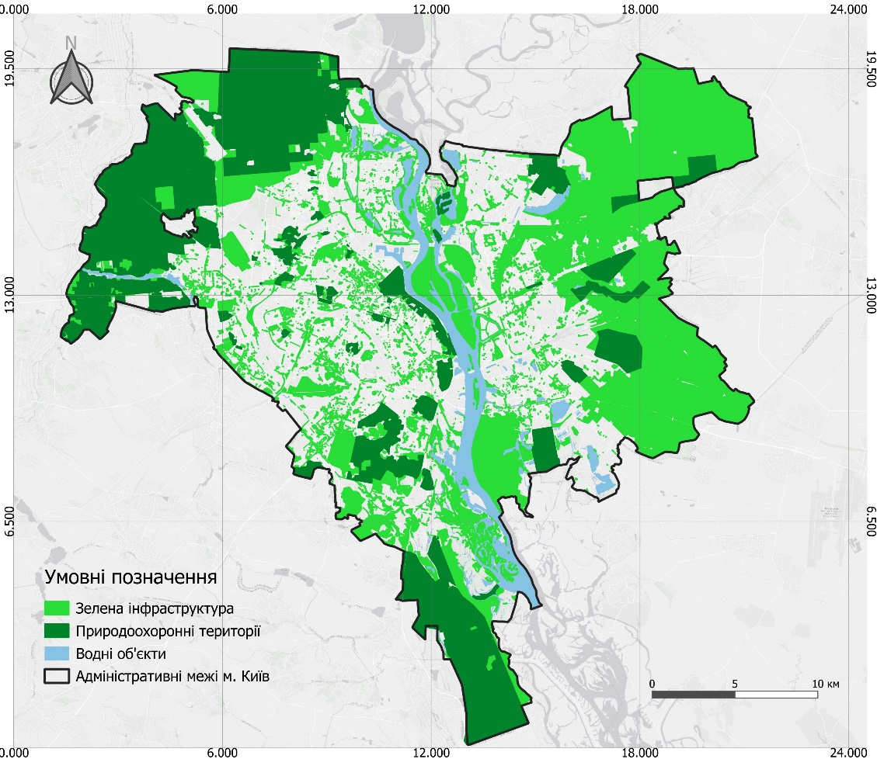
Рис. 3.11. Зелена інфраструктура міста Київ (на основі даних OpenStreetMap)

Критичним викликом для природоохоронних територій як частини ЗІ стала відсутність забезпечення землевпорядної документації щодо організації і встановлення меж об’єктів ПЗФ, за допомогою яких було б можливо відновити і підтвердити первинні межі заповідних територій [95].
Місто Київ потребує впровадження сталих та природоорієнтованих рішень, у зв’язку з цим існує необхідність у розробленні стратегічних планів. Одним з них був Генеральний план міста Києва (далі — Генплан) до 2020 року, затвердженого рішенням Київської міської ради від 28 березня 2002 року. Наразі актуального Генплану не існує, проте Київська міська рада у 2024 році прийняла рішення «Про невідкладні заходи забезпечення сталого розвитку м. Києва», що передбачає організацію підготовчого етапу містобудівної документації «Внесення змін до Генерального плану міста Києва» [97]. Важливість Генплану підкріплена залежністю багатьох програм, проєктів та стратегій Києва від його положень.
Структура управління МЗЗ Києва має більш однорідний характер порівняно з Будапештом. Нині Департамент захисту довкілля та адаптації до зміни клімату виконавчого органу Київської міської ради має у підпорядкуванні комунальне об’єднання (КО) «Київзеленбуд» та інші структурні підрозділи: вони опікуються станом зелених зон в рамках проєкту Програми комплексного розвитку зеленої зони м. Києва до 2030 року, яку було затверджено у 2002 році. У Програмі озеленені території поділяються на категорії загального (парки, сквери), обмеженого (території навчальних закладів, дитсадків, території лікарень тощо) та спеціального користування (кладовища, роздільні смуги, насадження біля промислових підприємств).
Серед наявних викликів КО «Київзеленбуд» виділяє наступні: ураження міських дерев омелою білою, механічні пошкодження зелених насаджень та деформація ґрунтових мас, застаріле матеріально-технічне забезпечення лісопаркових господарств та їх неспроможність боротися з хворобами дерев та динамікою наслідків глобальних змін клімату, а також неврегульовані питання землекористування та передача територій іншим власникам на частині території природоохоронних територій та лісопаркових господарств [98].
Наразі не існує окремого документу стратегічного характеру щодо розвитку ЗІ Києва, що визнається Київською міською радою [98]. Проте частково питання ЗІ у вигляді розділу «Зелені зони і біорізноманіття» розкривається також в Екологічній стратегії міста Києва до 2030 року, що має на меті окреслити основні стратегічні цілі та завдання екологічної політики. Найбільш значущими цілями для розвитку ЗІ в даній стратегії є такі:
- Створення геоінформаційної системи об’єктів природно-заповідного фонду міста та реєстру зелених зон, які на сьогоднішній день знаходяться у комунальній власності.
- Оптимізація процедури визначення територій, що класифіковані як зелені зони. Юридична фіксація меж міських лісів, лісопарків, буферних парків гідропарків, що унеможливить їх забудову.
- Розроблення механізму контролю за дотриманням вимог щодо забудови та благоустрою міського середовища [99].
Також на даний момент не існує проміжного моніторингового звіту виконання Екологічної стратегії міста Києва до 2030 року. Не зважаючи на даний факт, стратегію доцільно вважати документальним свідченням необхідності зміни бачення цінностей з антропоцентричної та декоративної до більш комплексної з урахуванням інтересів довкілля. Яскравим прикладом минулих принципів функціонування МЗЗ є одна з цільових задач Програми комплексного розвитку зеленої зони м. Києва до 2010 року, а саме — формування мережі буферних парків шляхом облаштування лісових територій. Також відсутність даних моніторингу у відкритому доступі не дозволяє дослідити всі аспекти провадження рішень [100].
Отже, контекст умов розвитку міста та стратегічне підґрунтя розвитку зеленої інфраструктури поступово відходить від концепції традиційного декоративного озеленення та наближається до моделі управління міськими екосистемами. Попри наявні інституційні бар’єри та обмеженість фінансування природоохоронних ініціатив, столиця має вагомий потенціал для розбудови стійкого природного каркаса. Щоб реалізувати цей потенціал, необхідні зусилля влади, бізнесу та громади задля досягнення дійсних результатів сталого розвитку міста та столиці провідної європейської метрополії.

РОЗДІЛ 4. РЕЗУЛЬТАТИ ПОРІВНЯЛЬНОГО АНАЛІЗУ МІСЬКОЇ ЗЕЛЕНОЇ ІНФРАСТРУКТУРИ БУДАПЕШТА ТА КИЄВА

4.1 Результати кількісного аналізу
Як згадувалось у розділі 2, сутність поділу порівняльного аналізу на кількісний та якісний полягає у виявленні залежності розвитку ЗІ між результатами обох типів: якісний концентрується на процесах планування, коли кількісний — на фактичних даних на основі супутникових знімків та відкритих баз даних. Кореляція між двома типами результатів може підтвердити або спростувати ефективність організаційних заходів
Основною частиною результатів дослідження є аналіз просторової структури змін у землекористуванні обох міст та інтерпретація результатів у відсотковому співвідношенні (табл. 4.9) на основі набору даних Dynamic World V1.

Табл. 4.9. Інтерпретація просторової структури земельних покривів у співвідношенні в 2018 та у 2025 роках, %
Категорії землекористування | Будапешт |  | Різниця | Київ |  | Різниця
Категорії землекористування | 2018 р. | 2025 р. | Різниця | 2018 р. | 2025 р. | Різниця
1. Деревна рослинність | 21,57 | 21,68 | +0,11 | 56,08 | 58,91 | +2,83
2. Трав’яні покриви | 4,3 | 4,14 | -0,16 | 0,8 | 0,78 | -0,02
3. Водно-болотні угіддя | 0 | 0 | 0 | 0,15 | 0,14 | -0,01
4. Рілля | 7,68 | 6,66 | -1,02 | 0,47 | 0,5 | +0,03
5. Чагарники | 1,12 | 1,27 | +0,15 | 1,94 | 0,9 | -1,04
6. Міська забудова | 65,03 | 65,95 | +0,92 | 40,2 | 40,59 | +0,39
7. Оголені землі | 0,3 | 0,3 | 0 | 0,36 | 0,18 | -0,18

На основі аналізу інтерпретованих даних категорій земельного покриву між 2018 та 2025 роками виявилась спільна тенденція розростання міської забудови в обох містах. Для Будапешта найпомітніше збільшилась міська забудова (+0,92) здебільшого за рахунок сільськогосподарських угідь (-1,02). Проте деревна рослинність залишилася практично стабільною з невеликим приростом (+0,11), що можна визначити як результат організації ефективних природоохоронних заходів в умовах розростання міста. Зменшилась частка в категорії «трав’яні покриви» (-0,16) через сукупність розвитку процесів сукцесії, заліснення та відведення територій під сільськогосподарські угіддя.
Тим часом динаміка в Києві характеризується найбільшим приростом деревної рослинності (+2,83) через активне ведення лісовідновлення та сукцесії на природоохоронних територіях та лісових господарствах. Паралельно різко скоротилась площа чагарників (-1,04): найбільше — за рахунок збільшення площі деревної рослинності; частково — розширення міської забудови. Свідченням розростання процесів урбанізації міста та занедбання територій під забудову через процеси сукцесії стало скорочення оголених земель завдяки зміні частки територій з категорії «оголені землі» на категорію «чагарники». Незначно збільшилась площа сільськогосподарських угідь (+0,01).
Нижче представлена серія картографічних зображень просторової структури земельних покривів 2018 та 2025 років (з рис. 4.12 по рис. 4.15).

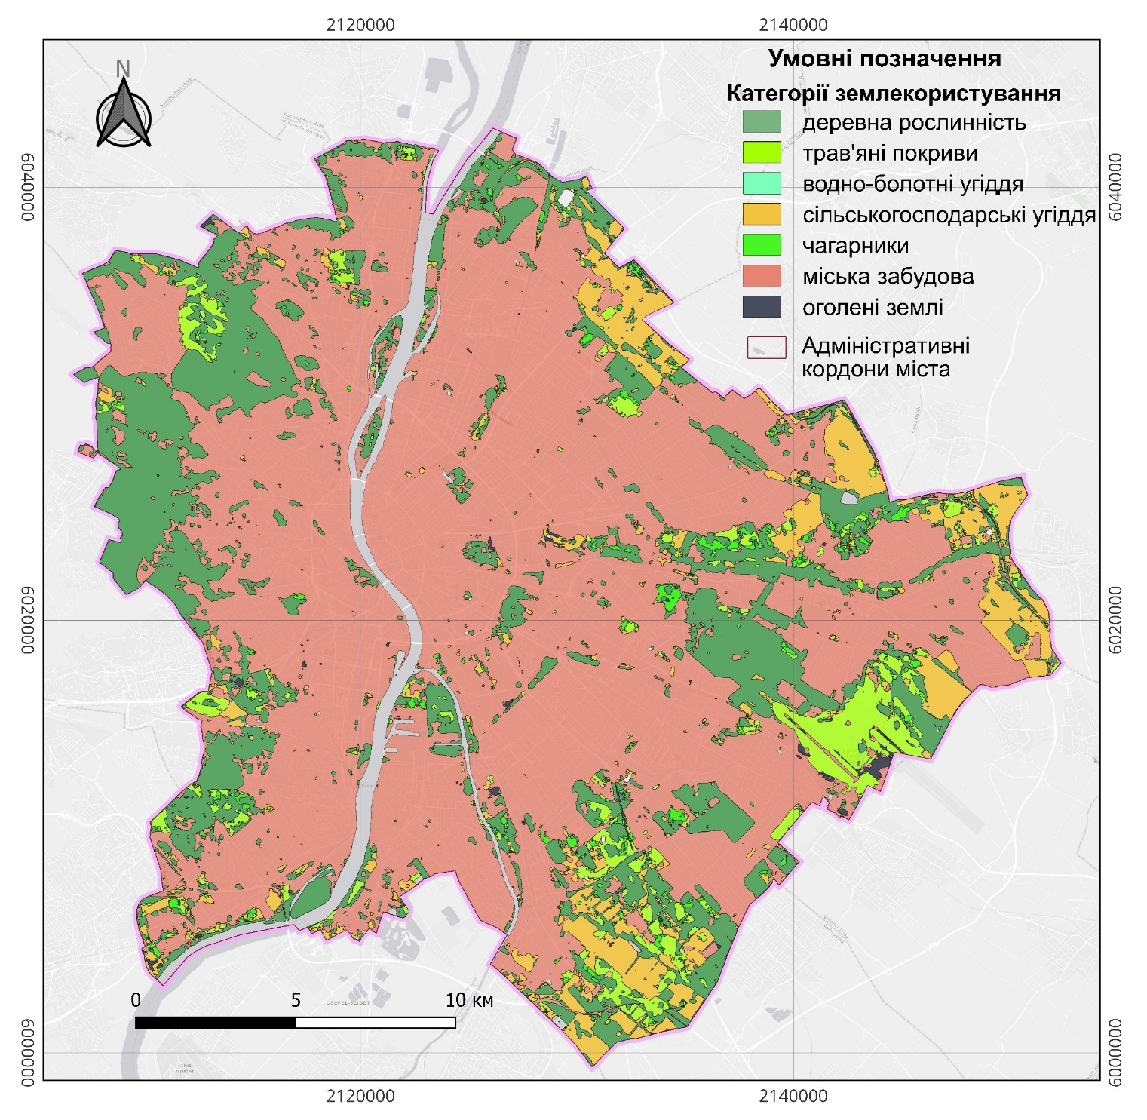
Рис. 4.12. Земельні покриви міста Будапешт на основі даних Dynamic World V1 за 2018 рік
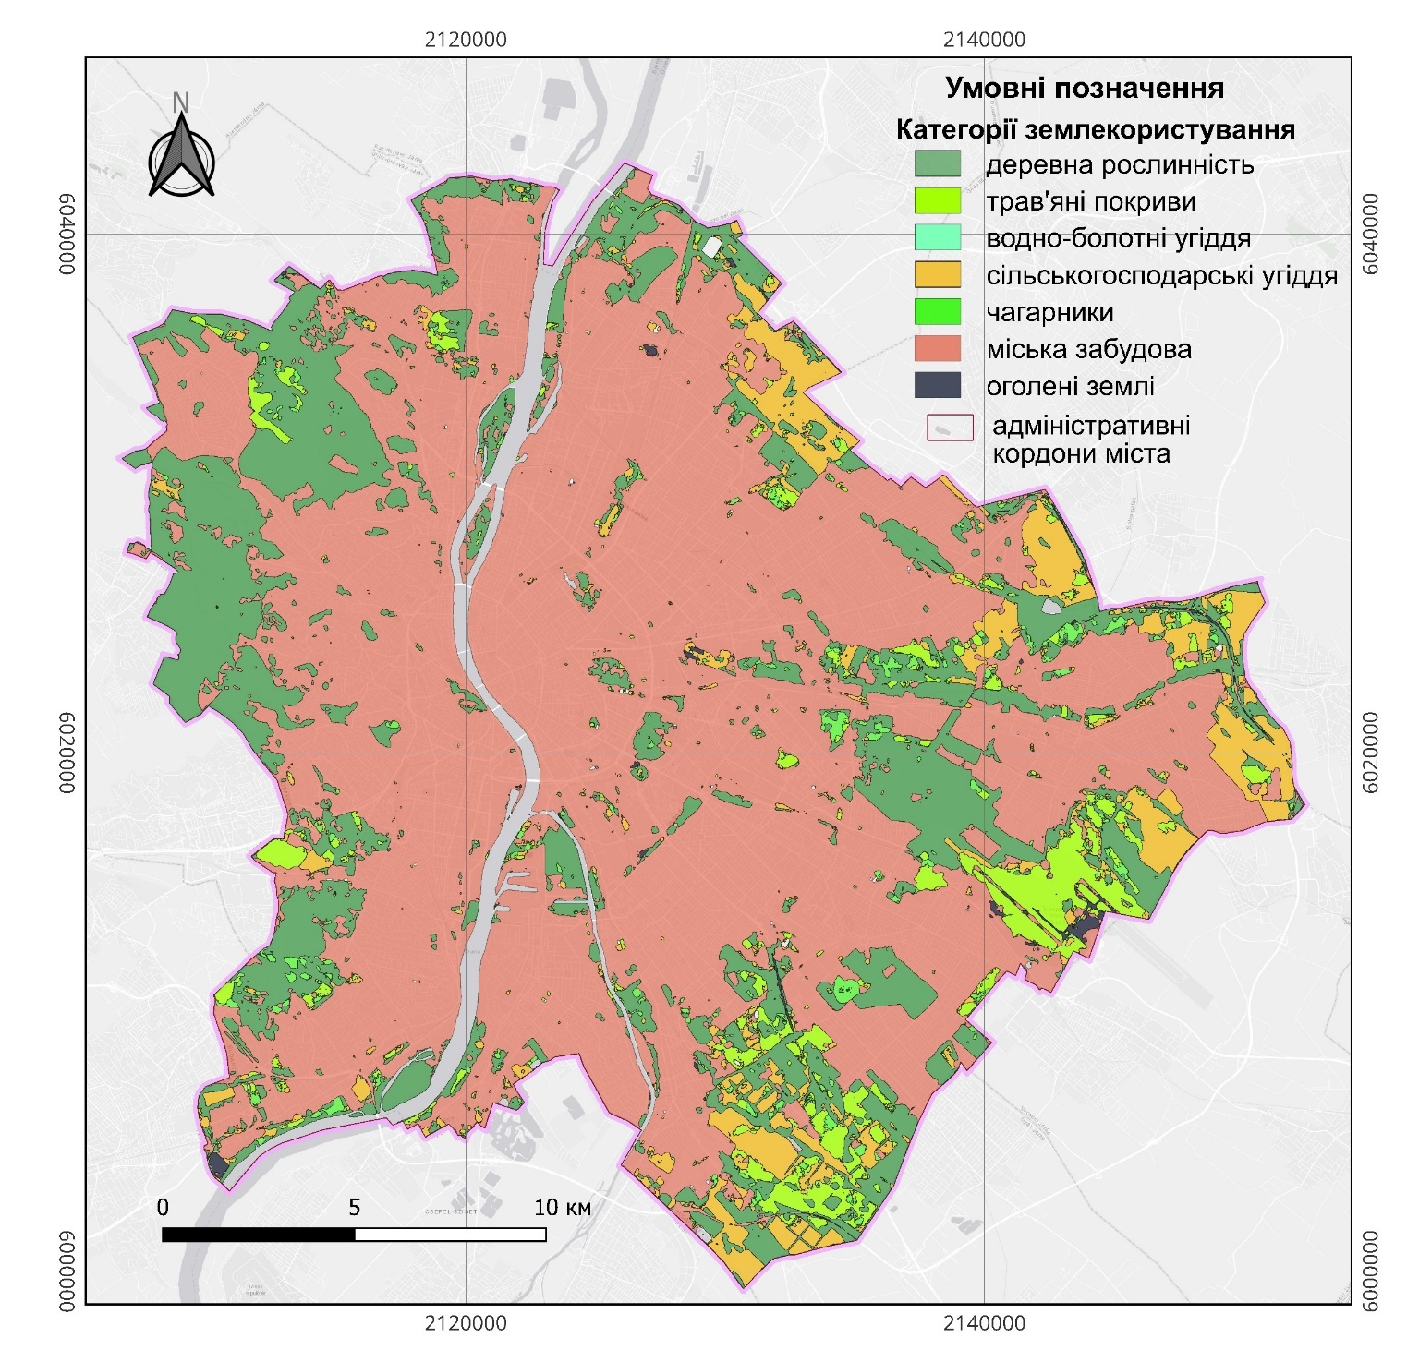
Рис. 4.13. Земельні покриви міста Будапешт на основі даних Dynamic World V1 за 2025 рік

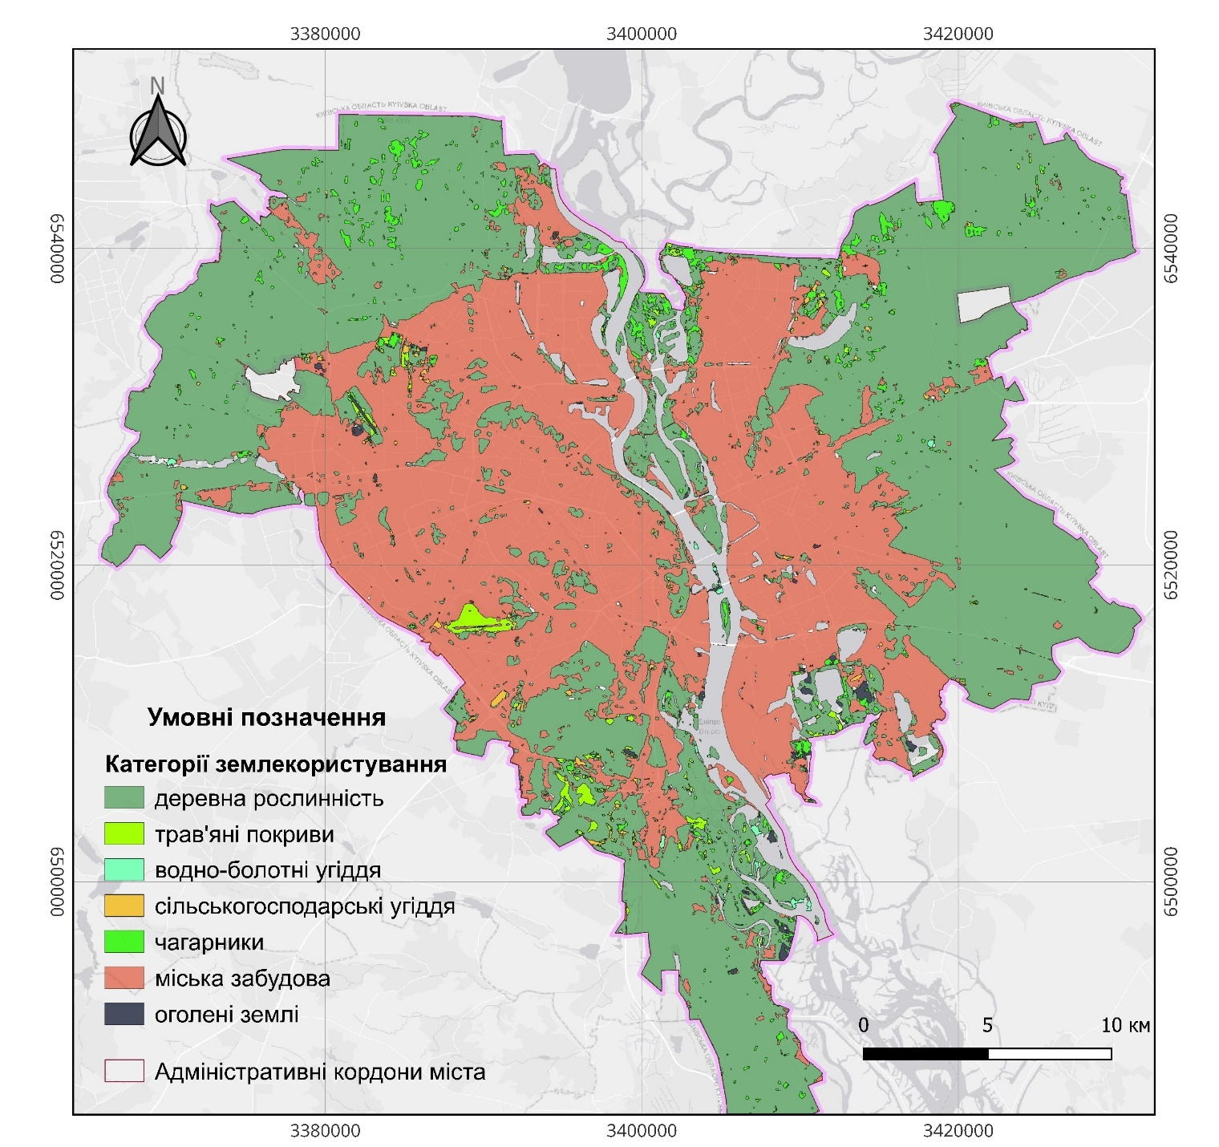
Рис. 4.14. Земельні покриви міста Києва на основі даних Dynamic World V1 за 2018 рік

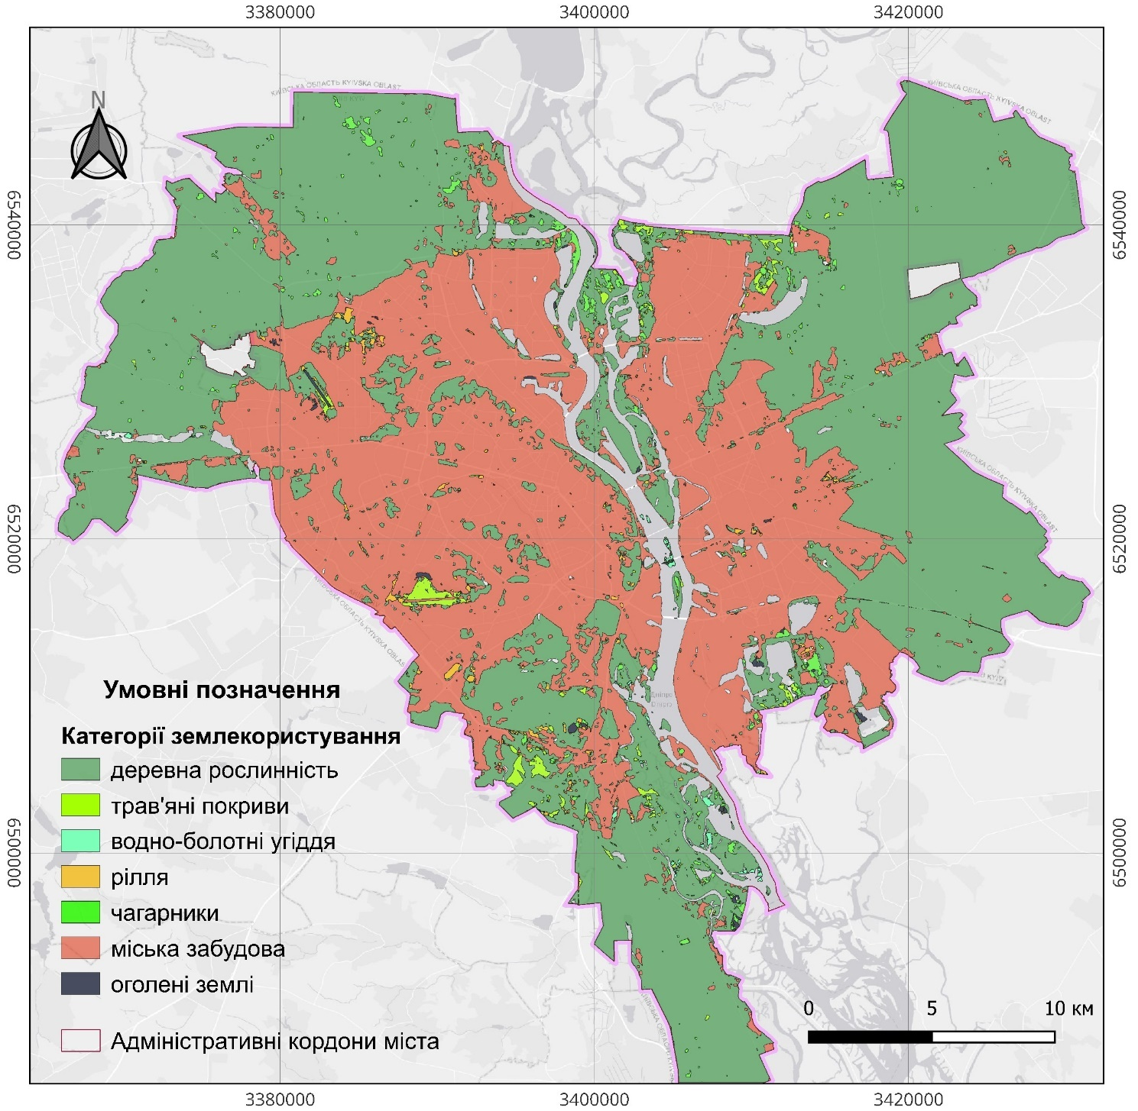
Рис. 4.15. Земельні покриви на основі даних Dynamic World V1 міста Києва за 2025 рік
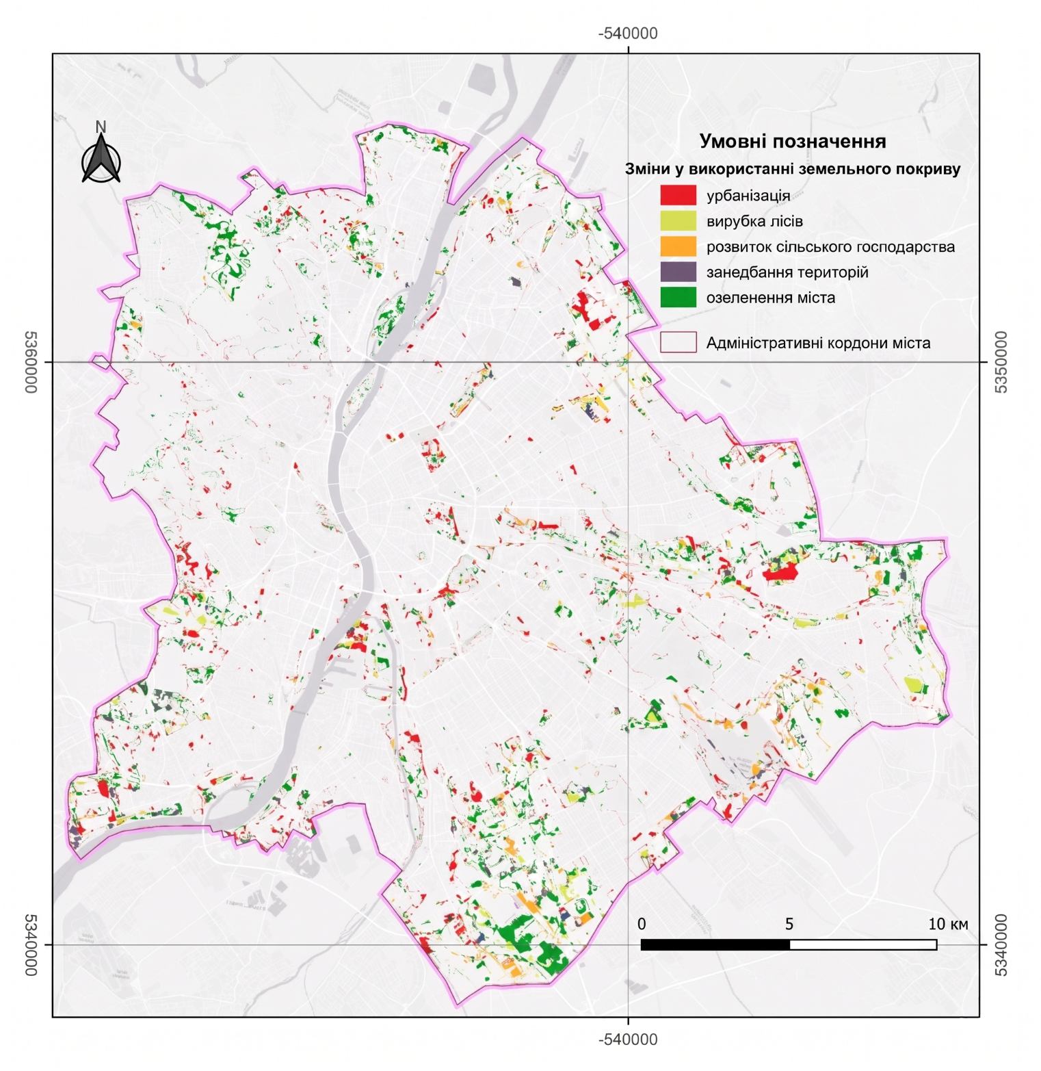

Рис. 4.16. Просторові зміни у використанні земельного покриву Будапешта за період 2018-2025 роки
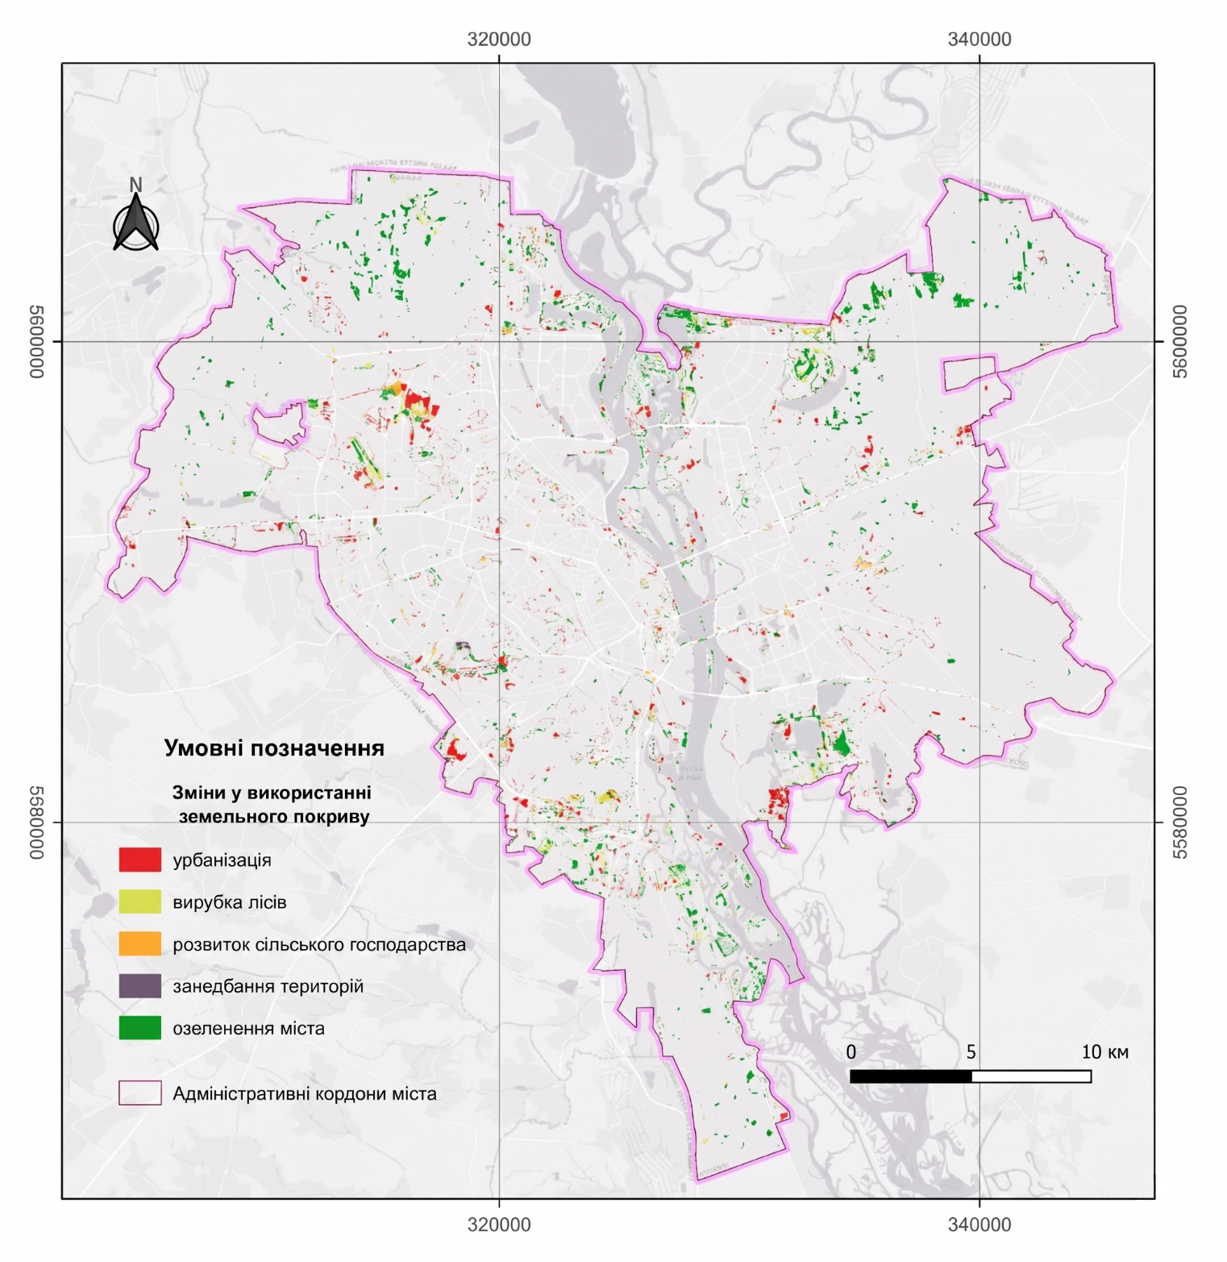
Рис. 4.17. Просторові зміни у використанні земельного покриву Києва у період 2018-2025 рр.

Зміни у просторовій структурі землекористування мають часову та просторову динаміку. Для міста Будапешт можна простежити динаміку змін на периферії та лівобережній частині міста. Для Києва зміни є більш розпорошеними, а процеси урбанізації знаходяться в рамках основних житлових масивів. Також у Києві спостерігається найбільша частка заліснення на ділянках лісів північної частини міста, що може стати ризиком для біорізноманіття через однорідність та однотипність заліснення. Спільним для обох міст є відсутність змін на щільно забудованих територіях.
Отже, результати кількісного аналізу засвідчують, що у досліджуваний період обидва міста демонструють розширення міської тканини, проте основна відмінність полягає у зміні супутніх показників: для Будапешта процес відбувається за рахунок сільськогосподарських угідь, а в Києві спостерігається одночасне збільшення територій забудови та деревної рослинності на тлі скорочення частки чагарників та деформації оголених земель. В просторово-часовій динаміці проглядається закономірність відсутності змін у землекористування у центральних районах та житлових масивах із щільною забудовою.

4.2 Результати якісного аналізу
Якісний порівняльний аналіз у дослідженні передбачає встановлення міжсистемних подібностей та відмінностей в рамках моделей MSSD (див. розділ 2). Спільні системні характеристики подаються як контрольовані, а відмінні – як неконтрольовані. Під час застосування даної моделі порівняння важливим процесом є зіставлення максимальної кількості спільних характеристик та порівнювати два об’єкти саме за цими характеристиками. Набір змінних неконтрольованого типу може вважатися поясненням стану та тенденцій моделей систем, в даному випадку системами виступають довкіллєві політики обох міст, що представляє управлінський напрямок порівняння у дослідженні. Аналіз політик міст має наступні критерії, на основі яких порівнюються подібності та відмінності основних стратегічних документів, що мають зв’язок із ЗІ:
Критерій 1. Релевантність документів щодо європейського підходу до ЗІ. Перший критерій відбирає елементи концепції ЗІ у вигляді порівняння найбільш вживаних та фундаментальних термінів, що стосуються ЗІ. Важливим уточненням є те, що порівнюється саме концептуальний підхід, а не відповідність Директивам ЄС, оскільки євроінтеграція та членство в ЄС постає однією з найбільших неконтрольованих змінних. Проте декларування та застосування концептуальних основ ЗІ має розкрити майбутні перспективи та потенціал розвитку ЗІ з можливістю налагоджувати співпрацю та фінансування проєктів, пов’язаних із ЗІ.
Критерій 2. Доступність до даних виконання, провадження та моніторингу політик. Необхідність доступності інформації про рішення, що пов’язані з довкіллям, закріплена в Орхуській конвенції з 1998 року та має особливу цінність для населення та громад — вони виступають зацікавленими особами у регулюванні та просуванні певних рішень. Даний критерій поділяється на такі субкритерії:
- технічна доступність: проявляється у можливостях перегляду усіх релевантних документів на одній або кількох платформах;
- наявність відкритої інформації від офіційних джерел про проміжні результати стратегій;
- інструменти для участі громадськості: можливість бути громадянам залученими у процес прийняття рішень.
Для другого критерію існує також визначальна неконтрольована змінна у вигляді відсутності доступу до певної чутливої інформації через російське повномасштабне вторгнення. Нижче представлено порівняльний аналіз за контрольованими змінними в рамках критерію 1 (табл. 4.10).

Таблиця 4.10. Результати якісного порівняльного аналізу контрольованих змінних за першим критерієм
Елементи концепції зеленої інфраструктури | Інтерпретація в політиках Будапешта (на основі [73], [74], [75] ) | Інтерпретація в політиках Києва  (на основі [76], [77], [78], [97])
Сутність опорного терміну «зелена інфраструктура» | У Плані дій Дезьо Радо фіксованим є визначення ЗІ від ЄК. Документ розмежовує поняття: «система зелених насаджень означає сукупність біологічно активних (фотосинтезуючих) поверхонь міста, тоді як зелена інфраструктура є новішим поняттям» [73, c.6] | Екологічна стратегія міста Києва до 2030 року виділяє зелені зони та збереження біорізноманіття як сферу дій, проте терміну «зелена інфраструктура» в документі немає. Проєкт Програми розвитку зелених зон міста Києва до 2030 року визначає систему зелених зон як «поліфункціональний об’єкт, виконують рекреаційну  роль і є своєрідним природним очисним комплексом, урбокомпенсаційною зоною міста» [97, c.2]
Зв'язність | Концепція довгострокового містобудівного розвитку Будапешта до 2030 року декларує намір «захищати та збільшувати зелені зони, щоб забезпечити екологічну зв'язність» [74, c.8]. План Радо Дезьо також оперує поняттям «мережа зеленої інфраструктури» (угор. zöldinfrastruktúra hálózat) [73], несе значення принципу зв'язності | Принцип зв'язності простежується через роботу з науковцями щодо введення більш ефективних способів озеленення міста, а також «розробку менеджмент-планів розвитку  природоохоронних територій з урахуванням кліматичних  змін і зменшення біорізноманіття» [76, c.52]. Проте більш конкретизованих проявів принципу зв'язності не простежується
Багатофункціональність | План Радо Дезьо виокремлює п'ять цілей, які прямо застосовують принцип багатофункціональності: «здорова зелена інфраструктура», «кліматично свідома експлуатація», «збереження та примноження біорізноманіття», «співпраця» та «розумні послуги зеленої інфраструктури» [73, c.7]. В концепції містобудівного розвитку наголошується на тому, що зелена інфраструктура має одночасно виконувати рекреаційну, транспортну (велосипедні та піші дороги та стежки) та екологічну функції [74, c.8] | Принцип багатофункціональності у стратегічних документах присутня, але не через зелену інфраструктуру, а включена у список основних функцій зелених зон: «екологічна, кліматоутворююча і рекреаційна» [97, c.2]. Екологічна стратегія до 2030 року також додає термін «урбанізований ландшафт із  природним потенціалом» як одного з елементів відновлення антропогенно трансформованих територій, що додає відновлюючу функцію [76, c.12–13]
Екосистемні послуги | У розкритті визначення ЗІ у Плані Дезьо Радо застосовується фраза «широкий спектр екосистемних послуг», тобто у своїй основі планування ЗІ спирається на ЕП [73, c.6]. У плані дій SECAP 2019 року ЗІ розглядається з точки зору надання населенню ЕП: «забезпечує регулювання мікроклімату, управління дощовими водами та захист від теплових хвиль» [75, c.37] | Термін ЕП напряму не згадується ні в одному з обраних для дослідження стратегічних документів. Проте в Плані дій «Зелене місто» згадуються ПОР, які у свою чергу мають тісний зв’язок з ЕП [77]
Стійкість до змін клімату | У плані SECAP 2019 року ЗІ позиціонується як «основний інструмент адаптації до змін клімату та пом'якшення ефекту теплового острова» [75, c.5]. План Дезьо Радо вносить адаптацію до змін клімату як «кліматично свідому експлуатацію міської зеленої інфраструктури» [73, c.7]. Концепція довгострокового містобудівного розвитку визнає збільшення площ зелених насаджень як засіб адаптації міста до кліматичних викликів [74] | Екологічна стратегія міста Києва до 2030 року виділяє зміну клімату як один з найголовніших викликів міста, а також пропонує рішення «шляхом розширення зелених насаджень, очищення водних об’єктів і запровадження природоорієнтованих рішень» [76, c.7]. Одна з найбільших цілей Плану дій «Зелене місто» є «посилення життєстійкості в умовах кліматичних змін» за рахунок інвестицій у сталу міську інфраструктуру [77, c.3–4]. Тим часом проєкт Програми розвитку зелених зон згадує адаптацію до зміну клімату як одну із загальних вигод зелених насаджень, проте не виділяє ні механізми реалізації, ні певних цілей по реалізації адаптації

В рамках концептуальних основ спільним у стратегічних документах є визнання ЗІ та її форм тими активами, що несуть за собою велику кількість вигод. Проте істотними є відмінності у деталізації підходу до розвитку ЗІ: коли стратегічні документи Будапешта несуть за собою певні цілі та показники управлінням ЗІ як комплексної багатофункціональної мережі, то для Києва концептуальні основи лише починають розвиватися і не набули форми. Тому побічною неконтрольованою змінною у порівнянні з першим критерієм постає нерівномірність перейняття європейського підходу до ЗІ на рівні обох міст.
Другий критерій доцільно вважати більш мінливим, проте його важливість полягає у висвітленні динаміки якісних змін до управління МЗЗ. В табл. 4.11. представлено порівняльний аналіз за другим критерієм.

Таблиця 4.11. Результати якісного порівняльного аналізу за другим критерієм
Субкритерії | Стратегічні документи Будапешта | Стратегічні документи Києва
Технічна доступність | Всі стратегічні документи, застосовані у дослідженні, розміщені на офіційному порталі Budapest.hu. Також у доступі лишається архівний сайт, де є можливість переглянути необхідну інформацію. Також на сайті знаходиться окрема сторінка «Zöld Budapest», що містить в собі всі ініціативи та новини міста, пов’язані із ЗІ. Для Плану Радо Дезьо існує окремий веб портал, що представляє дану ініціативу в деталях громадськості з окресленням наявних результатів [101] | Стратегічні документи, що застосовуються у дослідженні, є розпорошеними між кількома сайтами Київської міської ради, Департаменту економіки та сайтом КО «Київзеленбуд». Сайт Департаменту захисту довкілля та адаптації до зміни клімату містить інформацію про провадження даних ініціатив на практиці (наприклад, ініціатива з нескошеними ділянками) [102]
Інформація про проміжні результати | Міська влада Будапешта має практику публікації щорічних моніторингових міських звітів (угор. Városjelentés) [103], а також інших відкритих даних на головному сайті. Також на сайті, що присвячений Плану Радо Дезьо, було опубліковано окремий моніторинговий звіт, що виносився на публічне обговорення на однойменному сайті | Інформація є фрагментарною: щорічні звіти про результати реалізації Стратегії розвитку міста Києва 2025 року існують, проте останній звіт був опублікований у 2023 році [104]. Для Плану дій «Зелене місто», що передбачає моніторинг та оцінку результатів, але у відкритому доступі звітів не було знайдено
Інструменти для участі громадськості | Основною платформою для комунікації з громадськістю лишається головний сайт міста. Сайт Плану Радо Дезьо надає можливість коментувати рішення впродовж визначеного строку для остаточного прийняття рішень [101] | Механізми участі зводяться громадськості зводяться до громадського бюджету, електронних петицій та опитувань у застосунку Київ Цифровий та на сайті КМДА.

Обидва міста використовують офіційні сайти для публікації інформації, а також механізми участі та врахування інтересів громадськості. Основними відмінностями для другого критерію постало питання доступу до проміжних звітів по результатах виконання досліджуваних стратегічних документів. Публічність певної інформації та її технічна доступність може визначатися багатьма факторами: від наслідків запровадження воєнного стану до відсутності достатньої комунікації між департаментами та політичних рішень.
Основною проблемою розвитку якісного порівняльного аналізу постає факт достатньої відмінності в рамках задекларованих цілей та історичних даних, оскільки їх неможливо виділити в додаткові критерії через брак інформації про ЗІ міста Києва. В даному випадку розв’язанням постає опублікування офіційної інформації та її упорядкування на єдиній платформі. Додатковим фактором є значні відмінності у темпах провадження концепції ЗІ в обох містах, що потребують попереднього комплексного аналізу територіального розвитку міста та зібрання експертів для найбільш вигідного шляху реалізації ЗІ.
Отже, синтез результатів кількісного та якісного порівняльного аналізу має на меті доповнити та надати контекст загальним результатом дослідження під призмою концептуальних основ ЗІ. Наразі відомо, що кількісні та якісні результати не мають достатньо сильної залежності одне від одного в контексті Будапешта попри організаційні успіхи. Проте на структурному рівні різноманіття природних активів зберігається на високому рівні у порівнянні з Києвом, де чагарникова рослинність скоротилась.

ВИСНОВКИ
Порівняльний аналіз ЗІ міст Будапешт та Київ є достатньо комплексним завдяки спектру функціональності та ролі в кожному досліджуваному місті. На основі викладеного матеріалу, що охоплює глобальні, регіональні та локальні аспекти ЗІ, а також результатів аналітичного кількісного та якісного порівняння, сформульовано наступні висновки:
1. Було досліджено контекст появи та розвитку ЗІ у світі. Були опрацьовані найбільш визначні роботи від початку зародження концепції ЗІ в США та збільшення наукових надбань по всьому світу до переведення концепції у практичну площину на локальному рівні. Виявлено, що наразі концепція в рамках поняття «зелена інфраструктура» є найбільш застосованою на європейському континенті, коли інші регіони світу мають інші практики, подібні до ЗІ для подолання регіональних та місцевих викликів.
2. Встановлено концептуальні та теоретичні рамки ЗІ на основі європейського підходу. Окреслено значення, фундаментальні принципи, основні функції та просторові масштаби ЗІ, які закріплюються за політикою ЗІ ЄС, а також суміжними сферами її імплементації. Крім цього, була окреслена рамка для подальшого порівняння у вигляді європейського підходу як концептуального орієнтиру на наступних етапах роботи.
3. Розглянуто методичні основи порівняння як емпіричного наукового методу, а також його найбільш доцільне застосування у дослідженні. Встановлені методи реалізації порівняльного аналізу через зіставлення кількісних (частка озеленених територій, просторовий та темпоральний аналіз) та якісних (наявність цілей провадження зі у стратегічних планах та участь громадськості) показників. Поєднання картографічного методу з аналізом стратегічних документів надало можливість виявити закономірності змін міських зелених зон, що забезпечило глибину інтерпретації результатів.
4. Проведено детальний аналіз контексту розвитку та стану зеленої інфраструктури з урахуванням основних параметрів обох міст, а також збирання кількісних та якісних даних. Для Києва були зафіксовані критичні умови розвитку ЗІ: перевантаження та висока щільність населення, негативні екологічні збитки від воєнних дій. Будапешт демонструє системну впорядкованість та планування дій стосовно розвитку ЗІ: ухвалення довгострокового Плану Дезьо Радо, збільшення бюджету на утримання зелених зон, скорочення призначених для забудови територій тощо.
5. Проведено порівняльний аналіз в площині кількісної та якісної інформації на темпоральних, структурних та управлінських рівнях обох міст. Виявлено, що в Києві спостерігаються фрагментарні рішення стосовно ЗІ, які не підпорядковуються окремим стратегіям, коли в Будапешті спостерігається принцип цілісності, що проявляється у проміжному моніторингу виконання стратегій. Не зважаючи на це, у Києві спостерігається висока частка ЗІ на рівні 61% у порівнянні 28% міста Будапешт. Кількісні результати виявили приблизно однакові темпи забудови, але з втратою земель іншого призначення: для Києва це чагарники, а для Будапешта — сільськогосподарські угіддя.
6. Визначено перспективи розвитку дослідження та рекомендації щодо його застосування. Розвиток дослідження спирається на тенденції проходження шляху євроінтеграції на рівні міст, а також системним залученням експертів, що пов’язані зі сферами, що є дотичними до ЗІ. Для розвитку більш конкретизованих досліджень на дану тему, рекомендується систематизація офіційної інформації, відкриття її публічного доступу та ведення звітів по реалізації для ідентифікації як перспективних напрямків розвитку ЗІ, так і викликів.
На основі магістерської роботи можливий подальший розвиток тематики порівняння інших європейських міст на основі їх ЗІ. Дискусійною залишається тема коректного підходу до порівняння ЗІ, оскільки шлях синтезу інформації не є вичерпним, особливо у питаннях спектру наукового пізнання ЗІ. Це постає не викликом, а платформою для розвитку тематики — у свою чергу даний факт перегукується з актуальністю даного дослідження. Кілька пунктів невичерпного списку розвитку даного дослідження:
- формування порівняльних досліджень ЗІ на рівні міської агломерації;
- оптимізація оцінювання екосистемних послуг в міському середовищі;
- формування та розвиток міської ЗІ в рамках повоєнного відновлення;
- застосування ЗІ як запобіжних заходів проти стихійних лих тощо.
Підсумовуючи результати, роль дослідження є визначальною для подолання багатьох викликів Києва — насамперед тих, що стосуються організації міського простору та його природних елементів, а також висвітлення доступності інформації для населення. На підставі отриманих результатів є можливість їх застосовувати для моніторингу ЗІ. Запропоновані порівняльні підходи до використання геоінформаційних систем можуть стати поштовхом до розширення як дискусій, так і подальших досліджень для інших українських та європейських міст.

СПИСОК ВИКОРИСТАНИХ ДЖЕРЕЛ
- World population prospects 2024: summary of results. New York, 2024. 80 с. URL: https://population.un.org/wpp/assets/Files/WPP2024_Summary-of-Results.pdf (дата звернення: 12.02.2026).
- World urbanization prospects 2025: summary of results. New York, 2025. 124 с. URL: https://desapublications.un.org/publications/world-urbanization-prospects-2025-summary-results (дата звернення: 12.02.2026).
- Roads to ruin: conservation threats to a sentinel speciesacross an urban gradient / B. E. Feist та ін. Ecological applications. 2018. Volume 27, Issue 8. С. 2382–2396. URL: https://esajournals.onlinelibrary.wiley.com/doi/epdf/10.1002/eap.1615?getft_integrator=sciencedirect_contenthosting&amp;src=getftr&amp;utm_source=sciencedirect_contenthosting (дата звернення: 12.02.2026).
- Identifying priority restoration areas based on ecological security pattern: implications for ecological restoration planning / Y. Li та ін. Ecological indicators. 2025. Т. 174. С. 113486. URL: https://doi.org/10.1016/j.ecolind.2025.113486 (дата звернення: 12.02.2026).
- Для громадського обговорення: оприлюднено проєкт Стратегії збереження біологічного різноманіття України до 2035 року | Міністерство економіки, довкілля та сільського господарства України. Міністерство економіки, довкілля та сільського господарства України. URL: https://me.gov.ua/News/Detail/30e5ef1d-4d3d-4138-825d-ef91f73dbba8?lang=uk-UA&amp;title=DliaGromadskogoObgovorennia-OpriliudnenoProktStrategiiZberezhenniaBiologichnogoRiznomanittiaUkrainiDo2035-Roku (дата звернення: 13.02.2026).
- Природа знищується швидше, ніж зберігається: за минулий рік площа заповідного фонду України зросла на 0,02% - Українська природоохоронна група. Українська природоохоронна група. URL: https://uncg.org.ua/pryroda-znyshhuyetsya-shvydshe-nizh-zberigayetsya/ (дата звернення: 13.02.2026).
- Природно-заповідний фонд України: наслідки повномасштабної війни - Українська природоохоронна група. Українська природоохоронна група. URL: https://uncg.org.ua/pzf-ukrayiny-nasl-povnomash-vijny/ (дата звернення: 13.02.2026).
- Головне управління статистики м.києва - населення (1990-2021рр.). Головне управління статистики м. Києва - Головна. URL: http://www.kyiv.ukrstat.gov.ua/p.php3?c=527&amp;lang=1 (дата звернення: 13.02.2026).
- В яких областях проживає найбільше і найменше внутрішніх переселенців. Слово і Діло. URL: https://www.slovoidilo.ua/2026/03/25/infografika/suspilstvo/yakyx-oblastyax-prozhyvaye-najbilshe-najmenshe-vnutrishnix-pereselencziv (дата звернення: 13.02.2026).
- Комплексна міська цільова програма екологічного благополуччя міста Києва на 2026-2028 роки. Департамент захисту довкілля та адаптації до зміни клімату виконавчого органу Київської міської ради (Київської міської державної адміністрації) офіційний вебпортал. URL: https://ecodep.kyivcity.gov.ua/kompleksna-miska-tsilova-prohrama-ekolohichnoho-blahopoluchchia-mista-kyieva/kompleksna-miska-tsilova-prohrama-ekolohichnoho-blahopoluchchia-mista-kyieva-na-2026-2028-roky (дата звернення: 13.02.2026).
- Havrylenko O. P., Shyshchenko P. H., Tsyhanok Y. Y. The green infrastructure within the framework of a compact city concept (by example of Kyiv). Journal of geology, geography and geoecology. 2021. Т. 30, № 2. С. 275–288. URL: https://doi.org/10.15421/112124 (дата звернення: 13.02.2026).
- Radó dezső terv monitoring beszámoló 2024 - radó dezső terv | budapest. Radó Dezső Terv | Budapest. URL: https://rdt.budapest.hu/dialogs/rdt-monitoring-2024 (дата звернення: 13.02.2026).
- Batth R., Firehock K. A short history of the term green infrastructure and selected literature. Academia.edu - Find Research Papers, Topics, Researchers. URL: https://www.academia.edu/4690590/A_Short_History_of_the_Term_Green_Infrastructure_and_Selected_Literature (дата звернення: 14.02.2026).
- Mell I. C. Green infrastructure: reflections on past, present and future praxis. Landscape research. 2017. Т. 42, № 2. С. 135–145. URL: https://doi.org/10.1080/01426397.2016.1250875 (дата звернення: 03.05.2026).
- Green Infrastructure Guidance. Natural england. GOV.UK. URL: https://www.gov.uk/government/organisations/natural-england (дата звернення: 19.02.2026).
- Chaparro L., Terradas J. Ecological services of urban forest in barcelona. Spain, 2009. 103 с. URL: https://www.itreetools.org/documents/302/Barcelona%20Ecosystem%20Analysis.pdf (дата звернення: 19.02.2026).
- Rotteveel M. I-Tree in Europe: a powerful tool for creating healthy urban forests with a focus on ecosystem services. Nederland, 2023. 30 с. URL: https://www.itreetools.org/documents/1000/2023-12-20_Article_I-Tree_in_Europe_EN.pdf (дата звернення: 19.02.2026).
- Hansen R., Pauleit S. From multifunctionality to multiple ecosystem services? A conceptual framework for multifunctionality in green infrastructure planning for urban areas. AMBIO A journal of the human environment. 2014. Т. 43, № 4. С. 516–529. URL: https://doi.org/10.1007/s13280-014-0510-2.
- Reconnecting cities to the biosphere: stewardship of green infrastructure and urban ecosystem services / E. Andersson та ін. Ambio. 2014. Т. 43, № 4. С. 445–453. URL: https://doi.org/10.1007/s13280-014-0506-y (дата звернення: 20.02.2026).
- Nature-based solutions to climate change mitigation and adaptation in urban areas: perspectives on indicators, knowledge gaps, barriers, and opportunities for action / N. Kabisch та ін. Ecology and society. 2016. Т. 21, № 2. URL: https://doi.org/10.5751/es-08373-210239 (дата звернення: 25.02.2026).
- Estimating the cooling capacity of green infrastructures to support urban planning / L. Zardo та ін. Ecosystem services. 2017. Т. 26. С. 225–235. URL: https://doi.org/10.1016/j.ecoser.2017.06.016 (дата звернення:25.02.2026).
- Посольство австралії в україні відвідало яремчанщину. Карпатський національний природній парк. URL: https://cnnp.if.ua/component/content/archive?year=2017&amp;month=2 (дата звернення:25.02.2026).
- Вплив транспортної інфраструктури на біорізноманіття: практичний посібник для країн Карпатського регіону : практ. посіб. / Главач В., Андель П., Матушова Ї., Достал I., Стрнад М., Башта А-Т., Проць Б., Ямелинець Т., Павелко А., Матус С., Томенчук Д., Іммерова Б., Кадлечік Я., Фінка М., Галікова К., Гузар М., Меєр Х., Мот Р., Сірані А., Томпсон Т., Вай- перт А., Ган Е., Георгіадіс Л. - Дрогобич : Коло, 2019. – 228 с. URL: https://dtp.interreg-danube.eu/uploads/media/approved_project_output/0001/36/db2b0104dbe9cff9714fb929733bc8bbf0589321.pdf (дата звернення:25.02.2026).
- Гродзинський М.Д. Google Scholar. URL: https://scholar.google.com/citations?user=WyZbBQ8AAAAJ&amp;hl=en (дата звернення:25.02.2026).
- Максименко Н. В. Ландшафтно-екологічне планування: теорія і практика: монографія /. Н. В. Максименко. – Х.: ХНУ імені В. Н. Каразіна, 2017. – 216 с. 5
- Максименко Н. В. Теоретичні основи стратегії зеленої інфраструктури: міжнародний досвід / Н. В. Максименко, С. В. Бурченко. Людина та довкілля. Проблеми неоекології. 2019. Вип. 31. С. 16-25. URL: http://nbuv.gov.ua/UJRN/Ltd_2019_31_4 (дата звернення:25.02.2026)
- Shyshchenko P., Havrylenko O., Tsyhanok Y. Accessibility of green spaces in the conditions of a compact city: case study of Kyiv. Visnyk of V.N. karazin kharkiv national university, series geology. geography. ecology. 2021. № 55. С. 245–256. URL: https://doi.org/10.26565/2410-7360-2021-55-18 (дата звернення: 25.02.2026).
- Korohoda N., Kupach T. Assessment of the volume of provision of cultural ecosystem services by Kyiv green zones. 58. 2023. № 58. С. 159–170. URL: https://doi.org/10.26565/2410-7360-2023-58-13 (дата звернення: 25.02.2026).
- Зелено-блакитна інфраструктура в містах пострадянського простору: вивчення спадщини та підключення до досвіду країн V4 : колективна монографія / За ред. Н. В. Максименко, А. Д. Шкаруба. – Харків : ХНУ імені В. Н. Каразіна, 2022. – 400 с. URL: https://doi.org/10.26565/2410-7360-2023-58-13 (дата звернення: 25.02.2026).
- Гречко А. Досвід та переваги застосування зелених дахів як елементу зеленої інфраструктури. Вісник Харківського національного університету імені В. Н. Каразіна серія "Екологія". 2023. № 26. С. 32–42. URL: https://doi.org/10.26565/1992-4259-2022-26-03 (дата звернення: 25.02.2026).
- A zöldinfrastruktúra-fejlesztés célterületei Magyarországon / K. Török та ін. Természetvédelmi közlemények. 2021. Т. 27. С. 158–172. URL: https://doi.org/10.20332/tvk-jnatconserv.2021.27.158 (дата звернення: 25.02.2026).
- Horanyi A. M., Thorn J. P. R. Spatial distribution, determinants, and implementation barriers of green-blue-grey infrastructure-based urban heat island mitigation strategies in Budapest, Hungary. Urban forestry & urban greening. 2025. С. 129092. URL: https://doi.org/10.1016/j.ufug.2025.129092 (дата звернення: 28.02.2026).
- Anderson C. C., Renaud F. G. A review of public acceptance of nature-based solutions: the ‘why’, ‘when’, and ‘how’ of success for disaster risk reduction measures. Ambio. 2021. URL: https://doi.org/10.1007/s13280-021-01502-4 (дата звернення:28.02.2026).
- Green infrastructure and territorial cohesion. Copenhagen : European Environment Agency, 2011. 142 с. URL: https://doi.org/10.2800/88266 (дата звернення:28.02.2026).
- White paper - Adapting to climate change : towards a European framework for action. EUR-Lex. URL: https://eur-lex.europa.eu/legal-content/EN/TXT/?uri=celex:52009DC0147 (дата звернення: 03.03.2026).
- EU 2010 biodiversity baseline / S. Condé та ін. Denmark : European Environment Agency, 2010. 18 с. URL: https://www.eea.europa.eu/en/analysis/publications/eu-2010-biodiversity-baseline/report-summary/@@download/file (дата звернення: 03.03.2026).
- Communication from the Commission to the European Parliament, the Council, the European economic and social Committee and the Committee of the regions. Green Infrastructure (GI) – Enhancing Europe’s Natural Capital. EUR-Lex. URL: https://eur-lex.europa.eu/legal-content/EN/TXT/?uri=celex:52013DC0249 (дата звернення:03.03.2026).
- European parliament resolution of 12 december 2013 on green infrastructure – enhancing europe’s natural capital (2013/2663(RSP)). EUR-Lex. URL: https://eur-lex.europa.eu/legal-content/EN/TXT/?uri=oj:JOC_2016_468_R_0028 (дата звернення:03.03.2026).
- Seiwert A., Rößler S. Understanding the term green infrastructure: origins, rationales, semantic content and purposes as well as its relevance for application in spatial planning. Land use policy. 2020. Т. 97. С. 104785. URL: https://doi.org/10.1016/j.landusepol.2020.104785 (дата звернення: 03.05.2026).
- The benefits of green roofs and possibilities for their application in antalya, turkey / H. Ertop та ін. Sustainability. 2025. Т. 17, № 9. С. 3949. URL: https://doi.org/10.3390/su17093949 (дата звернення 03.03.2026).
- Green infrastructure. Environment. URL: https://environment.ec.europa.eu/topics/nature-and-biodiversity/green-infrastructure_en (дата звернення: 09.03.2026).
- Стратегія біорізноманіття ЄС до 2030 року: Повернення природи у наше життя. Звернення Комісії до Європейського Парламенту, Ради, Єв- ропейського Економічно-Соціального Комітету та Комітету Регіонів (не- офіційний адаптований переклад українською) / пер. з англ. О. Осипенко; ред. та адапт. А. Куземко та ін. — Чернівці : Друк Арт, 2020. — 36 с. URL: https://uncg.org.ua/wp-content/uploads/2020/10/Stratehiia.pdf (дата звернення: 09.03.2026).
- Resolution adopted by the United Nations Environment Assembly on 15 March 2019 : Resolution від 15.03.2019 № K1901079. URL: https://www.informea.org/sites/default/files/decisions/UNEP-EA.4-Res.5-en.pdf (дата звернення:09.03.2026).
- International good practice principles for sustainable infrastructure. United Nations Environment Programme. URL: https://www.unep.org/resources/publication/international-good-practice-principles-sustainable-infrastructure (дата звернення: 09.03.2026).
- Adesoji T., Pearce A. Interdisciplinary perspectives on green infrastructure: a systematic exploration of definitions and their origins. Environments. 2024. Т. 11, № 1. С. 8. URL: https://doi.org/10.3390/environments11010008 (дата звернення: 09.03.2026).
- The science, policy and practice of nature-based solutions: an interdisciplinary perspective / C. Nesshöver та ін. Science of the total environment. 2017. Т. 579. С. 1215–1227. URL: https://doi.org/10.1016/j.scitotenv.2016.11.106 (дата звернення: 09.03.2026).
- Water infrastructure improvement act : PUBLIC LAW від 14.01.2019 № 115–436–JAN. 14, 2019. URL: https://www.congress.gov/115/plaws/publ436/PLAW-115publ436.pdf (дата звернення: 14.03.2026).
- Natural infrastructure framework: key concepts, definitions and terms. Winnipeg : Canadian Council of Ministers of the Environment, 2021. 52 с. URL: https://ccme.ca/en/res/niframework_en.pdf (дата звернення: 14.03..2026).
- Grădinaru S. R., Hersperger A. M. Green infrastructure in strategic spatial plans: Evidence from European urban regions. Urban forestry & urban greening. 2019. Т. 40. С. 17–28. URL: https://doi.org/10.1016/j.ufug.2018.04.018 (дата звернення:14.03..2026).
- Henriette J., Marrs C., Marco N. Green infrastructure handbook - conceptual and theoretical background, terms and definitions. interreg central europe project magiclandscapes. Dresden, 2019. 181 с. URL: https://www.interregcentral.eu/Content.Node/MaGICLandscapes.html#Outputs (дата звернення:14.03..2026).
- Casali Y., Balbi S., Eguíluz V. M. A systematic review of ecosystem services analysis and network theory. PLOS complex systems. 2025. Т. 2, № 8. С. e0000054. URL: https://doi.org/10.1371/journal.pcsy.0000054 (дата звернення: 14.03.2026).
- Огляд підходів з оцінки екосистемних послуг через призму їхнього застосування для визначення збитків, завданих військовими діями рф на території України / А. Варуха [за заг. ред. О. Кравченко]. Львів : «Компанія “Манускрипт”», 2022. 56 с. URL: https://epl.org.ua/wp-content/uploads/2023/01/Ocinka_ecoposluh_UA.pdf (дата звернення:18.03.2026).
- Reid W., A. Mooney H., Cropper A. Millennium ecosystem assessment. ecosystems and human well-being: synthesis. Washington : Island Press, 2005. 155 с. URL: https://www.millenniumassessment.org/documents/document.356.aspx.pdf (дата звернення:18.03.2026).
- Green infrastructure and territorial cohesion. The concept of green infrastructure and its integration into policies using monitoring systems. Luxembourg : Publications Office of the European Union, 2011. 142 с. URL: https://www.eea.europa.eu/en/analysis/publications/green-infrastructure-and-territorial-cohesion (дата звернення:18.03.2026).
- Monteiro R., Ferreira J. C., Antunes P. Green infrastructure planning principles: an integrated literature review. Land. 2020. Т. 9, № 12. С. 525. URL: https://doi.org/10.3390/land9120525 (дата звернення:18.03.2026).
- Slätmo E., Nilsson K., Turunen E. Implementing green infrastructure in spatial planning in europe. Land. 2019. Т. 8, № 4. С. 62. URL: https://doi.org/10.3390/land8040062 (дата звернення:18.03.2026).
- Spatial analysis of green infrastructure in Europe. Luxembourg : Publications Office of the European Union, 2014. 56 с. URL: https://www.eea.europa.eu/en/analysis/publications/spatial-analysis-of-green-infrastructure (дата звернення:18.03.2026).
- Urban adaptation in Europe: what works? Copenhagen, 2024. 230 с. URL: https://www.eea.europa.eu/en/analysis/publications/urban-adaptation-in-europe-what-works (дата звернення:18.03.2026).
- Urban green infrastructure. A foundation of attractive and sustainable cities. Pointers for municipal practice. Freising-Weihenstephan : Federal Agency for Nature Conservation (BfN), 2018. 32 с. URL: https://www.bfn.de/en/publications/leaflet/urban-green-infrastructure-basis-attractive-and-sustainable-cities-notes (дата звернення:18.03.2026).
- Mell I., Scott A. Definitions and context of blue-green infrastructure. Institution of Civil Engineers, 2023. 18 с. URL: https://www.mainstreaminggreeninfrastructure.com/reports/BGI%20Chapter%201.pdf (дата звернення: 03.04.2026).
- Braquinho C., Cvejić R. A typology of urban green spaces, ecosystem services provisioning services and demands. 2015. 68 с. URL: https://assets.centralparknyc.org/pdfs/institute/p2p-upelp/1.004_Greensurge_A+Typology+of+Urban+Green+Spaces.pdf (дата звернення: 03.04.2026).
- Typology of green infrastructure. Biodiversity Information System for Europe. URL: https://biodiversity.europa.eu/green-infrastructure/typology-of-gi (дата звернення: 03.04.2026).
- Zapletal M., Kašpar V., Samec P. Green infrastructure for cities. Ostrava : Statutory City of Ostrava, Strategic Development Department, 2021. 68 с. URL: https://uia.urban-initiative.eu/sites/default/files/2022-04/CLAIRO_Manual_ENG.pdf (дата звернення:03.04.2026).
- A catalogue of nature-based solutions for urban resilience. Washington : World Bank, 2021. 121 с. URL: https://openknowledge.worldbank.org/entities/publication/c33e226c-2fbb-5e11-8c21-7b711ecbc725 (дата звернення: 03.04.2026).
- Šantl S. Handbook for recognising and planning green infrastructure. Ljubljana : Institute for Water of the Republic of Slovenia, 2021. 76 с. URL: https://www.izvrs.si/wp-content/uploads/2021/06/Handbook-for-Recognising-and-Planning-Green-Infrastructure-2.pdf (дата звернення:03.04.2026).
- Resilient riparian forests in the mura-drava-danube biosphere reserve - BFW. BFW. URL: https://www.bfw.gv.at/en/resilient-riparian-forests-in-the-mura-drava-danube-biosphere-reserve/ (дата звернення:03.04.2026).
- S Borelli, M Conigliaro. Urban forests: a global perspective. Rome : Food and Agriculture Organization of the United Nations, 2023. 228 с. URL: https://doi.org/10.4060/cc8216en (дата звернення: 03.04.2026).
- Green infrastructure strategy. Regionalverband Ruhr: Wir gestalten das Ruhrgebiet. URL: https://www.rvr.ruhr/en/topics/ecology-environment/green-infrastructure-in-the-ruhr-metropolis/green-infrastructure-strategy/ (дата звернення: 03.04.2026).
- Industriewaldprojekt. BDF - Bund Deutscher Forstleute. URL: https://www.bdf-online.de/waldgebiet-des-jahres/2019/tipps-und-projekte/industriewaldprojekt/ (дата звернення: 03.04.2026).
- Monika Månsson, Bengt Persson. The Eco-city Augustenborg – experiences and lessons learned. Malmö, 2021. 151 с. URL: https://www.diva-portal.org/smash/get/diva2:1571677/FULLTEXT01.pdf (дата звернення:03.04.2026).
- Dynamic world V1 | earth engine data catalog | google for developers. Google for Developers. URL: https://developers.google.com/earth-engine/datasets/catalog/GOOGLE_DYNAMICWORLD_V1 (date of access: 12.04.2026).
- Global human settlement - GHSL homepage - european commission. Global Human Settlement - GHSL Homepage - European Commission. URL: https://human-settlement.emergency.copernicus.eu/ (дата звернення: 12.04.2026).
- Radó dezső terv | budapest. Radó Dezső Terv | Budapest. URL: https://rdt.budapest.hu/ (дата звернення: 18.04.2026).
- Budapest 2030. long-term urban development concept / S. Finta та ін. Budapest : Municipality of Budapest, 2013. 272 с. URL: https://www.europeanheritagehub.eu/document/budapest-2030-long-term-urban-development-concept/#:~:text=The%20*Budapest%202030%20Long-Term%20Urban%20Development%20Concept*,the%20period%20until%202030%20through%2017%20goals (дата звернення:18.04.2026).
- Tatai Z., Bódi-Nagy A., Orosz I. Sustainable energy and climate action plan 2030. Budapest : The Municipality of Budapest. Department for Climate and Environmental Affairs, 2021. 90 с. URL: https://archiv.budapest.hu/sites/english/Documents/BP_klimastrategia_SECAP_EN_final.pdf (дата звернення:18.04.2026).
- Концепція екологічної політики міста Києва. «Екологічна стратегія міста Києва до 2030 року». Київ : Київ. міськрада, 2021. 76 с. URL: https://kmr.gov.ua/sites/default/files/1535-4-dodatok-ecostrategy_final_kyivcouncil.pdf (дата звернення:18.04.2026).
- Пропозиції до проєкту рішення Київської міської ради «Про затвердження Концепції екологічної політики міста Києва «Екологічна стратегія міста Києва до 2030 року». Київ : Київ. міськрада, 2021. 83 с. URL: https://kmr.gov.ua/sites/default/files/1535-21-2chyt.pdf (дата звернення:18.04.2026).
- Стратегія розвитку міста Києва до 2025 року (нова редакція)). Київ : Виконав. орган Київ. міськради, 2011. 144 с. URL: https://dei-2023.kyivcity.gov.ua/files/2017/7/28/Strategy2025new.pdf (дата звернення:18.04.2026).
- Pickvance C. G. Journal of housing and the built environment. 2001. Т. 16, № 1. С. 7–28. URL: https://doi.org/10.1023/a:1011533211521 (дата звернення:18.04.2026).
- Fleming W. G. The logic of comparative social inquiry. by adam przeworski and henry teune. (new york: john wiley and sons, inc., 1970. pp. 153. $8.50.). American political science review. 1970. Т. 64, № 4. С. 1255–1256. URL: https://doi.org/10.2307/1958372 (дата звернення:18.04.2026).
- Population by type of settlement, 1 January. Hungarian central statistical office. URL: https://www.ksh.gov.hu/stadat_files/nep/en/nep0037.html (дата звернення:18.04.2026).
- Number and population of settlements by legal status, 1 January 2025. Hungarian central statistical office. URL: https://www.ksh.hu/stadat_files/fol/en/fol0007.html (дата звернення: 21.04.2026).
- Vasárus G. L., Lennert J. Suburbanization within city limits in hungary–a challenge for environmental and social sustainability. Sustainability. 2022. Т. 14, № 14. С. 8855. URL: https://doi.org/10.3390/su14148855 (дата звернення: 21.04.2026).
- Budapest. GAZDASÁG ÉS TÁRSADALOM. Hungarian central statistical office. URL: https://www.ksh.hu/docs/hun/xftp/idoszaki/pdf/budapest.pdf (дата звернення: 21.04.2026).
- Tatai Z., Zétényi D., Niedetzky A. Budapest környezeti állapotértékelése 2025. Budapest, 2025. 526 с. URL: https://file.budapest.hu/BKAE-2025.pdf (дата звернення: 21.04.2026).
- Budapest zöldinfrastruktúra koncepciója. Budapest : Budapest Főváros Városépítési Tervező Kft., 2017. 154 с. URL: https://archiv.budapest.hu/Documents/Városépítési%20Főosztály/I.%20kötet%20-%20Helyzetelemzés%20és%20Értékelés.pdf (дата звернення: 21.04.2026).
- Віталій Кличко: Київ готує оновлення Генплану – підписали завдання на розроблення містобудівної документації. Офіційний портал КМДА - Головна. URL: https://kyivcity.gov.ua/news/vitaliy_klichko_kiv_gotuye_onovlennya_genplanu__pidpisali_zavdannya_na_rozroblennya_mistobudivno_dokumentatsi/ (дата звернення: 21.04.2026).
- Київгенплан виклав у відкритий доступ проект зонінгу центральної частини Києва - Хмарочос. Хмарочос. URL: https://hmarochos.kiev.ua/2015/12/28/kiyivgenplan-viklav-u-vidkritiy-dostup-proekt-zoningu-tsentralnoyi-chastini-kiyeva/ (дата звернення:21.04.2026).
- Головне управління статистики м.Києва - Чисельність населення (щомісячна інформація). Головне управління статистики м.Києва - Головна. URL: http://www.kyiv.ukrstat.gov.ua/p.php3?c=1123&amp;lang=1 (дата звернення: 21.04.2026).
- Рибальська А. Після вторгнення кількість зросла втричі: скільки переселенців зареєстровані в Києві. Суспільне Київ. URL: https://suspilne.media/kyiv/1033927-pisla-vtorgnenna-kilkist-zrosla-vtrici-skilki-pereselenciv-zareestrovani-v-kievi/ (дата звернення:21.04.2026).
- Київська агломерація. Альянс сильних міст. офіційний портал КМДА. URL: https://minio.kyivcity.gov.ua/kyivcity/imported_content/64d18f4ec0e24.pdf (дата звернення: 26.04.2026).
- Екологічний паспорт міста Києва. Київ, 2023. 159 с. URL: https://minio.kyivcity.gov.ua/kyivcity/sites/32/uploaded-files/ekopasport%2023.pdf (дата звернення: 26.04.2026).
- Екологічний паспорт міста Києва. Київ, 2025. 166 с. URL: https://minio.kyivcity.gov.ua/kyivcity/sites/32/uploaded-files/_%D0%BF%D0%B0%D1%81%D0%BF%D0%BE%D1%80%D1%82_%D0%BC%D1%96%D1%81%D1%82%D0%B0_%D0%9A%D0%B8%D1%94%D0%B2%D0%B0_%D0%B7%D0%B0_2024_%D1%80%D1%96%D0%BA.pdf (дата звернення: 26.04.2026).
- Про затвердження Концепції збереження зелених зон у місті Києві. Офіційний портал КМДА - Головна. URL: https://kyivcity.gov.ua/npa/pro_zatverdzhennya_kontseptsi_zberezhennya_zelenikh_zon_u_misti_kiyevi/ (дата звернення:26.04.2026).
- Екологічний паспорт. Департамент захисту довкілля та адаптації до зміни клімату виконавчого органу Київської міської ради (Київської міської державної адміністрації). URL: https://ecodep.kyivcity.gov.ua/ekolohichnyi-pasport-ta-rehionalna-dopovid/ekolohichnyi-pasport (дата звернення:26.04.2026).
- Рішенння "Про затвердження плану дій "Зелене місто" для міста Києва". Київ, 2023. 177 с. URL: https://kmr.gov.ua/sites/default/files/7286-7327.pdf (дата звернення:26.04.2026).
- Рішення "Про невідкладні заходи забезпечення сталого розвитку м. Києва". Київ, 2024. 8 с. URL: https://kmr.gov.ua/sites/default/files/377-8343.pdf (дата звернення: 26.04.2026).
- Проєкт програми розвитку зелених зон м. києва | київзеленбуд. Київзеленбуд. URL: https://kyivzelenbud.com/news/proyek-programy-rozvytku-zelenyh-zon-m-kyyeva/ (дата звернення:26.04.2026).
- Про затвердження Концепції екологічної політики міста Києва «Екологічна стратегія міста Києва до 2030 року». Київ, 2021. 13 с. URL: https://kmr.gov.ua/sites/default/files/1535_6.pdf (дата звернення:26.04.2026).
- Рішення Про затвердження Програми розвитку зеленої зони м. Києва до 2010 року та концепції формування зелених насаджень в центральній частині міста. Київ, 2005. URL: https://ips.ligazakon.net/document/MR050610 (дата звернення: 28.04.2026).
- Radó dezső terv | budapest. Radó Dezső Terv | Budapest. URL: https://rdt.budapest.hu/ (дата звернення:28.04.2026).
- Рибальська А. В Києві відмовилися косити траву через спеку: причини. Суспільне Київ. URL: https://suspilne.media/kyiv/792103-v-kievi-vidmovilisa-kositi-travu-cerez-speku-pricini/ (дата звернення: 28.04.2026).
- Hol tart Budapest? – Elkészült a Városjelentés 2022-2023, mutatjuk a teljes képet. BUDAPEST.HU. URL: https://budapest.hu/hirek/2024/04/29/hol-tart-budapest-mutatjuk-a-teljes-kepet-elkeszult-a-varosjelentes-2022-2023 (дата звернення: 30.04.2026).
- Звіти про результати реалізації Стратегії розвитку міста Києва до 2025 року. Департамент економіки та інвестицій виконавчого органу Київської міської ради. URL: https://dei-2023.kyivcity.gov.ua/content/zvity-pro-rezultaty-realizacii-strategii-rozvytku-mista-kyieva-do-2025-roku.html (дата звернення: 30.04.2026).

ДОДАТКИ
Додаток А
Категорії міських природоорієнтованих рішень (на основі [48])
Назва категорії | Характеристика | Рішення щодо викликів | Масштаб застосування
Міські ліси | Міські ліси є складними екосистеми, що розташовані в межах або навколо міст та відрізняються за видовим складом та численними механізмами адаптації до міського середовища. Частиною міських лісів є лісові масиви, групи дерев та окремі дерева, а також дерева на занедбаних територіях | Зміна землекористування; комплексне забруднення довкілля | Мікрорайон; місто; річковий басейн
Тераси та схили | Багатовікова практика, призначена стабілізації крутих схилів, що захищає населені пункти від загроз зсувів, ерозії ґрунтів, повеней, посух тощо. Терасування утримує зливові води та підвищують якість ґрунту та водних ресурсів | Зміна землекористування; забруднення ґрунтів, повітря та водних ресурсів | Мікрорайон; місто;
Ренатуралізація річок та струмків | Повернення водотоків до природного стану шляхом видалення технічних конструкцій, відновлення прибережної рослинності. Ренатуралізація сприяє збільшенню біорізноманіття, знижує температуру в прилеглій місцевості та регулює повені | Зміна землекористування; забруднення | Мікрорайон; місто; річковий басейн
Будівельні рішення | Зелені дахи та фасади є корисними для зниження забруднення повітря та його охолодження, а також утримання та поглинання дощової води | Надмірна експлуатація ресурсів; забруднення повітря | Мікрорайон; місто;
Відкриті зелені простори | Представлені парками, садами, неасфальтованими поверхнями. Головною функцією є видалення забруднювачів повітря, накопичення та інфільтрація дощової води та зниження ризиків затоплення вразливих ділянок в містах | Зміна землекористування; забруднення | Мікрорайон; місто;
Зелені коридори | Лінійні утворення з дерев, чагарників та іншої рослинності, що об’єднують МЗЗ та дозволяють безпечніше пересуватися видам на урбанізованих територіях. Вони відіграють особливу роль у зменшенні світлового та шумового навантаження в містах | Зміна землекористування; забруднення | Район; мікрорайон
Міське фермерство | Вирощування рослин та тварин у межах та навколо міста. Міські ферми підтримують стійкість громад завдяки посиленню продовольчої безпеки (менше витрат на вирощування та логістику) та створюють соціальні зв’язки. Забезпечують існування запилювачів та інших корисних для фермерства видів у містах | Надмірна експлуатація ресурсів; зміна землекористування; забруднення | Район; мікрорайон; місто
Біоутримувальні зони | Неглибокі утворення, що вкриті рослинністю та перехоплюють, інфільтрують та очищують зливовий стік. Вони знижують температуру сердовища через евапотранспірацію, видаляють забруднювачі (органіка, важкі метали тощо) та допомагають запобігати просіданню ґрунтових мас | Зміна землекористування; забруднення | Мікрорайон; район
Природні водно-болотні угіддя | Екосистеми на межі водних об’єктів та суші, що затримують воду, секвеструють вуглець, поглинають та фільтрують забруднювачі та забезпечують середовище для багатьох видів, що знаходяться під загрозою | Зміна землекористування; забруднення; інвазивні види | Місто; річковий басейн
Штучні водно-болотні угіддя | Інженерні системи, спроектовані та побудовані для використання природних процесів, що включають водно-болотну рослинність, ґрунти та пов'язані з ними мікробні угруповання, для того, щоб допомогти в очищенні стічних вод | Забруднення; надмірна експлуатація природних ресурсів | Мікрорайон; район; місто
Заплави річок | ПОР передбачає відновлення простору для річок шляхом перенесення дамб, поновлення водних запасів стариць та реставрацію природно сформованої заплави. Такі рішення сприяють регуляції річкових повеней, значно зменшують температуру, підтримують біорізноманіття блакитної інфраструктури | Зміна землекористування; забруднення | Місто
Мангрові ліси | Прибережна система галофітів (дерев та чагарників), що має функцію буфера між прибережними містами та морями, що знаходяться в тропічних та субтропічних широтах. Вони пом’якшують різкі коливання загрозливих погодних явищ, як-от штормові нагони та цунамі, а також значно зменшують берегову ерозію | Зміна землекористування; зміна клімату | Місто; річковий басейн
Солоні марші | Прибережні водно-болотні угіддя з галофітними рослинними угрупованнями: відіграє значну роль у захисті міст від затоплень, та у ефективному накопиченні вуглецю | Зміна землекористування; зміна клімату | Місто; річковий басейн
Піщані береги | Пляжі, підводні рифи та морські водорості захищають прибережні міста від сильних хвиль та вітрів, а також відновлюються завдяки рослинності, забезпечуючи захист від ерозії та затоплення | Зміна землекористування | Місто; річковий басейн

